МИНОБРНАУКИ РОССИИ
Федеральное государственное бюджетное
образовательное учреждение высшего образования
«ЧЕРЕПОВЕЦКИЙ ГОСУДАРСТВЕННЫЙ УНИВЕРСИТЕТ»
Институт (факультет) |  | Институт информационных технологий
Кафедра | Математического и программного обеспечения ЭВМ

КУРСОВАЯ РАБОТА

по модулю | Теория разработки программного обеспечения

на тему | Разработка информационной системы генерации автотестов для web-приложения на основе xml-модели

Выполнил студент группы
1ИСб-01-1оп-22
направление подготовки (специальности)
09.03.02, Информационные системы и технологии
шифр, наименование
Столбов Никита Анатольевич
фамилия, имя, отчество

Руководитель
Осколков Василий Михайлович
фамилия, имя, отчество
Доцент
должность

Дата представления работы
« » ______ 2026 г.
Заключение о допуске к защите
Оценка _____, ______ количество баллов
Подпись преподавателя _______________

Череповец, 2026
^{год}
Оглавление
Введение 5
1. Основная часть 7
1.1. Сравнительный анализ отечественных и зарубежных аналогов проектируемой системы 7
1.2. Выбор технологии, среды и языка программирования 11
1.3. Анализ процесса обработки информации, выбор методов и алгоритмов решения задачи 14
1.4. Разработка спецификаций проектируемой системы 17
1.4.1. Построение диаграмм вариантов использования 17
1.4.2. Построение контекстной диаграммы классов 25
1.4.3. Построение диаграмм последовательности системы 27
1.4.4. Построение диаграммы деятельностей варианта использования. 40
1.4.5. Проектирование структур данных и диаграммы отношений 41
1.4.6. Построение диаграммы переходов состояний 44
1.5. Проектирование программного обеспечения 46
1.5.1. Проектирование структуры системы и построение диаграмм пакетов 46
1.5.2. Проектирование классов в пакетах 47
1.5.2.1. Разработка исходной диаграммы классов пакета «UI» 47
1.5.2.2. Разработка диаграмм последовательностей пакета «UI» 49
1.5.2.3. Разработка диаграммы кооперации пакета «UI» 51
1.5.2.4. Разработка уточнённой диаграммы классов пакета «UI» 52
1.5.2.5. Разработка детальной диаграммы классов пакета «UI» 52
1.5.2.6. Разработка исходной диаграммы классов пакета «Parsing» 58
1.5.2.7. Разработка диаграмм последовательностей пакета «Parsing» 59
1.5.2.8. Разработка диаграммы кооперации пакета «Parsing» 62
1.5.2.9. Разработка уточнённой диаграммы классов пакета «Parsing» 62
1.5.2.10. Разработка детальной диаграммы классов пакета «Parsing» 63
1.5.2.11. Разработка исходной диаграммы классов пакета «Model» 66
1.5.2.12. Разработка диаграмм последовательностей пакета «Model» 69
1.5.2.13. Разработка диаграммы кооперации пакета «Model» 72
1.5.2.14. Разработка уточнённой диаграммы классов пакета «Model» 73
1.5.2.15. Разработка детальной диаграммы классов пакета «Model» 74
1.5.2.16. Разработка исходной диаграммы классов пакета «Generator» 83
1.5.2.17. Разработка диаграмм последовательностей пакета «Generator» 84
1.5.2.18. Разработка диаграммы кооперации пакета «Generator» 86
1.5.2.19. Разработка уточнённой диаграммы классов пакета «Generator» 87
1.5.2.20. Разработка детальной диаграммы классов пакета «Generator» 87
1.5.2.21. Разработка исходной диаграммы классов пакета «Data» 95
1.5.2.22. Разработка диаграмм последовательностей пакета «Data» 96
1.5.2.24. Разработка уточнённой диаграммы классов пакета «Data» 99
1.5.2.25. Разработка детальной диаграммы классов пакета «Data» 100
1.5.2.26. Разработка исходной диаграммы классов пакета «Common» 103
1.5.2.27. Разработка диаграмм последовательностей пакета «Common» 105
1.5.2.28. Разработка диаграммы кооперации пакета «Common» 107
1.5.2.29. Разработка уточнённой диаграммы классов пакета «Common» 108
1.5.2.30. Разработка детальной диаграммы классов пакета «Common» 108
1.5.3. Построение диаграммы компонентов и модульной структуры 111
1.5.4. Разработка диаграммы размещения 115
1.6. Проектирование интерфейса пользователя 118
1.6.1. Построение графа диалога 118
1.6.2. Разработка форм ввода-вывода информации 120
1.7. Выбор стратегии тестирования, разработка тестов, программа и методика испытаний 122
2. Технико-экономическое обоснование выполняемой разработки 132
2.1. Организация работ 132
2.2. Работа с ресурсами 133
2.3 Диаграмма Ганта 135
2.4. Критический путь проекта 135
2.5 Расчет цены программного продукта 136
2.6 Расчёт экономической эффективности 141
Заключение 145
Список литературы 147
Приложение 1 149
Приложение 2 156
Приложение 3 159

Введение
В современных условиях цифровизации крупных предприятий и корпоративных информационных систем особое значение приобретает автоматизация процессов обеспечения качества программного обеспечения. Разработка и сопровождение enterprise-приложений сопровождаются регулярными обновлениями функциональности, добавлением новых сущностей и изменением модели данных. Каждое такое изменение требует актуализации регрессионного набора автоматизированных тестов, что сопряжено со значительными временными и ресурсными затратами со стороны QA-инженеров.
Для типичной системы уровня предприятия с десятками и сотнями сущностей ручная разработка полноценного регрессионного набора автотестов может занимать сотни часов квалифицированного труда. При этом любое изменение модели данных — добавление нового поля, изменение типа атрибута, добавление новой операции над сущностью — влечёт за собой необходимость переписывания или расширения уже существующих тестов. Существующие на рынке решения для автоматизации тестирования либо являются слишком общими и требуют ручной конфигурации под каждое приложение, либо представляют собой только среды для написания тестов, в которых QA-инженер по-прежнему самостоятельно реализует всю тестовую логику. Это определяет актуальность разработки специализированной информационной системы, способной автоматически генерировать автотесты на основе формального описания модели данных приложения.
Целью выпускной квалификационной работы является разработка информационной системы автоматической генерации Selenium-автотестов веб-приложений на платформе E3Core на основе формального XML-описания модели метаданных. Для достижения поставленной цели в работе решаются следующие задачи: анализ предметной области и существующих программных аналогов, выбор технологий и средств разработки, проектирование архитектуры системы с использованием UML-диаграмм, реализация основных модулей (парсер XML-модели, генератор тестового проекта, раннер тестов, подсистема хранения истории), тестирование и апробация разработанной системы на реальной модели данных.

1. Основная часть

1.1. Сравнительный анализ отечественных и зарубежных аналогов проектируемой системы
Сравнительный анализ — это метод исследования, который используется для выявления различий и сходств между двумя или более объектами, системами, процессами или концепциями. Он позволяет глубже понять их характеристики, преимущества и недостатки, а также обосновать выбор наиболее подходящего варианта для решения конкретной задачи или достижения определённой цели.
Для проектируемой информационной системы можно выделить ключевые требования:
- поддержка генерации автотестов по XML-модели метаданных (описание сущностей, атрибутов, операций, связей и др.);
- возможность интеграции с распространёнными средствами исполнения тестов для веб-приложений (Selenium);
- масштабируемость и удобство сопровождения: при изменении модели приложение должно позволять быстро перестраивать тестовый набор без ручного переписывания сценариев;
- формирование воспроизводимого набора тестов и возможность расширения правилами генерации (например, разные стратегии покрытия).
Существующие решения, близкие по назначению, в основном относятся к инструментам UI/E2E-автоматизации и управления автотестами, то есть ориентированы на исполнение и разработку тестов, а не на их генерацию из доменной XML-модели метаданных.
Selenium WebDriver — широко используемый инструмент для автоматизации браузера; в официальной документации подчёркивается, что WebDriver управляет браузером нативно «как пользователь». Selenium предоставляет API для написания тестов, но не решает задачу генерации тестового набора из XML-модели сам по себе, поэтому тестовые сценарии обычно создаются вручную или с использованием собственных шаблонов.
Selenide — фреймворк для упрощения написания UI-тестов на Java, который является «обёрткой» над Selenium WebDriver и при необходимости позволяет использовать методы WebDriver напрямую. Это снижает объём шаблонного кода и ускоряет разработку тестов, однако Selenide также не предназначен для автоматического построения тестового набора из произвольной XML-модели метаданных конкретного приложения.
Katalon Studio — платформа тест-автоматизации, поддерживающая тестирование web, mobile и API в единой среде. Она предоставляет инструменты для создания, запуска и анализа автотестов, но её типовой сценарий — разработка и сопровождение тестов внутри платформы, а не генерация полноценного проекта автотестов на основе доменной XML-модели метаданных.
Playwright — современный фреймворк для тестирования веб-приложений, ориентированный на быстрое и надёжное выполнение тестов. Несмотря на функциональность и актуальность инструмента, он не решает напрямую задачу преобразования заданной XML-модели метаданных в тестовый набор по специфическим правилам предметной области без разработки дополнительного генератора.
Сравнение рассмотренных аналогов по ключевым критериям приведено в таблице 1.

Таблица 1
Сравнение аналогов
Аналог | Назначение | Преимущества | Недостатки
Selenium WebDriver | Автоматизация браузера и написание UI/E2E-тестов | Управляет браузером нативно «как пользователь»; подходит для реальных E2E-сценариев | Не генерирует тесты из XML-модели метаданных; сценарии создаются вручную
Selenide | Упрощение написания UI-тестов на Java поверх Selenium | Обёртка над Selenium WebDriver; более компактный код | Не строит тестовый набор из доменной XML-модели; не решает задачу генерации проекта
Katalon Studio | Платформа автоматизации тестирования (web/mobile/API) | Поддерживает web, mobile и API в едином инструменте | Ориентирован на создание/ведение тестов в платформе; генерация из XML не является типовой функцией
Playwright | Современный E2E-фреймворк для веб-тестов | Быстрый и надёжный подход к E2E-тестированию; актуальный инструмент | Не выполняет генерацию тестов из XML-модели без разработки дополнительного генератора

Таким образом, несмотря на наличие развитых средств для выполнения автотестов (Selenium WebDriver, Selenide) и комплексных платформ автоматизации (Katalon Studio, Playwright), отсутствует универсальное готовое решение, которое бы в полной мере удовлетворяло требованиям проекта:
- автоматически строило автотесты именно на основе XML-модели метаданных конкретного веб-приложения;
- обеспечивало удобную актуализацию тестов при изменениях модели.
Поэтому в рамках выпускной квалификационной работы обоснована разработка собственной информационной системы генерации автотестов, ориентированной на входную XML-модель и дальнейшую интеграцию с механизмом исполнения тестов (Selenium).

1.2. Выбор технологии, среды и языка программирования
В рамках разработки информационной системы генерации автотестов веб-приложений использовался объектно-ориентированный подход и итерационная (каскадная с возвратами) модель жизненного цикла разработки программного обеспечения. Данная модель предполагает последовательное прохождение этапов разработки с возможностью возврата к предыдущим этапам при выявлении ошибок на более поздней стадии, что является её ключевым отличием от классической каскадной модели.
Применение итерационной модели целесообразно для данного проекта, так как система создаётся по модулям (разбор XML-модели, построение объектной модели, генерация исходников тестов, запуск тестов и формирование отчётов), а результаты каждой итерации могут быть проверены на практике и доработаны перед переходом к следующей.
Это позволяет вести разработку более гибко, раньше обнаруживать ошибки (например, в структуре XML-модели или правилах генерации кода) и снижать риски за счёт поэтапной валидации промежуточных результатов.
Выбор технологий для разработки осуществлялся исходя из их актуальности, удобства применения и практической полезности для задач автоматической генерации и выполнения автотестов веб-приложений. Приоритет отдавался инструментам, которые обеспечивают воспроизводимость сборки, простую интеграцию в процесс разработки и широкую поддержку со стороны сообщества, что снижает риски при сопровождении и развитии системы.
В качестве языка программирования выбран Java 17+, так как платформа Java предоставляет развитую экосистему библиотек для обработки XML, генерации исходного кода и построения модульных приложений. Использование Java позволяет реализовать все компоненты системы (парсер XML-модели, генератор тестового проекта, запуск тестов и обработку результатов) в едином стеке, а также упрощает переносимость решения между рабочими станциями и сервером сборки.
Для управления зависимостями и стандартизации процесса сборки выбран Apache Maven. Maven позволяет описывать зависимости и этапы жизненного цикла сборки в одном файле конфигурации, что делает запуск тестов и получение отчётности воспроизводимыми в любой среде. Это особенно важно для генерации тестового проекта: система формирует структуру проекта и pom.xml, после чего тесты можно запускать автоматически без ручной настройки.
Для автоматизации взаимодействия с веб-приложением выбран Selenium WebDriver. Он позволяет воспроизводимо тестировать пользовательские сценарии (переходы по страницам, ввод данных, отправку форм и проверки отображения элементов). Это соответствует целям системы, так как сгенерированные тесты должны проверять функциональность приложения на уровне пользовательского интерфейса.
В качестве тестового фреймворка выбран JUnit 5, так как он предоставляет современную архитектуру выполнения тестов и унифицированный подход к структуре тестовых классов. JUnit 5 обеспечивает стандартные средства организации тестов и их запуска через платформу выполнения, что упрощает генерацию тестового кода и последующую обработку результатов.
В качестве технологии пользовательского интерфейса приложения выбрана JavaFX с использованием FXML. FXML — это XML-формат описания интерфейса, позволяющий отделить разметку окна от логики обработки событий и тем самым повысить читаемость и поддерживаемость проекта; также FXML поддерживает подход MVC за счёт контроллеров. Применение JavaFX/FXML оправдано тем, что системе требуется наглядный интерфейс для выбора входного XML-файла, указания параметров генерации и запуска тестов, отображения прогресса, логов и итоговой таблицы результатов.
Основные аспекты выбранной связки JavaFX + FXML:
- декларативное описание интерфейса в FXML с отделением UI-разметки от кода приложения;
- поддержка контроллеров (Controller) для обработки событий кнопок и связывания элементов формы с логикой;
- упрощение сопровождения: изменения в интерфейсе выполняются в FXML без существенной переработки программной логики.
Для хранения истории прогонов тестов выбрана встраиваемая СУБД SQLite версии 3.42. Выбор обусловлен простотой развёртывания (не требует отдельного серверного процесса), кроссплатформенностью, поддержкой стандарта SQL и транзакций. База данных хранится в одном файле в рабочем каталоге приложения и создаётся автоматически при первом запуске.
В качестве среды разработки использовалась Visual Studio Code с установленными расширениями для Java (Extension Pack for Java). Для проектирования и документирования базы данных применялся CASE-инструмент ERwin Data Modeler, позволяющий визуально строить логическую и физическую модель данных.

1.3. Анализ процесса обработки информации, выбор методов и алгоритмов решения задачи
Разрабатываемая информационная система предназначена для автоматизации тестирования веб-приложений, созданных на платформе E3Core (разработанной МАУ «ЦМИРиТ»). Она обрабатывает информацию в виде XML-модели метаданных веб-приложения E3Core и преобразует её в набор исполняемых автотестов с последующим запуском и анализом результатов. Процесс обработки данных целесообразно рассматривать как последовательность этапов: ввод параметров пользователем, разбор XML, формирование объектной модели, генерация исходных файлов тестового проекта, выполнение тестов и анализ отчётности. Такой конвейер позволяет обеспечить воспроизводимость результата: при одинаковых входных данных (XML-модель E3Core-приложения и параметры генерации) система формирует одинаковую структуру проекта и сопоставимый набор тестовых сценариев.
Анализ потоков данных
Входные данные системы включают:
- XML-файл метаданных (описание сущностей, атрибутов, операций, связей, поисков и отчётов);
- параметры запуска: адрес тестируемого сайта, учётные данные (при необходимости), каталог генерации, настройки браузера и параметры подключения к базе отчётов;
- служебные параметры генерации: базовый пакет, имя проекта, правила именования.
Выходные данные системы включают:
- сгенерированные исходники тестов (Java-классы), конфигурация Maven-проекта и вспомогательные классы;
- результаты запуска тестов: отчёты в XML и/или HTML и агрегированная статистика (общее число тестов, успешные/ошибки, длительность);
- записи о прогоне в базе отчётов (запуск и результаты по тест-кейсам).
Выбор метода разбора XML
Для чтения XML-модели выбран потоковый подход на основе StAX (Streaming API for XML). StAX является pull-парсером и позволяет последовательно проходить XML-документ, реагируя на события начала/конца элементов и извлекая атрибуты без построения полного дерева DOM в памяти. Такой способ удобен для обработки больших файлов метаданных и даёт контроль над тем, какие элементы читать, а какие пропускать. В описании StAX подчёркивается, что он позволяет «методично шагать» по документу, выбирать нужные события, получать атрибуты, пропускать вложенные элементы и останавливать обработку при необходимости.
Алгоритм разбора XML-модели реализуется как последовательное чтение токенов XML и построение DTO-структур:
- при встрече начального тега сущности создаётся объект сущности и заполняются его атрибуты;
- для вложенных элементов полей/операций/связей/поисков/отчётов вызываются специализированные процедуры разбора;
- для неизвестных или неиспользуемых вложенных блоков применяется пропуск до закрывающего тега (skipToEnd), что снижает связанность парсера с деталями XML.
Выбор алгоритмов генерации тестов
Генерация автотестов выполняется по шаблонному принципу: на основе объектной модели строятся классы тестов, классы страниц (Page Object), базовые классы и конфигурационные файлы проекта. Такой подход обеспечивает:
- единый стиль кода в сгенерированных файлах;
- возможность расширения генерации (добавление новых типов тестов по мере появления новых элементов в модели);
- повторяемость результата при одинаковых входных данных.
При построении набора тестов используются следующие алгоритмические правила:
- Алгоритм именования: формирование имён классов тестов и страниц по сущностям модели, а также имён методов для заполнения полей (toTestClassName, toPageClassName, toSetterName).
- Алгоритм тестовых данных: подбор значений для полей по типу данных и маске (строка/число/дата), а для обязательных полей — генерация гарантированно валидных значений.
- Алгоритм покрытия: минимальный базовый набор может включать проверки доступности страниц/форм, отображения обязательных полей, успешности базовых операций (если описаны в метаданных), корректности выполнения поисков и формирования отчётов.
Запуск тестов и обработка результатов
Запуск тестов выполняется через Maven как через стандартный механизм жизненного цикла сборки. Для получения результатов используется разбор отчётов Maven Surefire. В документации Maven Surefire указано, что плагин выполняет тесты в фазе test и генерирует отчёты в текстовом и XML-форматах, а по умолчанию XML-файлы размещаются в каталоге target/surefire-reports.
Алгоритм анализа результатов включает:
- чтение XML-файлов отчётов;
- извлечение статусов тестов (passed/failed/skipped), сообщений об ошибках и длительности;
- формирование агрегированной статистики прогона и списка результатов по каждому тесту;
- запись результатов в базу отчётов и отображение итогов в интерфейсе.

1.4. Разработка спецификаций проектируемой системы
В основе объектного подхода к разработке программного обеспечения лежит объектная декомпозиция, т. е. представление разрабатываемого программного обеспечения в виде совокупности объектов, в процессе взаимодействия, которых через передачу сообщений и происходит выполнение требуемых функций.
Спецификация разрабатываемого программного обеспечения при использовании UML объединяет несколько моделей: использования, логическую, реализации, процессов, развертывания.

1.4.1. Построение диаграмм вариантов использования
Диаграмма вариантов использования (use case diagram) является важным инструментом в области системного анализа и проектирования программного обеспечения. Она служит для визуального представления функциональных требований к системе, а также взаимодействия между пользователями (актерами) и системой. Основная цель диаграммы — помочь разработчикам, аналитикам и заинтересованным сторонам понять, как система будет использоваться в реальных условиях [4].
Вариант использования - характерная процедура применения разрабатываемой системы конкретным действующим лицом. На рис. 2 изображена диаграмма вариантов использования для информационной системы (ИС) генерации автотестов для web-приложения на основе XML-модели.
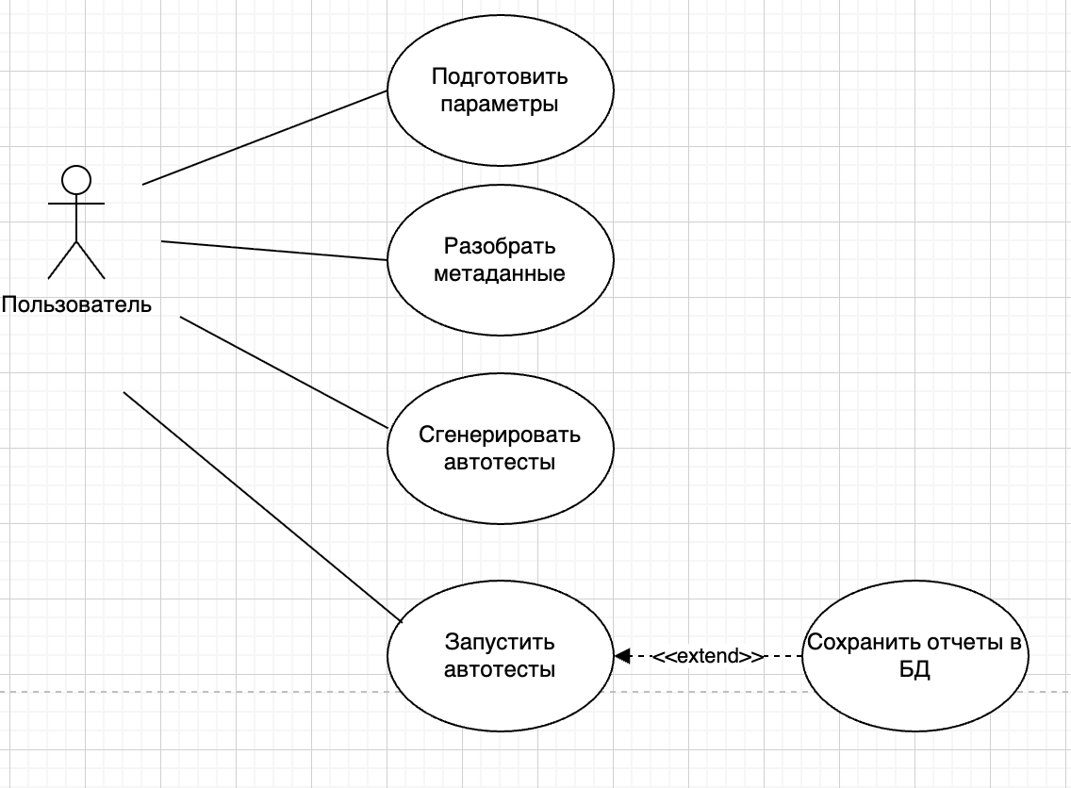
Рис. 2. Диаграмма вариантов использования
У данной диаграммы одно действующее лицо - «Пользователь». Оно совершает все действия с программой: вводит и сохраняет исходные параметры, запускает разбор метаданных, запускает генерацию автотестов и запускает автотесты.
Краткое описание варианта использования «Подготовить параметры» представлено в табл.2.
Таблица 2
Краткое описание варианта использования «Подготовить параметры»
Название | Подготовить параметры
Цель | Подготовить исходные параметры для работы программы
Действующие лица | Пользователь
Краткое описание | Пользователь задаёт путь к файлу метаданных, каталог генерации, адрес сайта, учётные данные и параметры базы отчётов.
Тип варианта | Основой

Типичный ход событий для данного варианта использования представлен в табл.3.
Таблица 3
Типичный ход событий для варианта использования «Подготовить параметры»
Действие исполнителя | Отклик системы
1 Пользователь запускает программу. | 2 Система открывает главное окно и отображает поля параметров.
3 Пользователь указывает путь к файлу метаданных. | 4 Система проверяет, что путь введён, и отображает его в поле.
5 Пользователь выбирает каталог генерации. | 6 Система проверяет доступность каталога и сохраняет путь.
7 Пользователь вводит адрес сайта. | 8 Система сохраняет адрес сайта для последующего запуска тестов.
9 Пользователь вводит логин и пароль. | 10 Система сохраняет учётные данные.
11 Пользователь вводит адрес базы отчётов, пользователя и пароль. | 12 Система сохраняет параметры подключения к базе отчётов.
13 Пользователь нажимает «Сохранить» (или завершает ввод и переходит к следующим действиям). | 14 Система фиксирует параметры и отображает сообщение о готовности к работе

Альтернатива
13. Если пользователь не заполнил обязательные поля, система показывает сообщение о необходимости заполнения и не позволяет запускать разбор/генерацию/тесты.

Краткое описание варианта использования «Разобрать метаданные» представлено в табл.4.

Таблица 4
Краткое описание варианта использования «Разобрать метаданные»
Название | Разобрать метаданные
Цель | Получить объектную модель из файла метаданных
Действующие лица | Пользователь
Краткое описание | Пользователь запускает разбор файла метаданных, система формирует объектную модель сущностей, полей, операций, поисков и отчётов.
Тип варианта | Основной

Типичный ход событий для данного варианта использования представлен в табл.5.
Таблица 5
Типичный ход событий для варианта использования «Разобрать метаданные»
Действие исполнителя | Отклик системы
1 Пользователь нажимает «Разобрать метаданные». | 2 Система проверяет, выбран ли файл метаданных.
3 Пользователь подтверждает запуск операции | 4 Система читает файл и выполняет разбор структуры метаданных.
5 Пользователь просматривает сообщение о результате разбора. | 6 Система сохраняет объектную модель метаданных и отображает сообщение об успешном завершении.

Альтернатива
2. Если файл метаданных не указан или недоступен, система выводит сообщение об ошибке и прекращает операцию.
4. Если структура файла некорректна, система выводит сообщение об ошибке разбора и прекращает операцию.
Краткое описание варианта использования «Сгенерировать автотесты» представлено в табл.6.
Таблица 6
Краткое описание варианта использования «Сгенерировать автотесты»
Название | Сгенерировать автотесты
Цель | Создать тестовый проект и исходники автотестов по объектной модели
Действующие лица | Пользователь
Краткое описание | Пользователь запускает генерацию, система создаёт структуру тестового проекта и генерирует тесты по данным из объектной модели метаданных.
Тип варианта | Основой

Типичный ход событий для данного варианта использования представлен в табл.7.
Таблица 7
Типичный ход событий для варианта использования «Сгенерировать автотесты»
Действие исполнителя | Отклик системы
1 | 2
1 Пользователь нажимает «Сгенерировать автотесты». | 2 Система проверяет наличие результата разбора метаданных и каталога генерации.
3 Пользователь подтверждает запуск генерации (если запрашивается подтверждение). | 4 Система создаёт структуру тестового проекта и формирует набор исходных файлов.
5 Пользователь просматривает журнал генерации. | 6 Система выводит сообщения о ходе генерации и сохраняет файлы в каталоге генерации.
7 Пользователь завершает действие (закрывает уведомление об успехе). | 8 Система отображает путь к сгенерированному проекту и статус «Успешно».

Альтернатива
2. Если разбор метаданных не выполнен, система выводит сообщение о необходимости выполнить разбор и прекращает генерацию. Если каталог генерации недоступен, система выводит сообщение об ошибке и прекращает генерацию.
4. Если произошла ошибка записи файлов, система выводит сообщение об ошибке и прекращает генерацию.
Краткое описание варианта использования «Запустить автотесты» представлено в табл.8.
Таблица 8
Краткое описание варианта использования «Запустить автотесты»
Название | Запустить автотесты
Цель | Выполнить сгенерированные автотесты и получить результаты
Действующие лица | Пользователь
Краткое описание | Пользователь запускает выполнение тестов, система выполняет тесты по заданным параметрам и формирует результаты выполнения.
Тип варианта | Основной

Типичный ход событий для данного варианта использования представлен в табл.9.

Таблица 9
Типичный ход событий для варианта использования «Запустить автотесты»
Действие исполнителя | Отклик системы
1 Пользователь нажимает «Запустить автотесты». | 2 Система проверяет наличие сгенерированного тестового проекта и параметров доступа к сайту.
3 Пользователь подтверждает запуск тестов (если запрашивается подтверждение). | 4 Система запускает выполнение тестов и отображает прогресс и журнал выполнения.
5 Пользователь просматривает результаты выполнения тестов в таблице. | 6 Система отображает статусы тестов и итоговую статистику.
7 Пользователь завершает действие (закрывает уведомление/переходит к следующей операции). | 8 Система завершает текущий запуск и фиксирует результаты в памяти.

Альтернатива
2. Если тестовый проект отсутствует, система выводит сообщение о необходимости выполнить генерацию и завершает операцию. Если параметры доступа к сайту не заданы, система выводит сообщение о необходимости заполнить параметры и завершает операцию.
4. Если выполнение тестов завершилось ошибкой, система выводит сообщение об ошибке и сохраняет доступные результаты.
Краткое описание варианта использования «Сохранить отчёты в БД» представлено в табл.10.

Таблица 10
Краткое описание варианта использования «Сохранить отчёты в БД»
Действие исполнителя | Отклик системы
Название | Сохранить отчёты в БД
Цель | Сохранить отчеты в БД
Действующие лица | Пользователь
Действующие лица | Пользователь
Краткое описание | Система сохраняет сведения о запуске тестов и результаты отдельных тестов в базе данных отчётов при наличии настроенного подключения.

Типичный ход событий для данного варианта использования представлен в табл.11.
Таблица 11
Типичный ход событий для варианта использования «Сохранить отчёты в БД»
Действие исполнителя | Отклик системы
1 Пользователь включает сохранение результатов в базу отчётов | 2 Система принимает параметры подключения к базе отчётов.
3 Пользователь запускает автотесты. | 4 Система после завершения выполнения тестов сохраняет сведения о запуске и результаты тестов в базе отчётов.
5 Пользователь просматривает уведомление о сохранении результатов. | 6 Система отображает сообщение об успешной записи или сообщение об ошибке записи.

Альтернатива
2. Если параметры подключения к базе отчётов не заданы, система не выполняет сохранение и завершает работу без записи. Если подключение к базе отчётов не установлено, система выводит сообщение об ошибке и завершает сохранение без записи.

1.4.2. Построение контекстной диаграммы классов
UML предлагает использовать три уровня диаграмм классов в зависимости от степени их детализации:
- концептуальный уровень (контекстные диаграммы классов);
- уровень спецификаций;
- уровень реализации.
Диаграмма классов может отражать, в частности, различные взаимосвязи между отдельными сущностями предметной области, такими как объекты и подсистемы, а также описывает их внутреннюю структуру и типы отношений. На данной диаграмме не указывается информация о временных аспектах функционирования системы. [2]
На рис. 3 изображена контекстная диаграмма классов системы генерации автотестов для web-приложения на основе XML-модели.
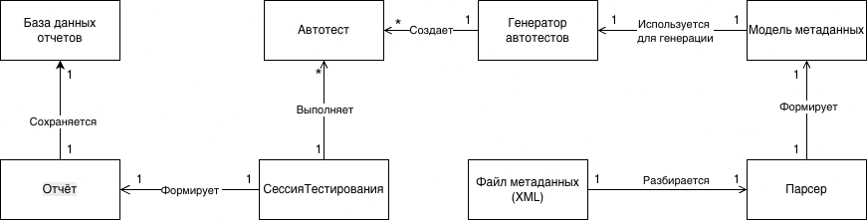
Рис. 3. Контекстная диаграмма классов

В таблице 12 приводится описание сущностей контекстной диаграммы классов.

Таблица 12
Описание классов
Класс | Описание
1 | 2
Файл метаданных (XML) | Исходный XML-файл, содержащий метаданные используемый как вход для разбора.
Парсер | Подсистема разбора XML-метаданных, которая читает файл метаданных и формирует модель метаданных.
Модель метаданных | Объектная модель метаданных, полученная в результате разбора XML и используемая далее для генерации автотестов.
Генератор автотестов | Подсистема генерации, которая использует модель метаданных и создаёт набор автотестов.
Автотест | Результат генерации: комплект созданных автотестов, предназначенный для последующего выполнения.
СессияТестирования | Процесс выполнения набора автотестов; запускает тесты и аккумулирует результаты выполнения.
Отчёт | Результат сессии тестирования: агрегированные результаты и/или детали выполнения тестов, формируемые по завершении запуска.
База данных отчётов | Хранилище, в которое сохраняются сформированные отчёты о запусках и результатах автотестов.

1.4.3. Построение диаграмм последовательности системы
Диаграмма последовательности — один из видов диаграмм в языке моделирования UML, предназначенный для визуализации взаимодействия между объектами системы во времени. Она акцентирует внимание на порядке передачи сообщений между участниками взаимодействия, что позволяет наглядно представить динамику процессов в системе.
На рис. 4 - 8 представлены диаграммы последовательности системы, а в табл. 13 - 33 описания операций.
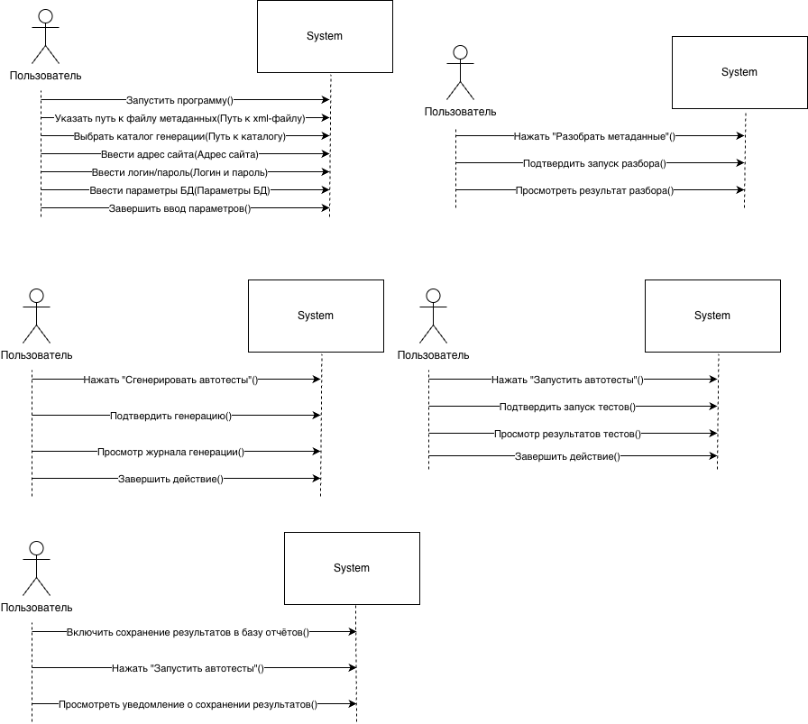
Рис. 4. Диаграмма последовательностей системы варианта использования «Подготовить параметры»
Таблица 13
Описание операции «Открыть приложение»
Раздел | Описание
1 | 2
Имя | Запустить программу
Обязанности | Запустить программу и отобразить главное окно с полями ввода параметров
Тип | Системная
Ссылки | Вариант использования «Подготовить параметры»
Примечания | –
Исключения | Ошибка запуска приложения/не удалось инициализировать интерфейс
Вывод | Отображено главное окно (режим готовности к вводу параметров)
Предусловие | –
Постусловие | Пользователь находится на экране ввода параметров
Таблица 14
Описание операции «Указать путь к файлу метаданных»
Раздел | Описание
Имя | Указать путь к XML-файлу
Обязанности | Сохранить путь в xmlPathField
Тип | Системная
Ссылки | Вариант использования «Подготовить параметры»
Примечания | Обновляет MainViewModel.xmlPath
Исключения | Некорректный путь
Вывод | Путь сохранён
Предусловие | Открыто главное окно
Постусловие | AppConfig.xmlPath заполнен

Таблица 15
Описание операции «Выбрать каталог генерации»
Раздел | Описание
1 | 2
Имя | Выбрать каталог генерации
Обязанности | Выбрать папку через UiDialogs.chooseDirectory()
Тип | Системная
Ссылки | Вариант использования «Подготовить параметры»
Примечания | Проверка прав записи
Исключения | Нет прав на запись
Вывод | outputDirField заполнен
Предусловие | Открыто главное окно
Постусловие | AppConfig.outputDir готов

Таблица 16
Описание операции «Ввести адрес сайта»
Раздел | Описание
Имя | Ввести адрес тестируемого сайта
Обязанности | Сохранить URL в baseUrlField
Тип | Системная
Ссылки | Вариант использования «Подготовить параметры»
Примечания | Валидация URL формата
Исключения | Некорректный URL
Вывод | baseUrl сохранён
Предусловие | Открыто главное окно
Постусловие | Сохранен URL тестируемого сайта

Таблица 17
Описание операции «Ввести логин/пароль»
Раздел | Описание
1 | 2
Имя | Ввести учётные данные
Обязанности | Сохранить loginField, passwordField
Тип | Системная
Ссылки | Вариант использования «Подготовить параметры»
Примечания | Пароль маскируется
Исключения | —
Вывод | Учётные данные готовы
Предусловие | Открыто главное окно
Постусловие | RunRequest.login, RunRequest.password заполнены

Таблица 18
Описание операции «Ввести параметры БД»
Раздел | Описание
Имя | Настроить подключение к БД
Обязанности | Заполнить dbUrlField, dbUserField, dbPasswordField
Тип | Системная
Ссылки | Вариант использования «Подготовить параметры»
Примечания | JDBC URL валидация
Исключения | Некорректный JDBC URL
Вывод | Параметры БД сохранены
Предусловие | Открыто главное окно
Постусловие | Готово к JdbcReportRepository

Таблица 19
Описание операции «Завершить ввод параметров»
Раздел | Описание
1 | 2
Имя | Завершить ввод параметров
Обязанности | Валидировать и зафиксировать AppConfig
Тип | Системная
Ссылки | Вариант использования «Подготовить параметры»
Примечания | AppConfig.validate()
Исключения | Обязательные поля пусты
Вывод | Параметры готовы к работе
Предусловие | Заполнены основные поля
Постусловие | Разблокированы кнопки операций


Рис.5. Диаграмма последовательностей системы варианта использования «Разобрать метаданные»

Таблица 20
Описание операции «Нажать “Разобрать метаданные”»
Раздел | Описание
1 | 2
Имя | Нажать “Разобрать метаданные”.
Обязанности | Прочитать XML-файл метаданных и сформировать объектную модель метаданных (сущности, поля, операции, связи, поиски, отчёты).
Тип | Системная.
Ссылки | Вариант использования «Разобрать метаданные».
Примечания | При успехе система сохраняет объектную модель в памяти/внутреннем хранилище приложения.
Исключения | Файл не указан/недоступен; структура XML некорректна; ошибка чтения файла.
Вывод | Сформирована и сохранена объектная модель метаданных.
Предусловие | Задан путь к XML-файлу метаданных (в параметрах).
Постусловие | В системе доступна модель метаданных для генерации автотестов.

Таблица 21
Описание операции «Подтвердить запуск разбора»
Раздел | Описание
Имя | Подтвердить разбор
Обязанности | UiDialogs.showConfirm() → OK
Тип | Системная
Ссылки | Вариант использования «Разобрать метаданные»
Примечания | Опционально
Исключения | Отмена пользователем
Вывод | Разбор продолжается
Предусловие | Запрошено подтверждение
Постусловие | AutotestFacade.parse()

Таблица 22
Описание операции «Показать результат разбора»
Раздел | Описание
1 | 2
Имя | Показать результат разбора
Обязанности | MainViewModel.appendLog("Разбор завершён")
Тип | Системная
Ссылки | Вариант использования «Разобрать метаданные»
Примечания | setBusy(false)
Исключения | —
Вывод | Сообщение успеха
Предусловие | Разбор завершён
Постусловие | UI разблокирован


Рис. 6. Диаграмма последовательностей системы варианта использования «Сгенерировать автотесты»

Таблица 23
Описание операции «Нажать “Сгенерировать автотесты”»
Раздел | Описание
1 | 2
Имя | Нажать “Сгенерировать автотесты”
Обязанности | Создать структуру тестового проекта и исходные файлы автотестов на основе объектной модели метаданных.
Тип | Системная.
Ссылки | Вариант использования «Сгенерировать автотесты».
Примечания | Генерация выполняется в выбранный каталог генерации.
Исключения | Не выполнен разбор метаданных (нет модели); каталог генерации не задан/недоступен; ошибка записи файлов.
Вывод | Сформирован набор автотестов и сохранён в каталоге генерации.
Предусловие | Сформирована модель метаданных; задан каталог генерации.
Постусловие | Доступен сгенерированный тестовый проект для запуска автотестов.

Таблица 24
Описание операции «Подтвердить генерацию»
Раздел | Описание
Имя | Подтвердить генерацию
Обязанности | UiDialogs.showConfirm()
Тип | Системная
Ссылки | Вариант использования «Сгенерировать автотесты»
Примечания | —
Исключения | Отмена
Вывод | Генерация продолжается
Предусловие | Запрошено подтверждение
Постусловие | AutotestFacade.generate()

Таблица 25
Описание операции «Просмотр журнала генерации»
Раздел | Описание
Имя | Просмотр журнала генерации
Обязанности | Отображение сообщений о ходе генерации в logArea и обновление progressBar
Тип | Системная
Ссылки | Вариант использования «Сгенерировать автотесты»
Примечания | Вызывается MainViewModel.appendLog() из ProgressListener.onLog()
Исключения | —
Вывод | Пользователь видит прогресс генерации файлов
Предусловие | Генерация запущена (JavaCodeGenerator.generate())
Постусловие | Журнал и прогрессбар обновлены

Таблица 26
Описание операции «Завершить действие»
Раздел | Описание
Имя | Завершить действие
Обязанности | Разблокировать UI (setBusy(false)) и показать путь к сгенерированному проекту
Тип | Системная
Ссылки | Вариант использования «Сгенерировать автотесты»
Примечания | MainViewModel.appendLog("Проект готов: " + outputDir)
Исключения | —
Вывод | Статус "Готово" и путь к проекту
Предусловие | Генерация завершена успешно
Постусловие | UI готов к запуску автотестов, кнопка "Запустить автотесты" активна


Рис. 7. Диаграмма последовательностей системы варианта использования «Запустить автотесты»

Таблица 27
Описание операции «Нажать “Запустить автотесты”»
Раздел | Описание
Имя | Нажать “Запусить автотесты”
Обязанности | Запустить выполнение сгенерированного набора автотестов по заданным параметрам и получить результаты выполнения.
Тип | Системная.
Ссылки | Вариант использования «Запустить автотесты».
Примечания | Во время выполнения отображаются прогресс и журнал.
Исключения | Тестовый проект отсутствует; параметры доступа к сайту не заданы; ошибка выполнения тестов.
Вывод | Получены результаты выполнения автотестов (в памяти приложения).
Предусловие | Автотесты сгенерированы; параметры сайта/учётные данные заданы.
Постусловие | Сформированы результаты запуска, доступные для просмотра и (опционально) сохранения отчётов.

Таблица 28
Описание операции «Подтвердить запуск тестов»
Раздел | Описание
Имя | Подтвердить запуск тестов
Обязанности | UiDialogs.showConfirm()
Тип | Системная
Ссылки | Вариант использования «Запустить автотесты»
Примечания | —
Исключения | Отмена
Вывод | Тесты запускаются
Предусловие | Запрошено подтверждение
Постусловие | MavenTestRunner.run()

Таблица 29
Описание операции «Просмотр результатов тестов»
Раздел | Описание
Имя | Просмотр результатов тестов
Обязанности | Заполнить таблицу resultsTable данными из RunSummary, отобразить статусы и статистику
Тип | Системная
Ссылки | Вариант использования «Запустить автотесты»
Примечания | SurefireReportParser.parse() → MainViewModel.setResults() → TestCaseRow объекты
Исключения | —
Вывод | Таблица результатов заполнена (имя теста, статус, ошибка, время выполнения)
Предусловие | Тесты выполнены, RunSummary сформирован
Постусловие | Пользователь видит итоги выполнения автотестов

Таблица 30
Описание операции «Завершить действие»
Раздел | Описание
Имя | Завершить действие
Обязанности | Разблокировать UI (setBusy(false)), показать итоговую статистику в logArea
Тип | Системная
Ссылки | Вариант использования «Запустить автотестов»
Примечания | MainViewModel.appendLog("Выполнено: X/Y, провалено: Z")
Исключения | —
Вывод | Система готова к повторному запуску или новым действиям
Предусловие | Тесты завершены, результаты отображены
Постусловие | UI разблокирован, кнопки активны


Рис. 8. Диаграмма последовательностей системы варианта использования «Сохранить отчеты в БД»
Таблица 31
Описание операции «Включить сохранение результатов в базу отчётов»
Раздел | Описание
1 | 2
Имя | Включить сохранение результатов в базу отчётов
Обязанности | Заполнить поля dbUrlField, dbUserField, dbPasswordField
Тип | Системная
Ссылки | Вариант использования «Сохранить отчеты в БД»
Примечания | Параметры сохраняются в MainViewModel
Исключения | Некорректный JDBC URL
Вывод | Параметры БД сохранены
Предусловие | Открыто главное окно
Постусловие | Готово к автосохранению

Таблица 32
Описание операции «Запустить автотесты»
Раздел | Описание
Имя | Запустить автотесты
Обязанности | Нажать «Запустить автотесты», вызвать onRunClicked()
Тип | Системная
Ссылки | Вариант использования «Сохранить отчеты в БД»
Примечания | Автоматически AutotestFacade.fullRun()
Исключения | Проект не сгенерирован
Вывод | Запущен цикл тестов + сохранение
Предусловие | Разбор и генерация выполнены
Постусловие | UI заблокирован

Таблица 33
Описание операции «Просмотреть уведомление о сохранении результатов»
Раздел | Описание
1 | 2
Имя | Просмотреть уведомление о сохранении результатов
Обязанности | Отобразить статус в logArea
Тип | Системная
Ссылки | Вариант использования «Сохранить отчеты в БД»
Примечания | MainViewModel.appendLog()
Исключения | Ошибка БД
Вывод | "Отчёты сохранены" или ошибка
Предусловие | Сохранение завершено
Постусловие | Статус показан

1.4.4. Построение диаграммы деятельностей варианта использования.
Диаграмма деятельностей (или диаграмма активности) является важным инструментом в моделировании бизнес-процессов и системного анализа, позволяющим визуализировать последовательность действий и решений, необходимых для выполнения определённого варианта использования. Она служит для описания потоков управления и взаимодействий между различными компонентами системы.
Диаграмма включает несколько ключевых элементов:
- Действия (Actions). Основные операции, выполняемые в процессе. Они отображаются в виде прямоугольников с закруглёнными углами.
- Узлы управления (Control Nodes). Узлы, которые координируют потоки действий. Например, узлы решений (ромбы) используются для обозначения точек ветвления.
- Начальные и конечные узлы (Initial and Final Nodes). Начальный узел обозначает старт процесса, а конечный — его завершение.
- Потоки управления (Control Flows). Стрелки, показывающие направление потока от одного действия к другому.
Диаграмма деятельности варианта использования «Сгенерировать автотесты» показана на рис. 9.

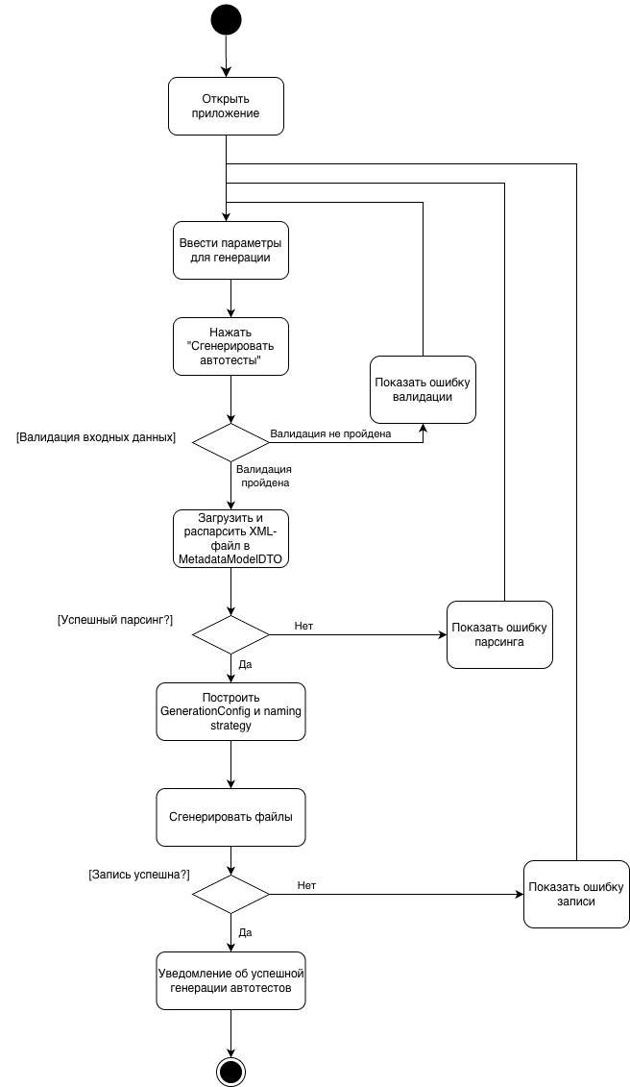
Рис.9. Диаграмма деятельности варианта использования «Сгенерировать автотесты»

1.4.5. Проектирование структур данных и диаграммы отношений
В качестве СУБД выбрана встраиваемая SQLite версии 3.42. Для проектирования ER-диаграммы использован CASE-инструмент ERwin Data Modeler.
ER-диаграмма базы данных представлена на рис. 10.
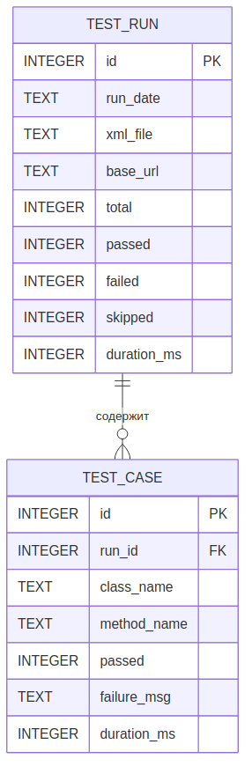
Рис. 10. ER-диаграмма базы данных системы AutoTestGenerator

Выделены две сущности: «test_run» и «test_case». Связь 1:N через внешний ключ test_case.run_id.
Спецификация таблицы test_run представлена в табл. 34.
Таблица 34
Спецификации таблицы test_run
Поле | Тип данных | Модификаторы | Назначение
id | Number | PK, AUTOINCREMENT | Уникальный идентификатор прогона
run_date | String | NOT NULL | Дата и время запуска (ISO-8601)
xml_file | String | NOT NULL | Имя XML-файла модели
base_url | String | NOT NULL | URL тестируемого приложения
total | Number | NOT NULL, DEFAULT 0 | Общее количество тестов
passed | Number | NOT NULL, DEFAULT 0 | Количество успешных тестов
failed | Number | NOT NULL, DEFAULT 0 | Количество проваленных тестов
skipped | Number | NOT NULL, DEFAULT 0 | Количество пропущенных тестов
duration_ms | Number | NOT NULL, DEFAULT 0 | Длительность прогона (мс)

Спецификация таблицы test_case представлена в табл. 35.
Таблица 35
Спецификации таблицы test_case
Поле | Тип данных |  | Модификаторы |  | Назначение
1 | 2 |  | 3 |  | 4
id | Number |  | PK, AUTOINCREMENT |  | Уникальный идентификатор тест-кейса
run_id | Number |  | FK (test_run.id), NOT NULL |  | Ссылка на прогон
class_name |  | String |  | NOT NULL | Имя тестового класса
method_name |  | String |  | NOT NULL | Имя тестового метода
passed |  | Number |  | NOT NULL, DEFAULT 1 | Признак успешного выполнения
failure_msg |  | String |  | NULL | Текст ошибки или SKIPPED
duration_ms |  | Number |  | NOT NULL, DEFAULT 0 | Длительность теста (мс)

1.4.6. Построение диаграммы переходов состояний
Диаграмма переходов состояний (State Transition Diagram), также известная как диаграмма состояний (State Diagram) или автомат состояний (State Machine Diagram), является ещё одним мощным инструментом в арсенале системных аналитиков и разработчиков программного обеспечения. Она представляет собой графическую модель, описывающую поведение объекта или системы в ответ на внешние или внутренние события, а также последовательность изменений, которые происходят с этим объектом или системой.
Диаграмма состоит из нескольких ключевых элементов:
- Состояния (States). Основные состояния объекта, отображаемые в виде прямоугольников с закруглёнными углами. Каждое состояние может содержать информацию о текущем статусе объекта.
- Переходы (Transitions). Стрелки, показывающие изменения состояния объекта. Переходы могут быть вызваны событиями или условиями.
- События (Events). Внешние или внутренние события, которые инициируют переходы между состояниями.
- Начальное и конечное состояния (Initial and Final States). Начальное состояние обозначает стартовое положение объекта, а конечное — его завершение.
Диаграмма переходов состояний системы показана на рис. 10.
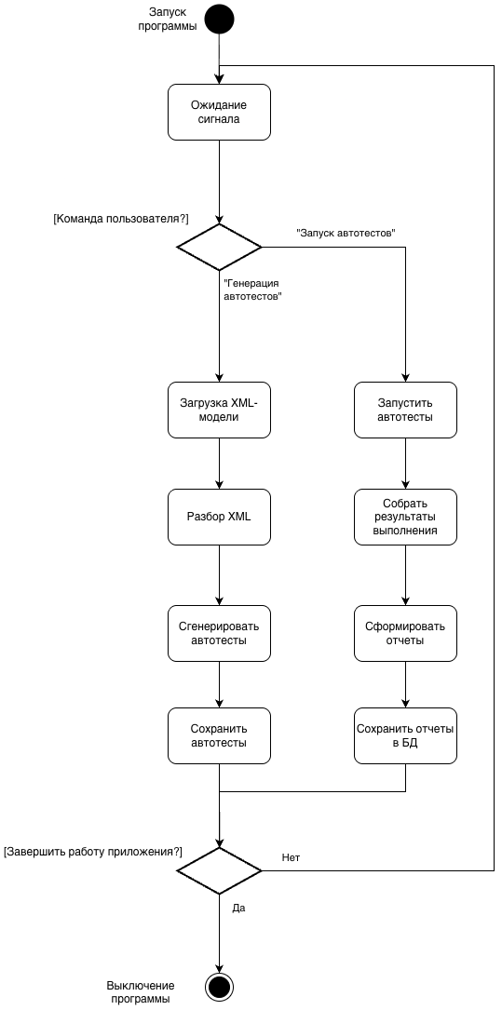
Рис. 11. Диаграмма переходов состояний

1.5. Проектирование программного обеспечения
Основной задачей логического проектирования при объектном подходе является разработка классов для реализации объектов, полученных при объектной декомпозиции, что предполагает полное описание полей и методов каждого класса.
Физическое проектирование при объектном подходе включает объединение классов и других программных ресурсов в программные компоненты, а также размещение этих компонентов на конкретных вычислительных устройствах [7].

1.5.1. Проектирование структуры системы и построение диаграмм пакетов
Архитектура системы реализована по принципу слоистой модели и разделена на шесть пакетов в четырёх слоях.
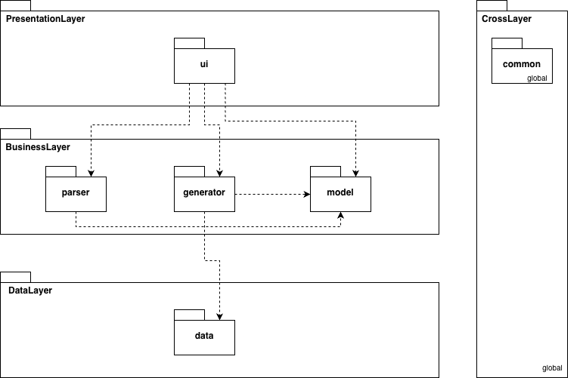
Рис. 12. Диаграмма пакетов информационной системы

Описание слоёв и пакетов представлено в табл. 36.

Таблица 36
Описание слоёв архитектуры и пакетов системы
Слой | Пакет | Назначение
PresentationLayer | ui | JavaFX-приложение, FXML-контроллер, CLI-раннер, точки входа.
BusinessLayer | parser | StAX-парсер XML-модели формата E3Core с тремя неймспейсами.
BusinessLayer | generator | Оркестратор генерации, писатели Page Object и тест-классов, TestRunner, ReportService.
BusinessLayer | model | Доменная модель: 14 классов-сущностей предметной области.
DataLayer | data | DAO-класс ReportDao для SQLite, DTO TestRunResult и TestCaseResult.
CrossLayer | common | Построитель Java-файлов, транслитератор, ParserException.

1.5.2. Проектирование классов в пакетах
После определения основных пакетов разрабатываемого программного обеспечения переходят к детальному проектированию классов, входящих в каждый пакет.
Классы-кандидаты, которые предположительно должны войти в конкретный пакет, показывают на диаграмме классов этапа проектирования и уточняют отношения между объектами указанных классов [7].
Ниже будет рассмотрено проектирование пакетов и их классов.

1.5.2.1. Разработка исходной диаграммы классов пакета «UI»
На рис. 13 представлена исходная диаграмма классов пакета «UI». В табл. 37 представлено описание классов пакета.
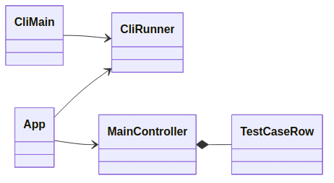
Рис. 13. Исходная диаграмма классов пакета «UI»
Таблица 37
Описание классов пакета «UI»
Класс | Описание
1 | 2
App | Главный класс JavaFX-приложения, наследник `javafx.application.Application`. Загружает FXML-разметку главного окна, создаёт сцену и запускает GUI. Содержит точку входа `main`, которая также проверяет флаг `--cli` и в этом случае делегирует запуск консольному раннеру.
CliMain | Альтернативная точка входа для консольного режима. Используется при запуске через `mvn exec:java`, когда JavaFX-окружение не требуется. Делегирует выполнение классу `CliRunner`.
CliRunner | Консольный сценарий работы системы. Разбирает аргументы командной строки (XML-файл, URL, логин, пароль, каталог вывода) и выполняет полный цикл без графического интерфейса: парсинг модели, генерация тестового проекта, запуск тестов через Maven, сохранение результатов в SQLite и вывод сводки.

Продолжение табл. 37
1 | 2
MainController | FXML-контроллер главного окна JavaFX-приложения. Связывает элементы интерфейса (поля ввода, кнопки, таблица результатов, прогресс-бар) с логикой обработки действий пользователя. Реагирует на нажатия кнопок «Разобрать XML», «Сгенерировать тесты», «Запустить тесты», «Показать историю», выполняет длительные операции в фоновом потоке `Task`, обновляет интерфейс из JavaFX Application Thread через `Platform.runLater`. Использует бизнес-сервис `ReportService` для работы с историей прогонов.
TestCaseRow | Вложенный статический класс внутри `MainController`. Представляет собой строку таблицы результатов `TableView`: содержит отображаемые имя класса, имя метода, статус, длительность и сообщение об ошибке. Используется вместе с `PropertyValueFactory` для связывания модели данных с колонками таблицы.

1.5.2.2. Разработка диаграмм последовательностей пакета «UI»
Диаграммы последовательностей показывают взаимодействие объектов классов во времени.
На рис. 14 изображена диаграмма последовательности пакета «UI» при нормальном ходе событий.
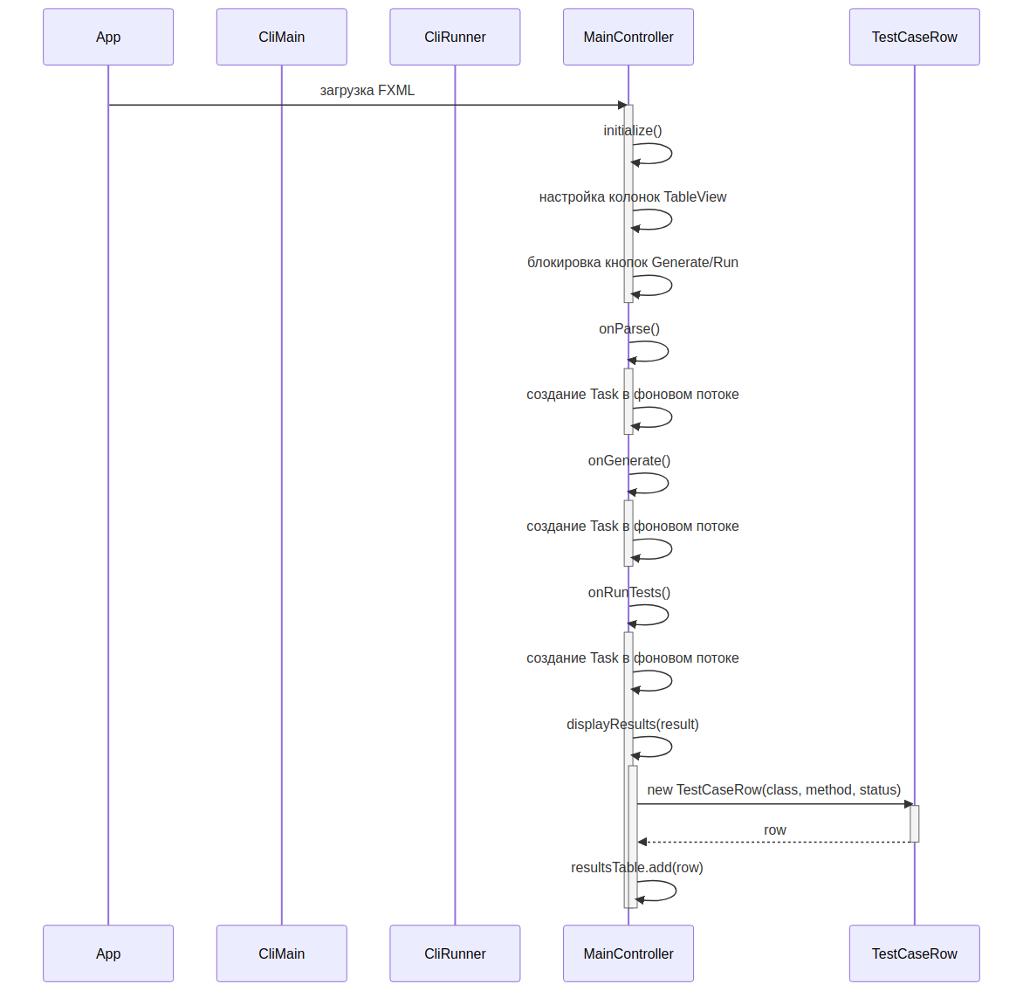
Рис. 14. Диаграмма последовательности пакета «UI» при нормальном ходе событий
На рис. 15 изображена диаграмма последовательности пакета «UI» при прерывании пользователем.
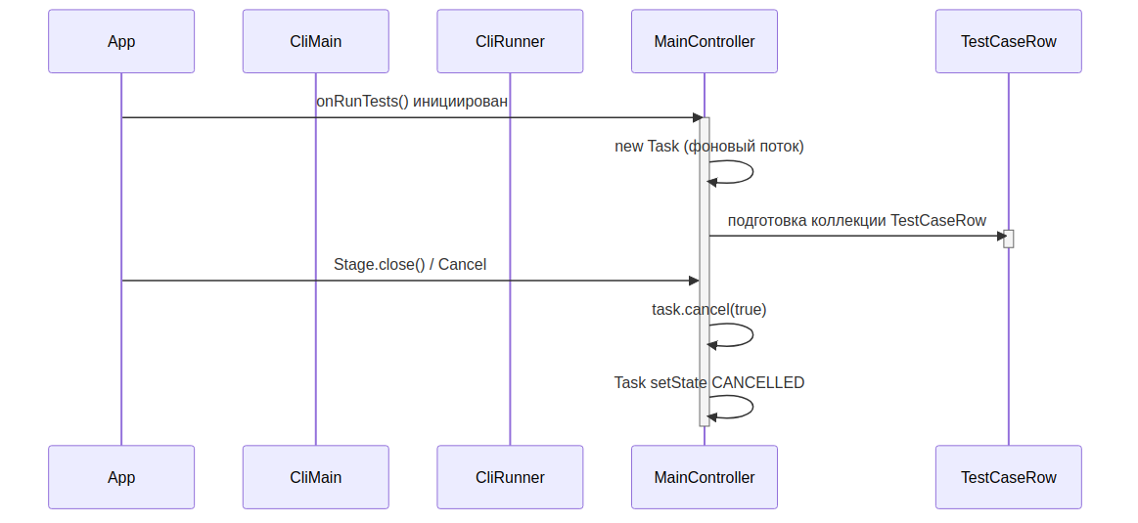
Рис. 15. Диаграмма последовательности пакета «UI» при прерывании пользователем

На рис. 16 изображена диаграмма последовательности пакета «UI» при прерывании системой.
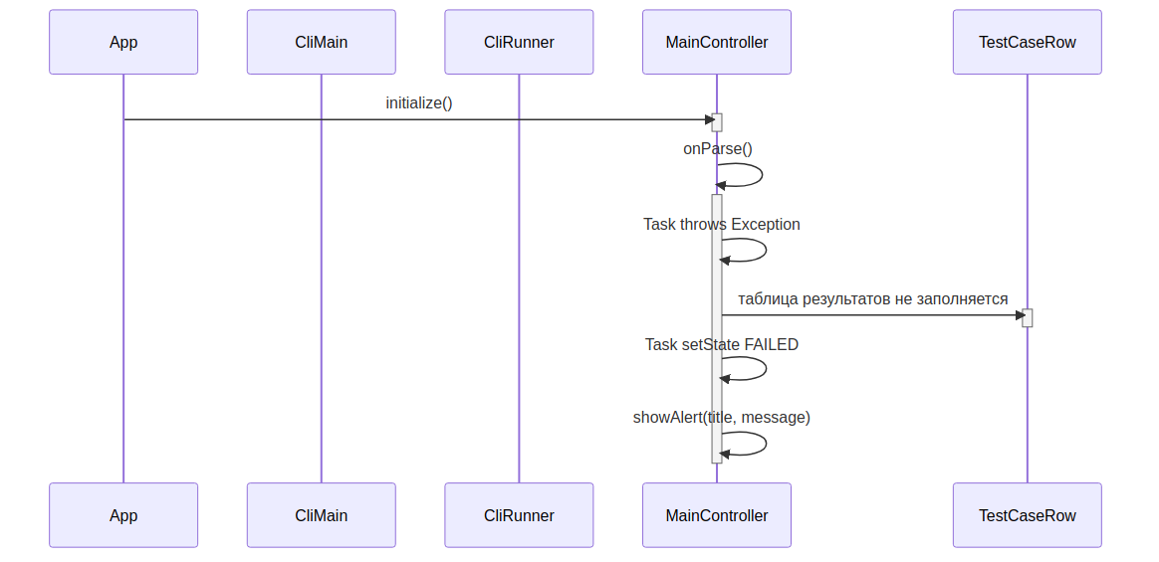
Рис. 16. Диаграмма последовательности пакета «UI» при прерывании системой

1.5.2.3. Разработка диаграммы кооперации пакета «UI»
На рис. 17 изображена диаграмма кооперации пакета «UI».
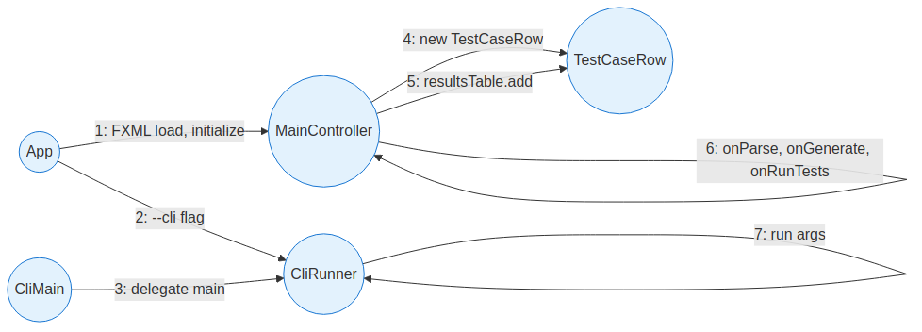
Рис. 17. Диаграмма кооперации пакета «UI»

1.5.2.4. Разработка уточнённой диаграммы классов пакета «UI»
На рис. 18 изображена уточнённая диаграмма классов пакета «UI».
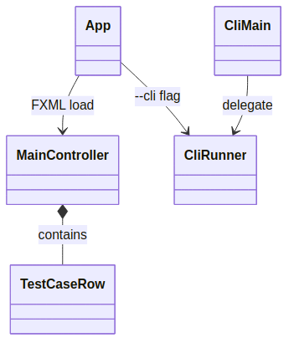
Рис. 18. Уточнённая диаграмма классов пакета «UI»

1.5.2.5. Разработка детальной диаграммы классов пакета «UI»
На данном этапе определяются атрибуты и методы каждого класса.
На рис. 19 приводится детальная диаграмма классов пакета «UI». Описание классов пакета «UI» показано в табл. 38–42.
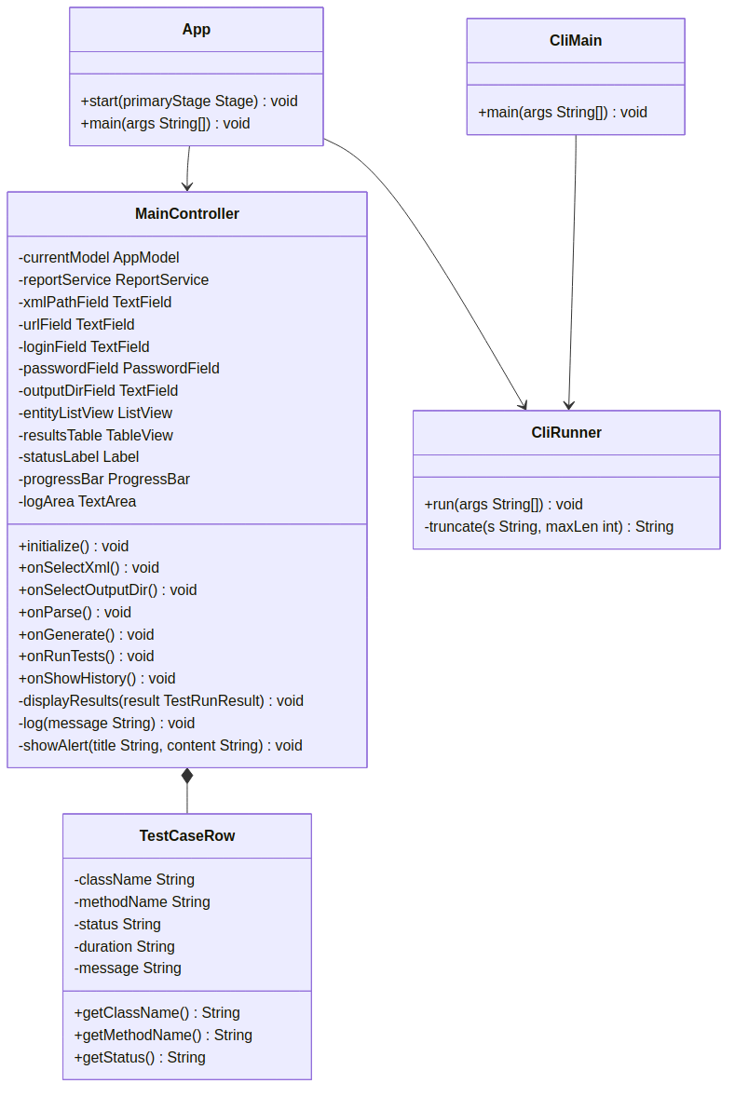
Рис. 19. Детальная диаграмма классов пакета «UI»

Таблица 38
Описание методов класса «App»
Название | Параметры | Возвращаемое значение | Описание
start | primaryStage: Stage | void | Переопределённый метод JavaFX Application. Загружает FXML-разметку главного окна из ресурса `/fxml/main.fxml`, создаёт сцену размером 1000×700 пикселей, устанавливает заголовок окна и отображает его на экране.
main | args: String[] | void | Статическая точка входа в программу. Анализирует аргументы командной строки на наличие флага `--cli`. При его наличии делегирует выполнение классу `CliRunner`, иначе вызывает `Application.launch(args)`.

Таблица 39
Описание методов класса «CliMain»
Название | Параметры | Возвращаемое значение | Описание
main | args: String[] | void | Статическая точка входа в программу для консольного режима без зависимости от JavaFX. Делегирует выполнение классу `CliRunner`.

Таблица 40
Описание методов класса «CliRunner»
Название | Параметры | Возвращаемое значение | Описание
run | args: String[] | void | Основной статический метод консольного сценария. Разбирает аргументы командной строки, выполняет полный цикл: парсинг XML-модели, генерацию тестового проекта, запуск тестов через Maven, сохранение результатов. Возвращает код завершения 0 при успехе и 1 при наличии ошибок.
truncate | s: String, maxLen: int | String | Приватный вспомогательный метод усечения строки до заданной длины с добавлением многоточия. Используется при форматировании строк таблицы результатов в консоли.

Таблица 41
Описание полей класса «MainController»
Название | Тип | Описание
1 | 2 | 3
xmlPathField | TextField | Поле ввода пути к XML-файлу метаданных.
urlField | TextField | Поле ввода URL тестируемого веб-приложения.
loginField | TextField | Поле ввода логина пользователя.
passwordField | PasswordField | Поле ввода пароля с маскированием символов.
outputDirField | TextField | Поле ввода каталога для сгенерированного проекта.

Продолжение табл. 41
1 |  | 2 |  | 3
siteTypeCombo |  | ComboBox<String> |  | Выпадающий список выбора типа тестируемого сайта.
subsystemField |  | TextField |  | Поле ввода названия подсистемы внутри приложения.
btnSelectXml |  | Button |  | Кнопка открытия диалога выбора XML.
btnSelectOutputDir |  | Button |  | Кнопка открытия диалога выбора выходного каталога.
btnParse |  | Button |  | Кнопка запуска парсинга XML-модели.
btnGenerate |  | Button |  | Кнопка запуска генерации тестов.
btnRunTests |  | Button |  | Кнопка запуска сгенерированных тестов.
btnShowHistory |  | Button |  | Кнопка просмотра истории прогонов.
entityListView |  | ListView<String> |  | Список разобранных сущностей модели.
resultsTable |  | TableView<TestCaseRow> |  | Таблица результатов выполнения тестов.
colClass |  | TableColumn |  | Колонка «Класс» таблицы результатов.
colMethod |  | TableColumn |  | Колонка «Метод» таблицы результатов.
colStatus |  | TableColumn |  | Колонка «Статус» таблицы результатов.
colDuration |  | TableColumn |  | Колонка «Длительность» таблицы результатов.
colMessage |  | TableColumn |  | Колонка «Сообщение об ошибке» таблицы результатов.
statusLabel |  | Label |  | Метка текущего статуса работы приложения.
progressBar |  | ProgressBar |  | Индикатор прогресса длительных операций.
logArea |  | TextArea |  | Область отображения журнала работы в реальном времени.
totalLabel |  | Label |  | Метка с общим количеством тестов.
passedLabel |  | Label |  | Метка с количеством успешных тестов.
failedLabel |  | Label |  | Метка с количеством проваленных тестов.
currentModel | AppModel |  | Кэш последней разобранной модели метаданных.
reportService | ReportService |  | Сервис бизнес-слоя для работы с историей прогонов.
Таблица 42
Описание методов класса «MainController»
Название | Параметры | Возвращаемое значение | Описание
1 | 2 | 3 | 4
initialize | — | void | Метод инициализации, автоматически вызываемый JavaFX после загрузки FXML. Настраивает колонки таблицы результатов, задаёт начальные значения полей, блокирует кнопки до успешного парсинга.
onSelectXml | — | void | Обработчик нажатия кнопки выбора XML-файла. Открывает диалог `FileChooser` с фильтром `*.xml`.
onSelectOutputDir | — | void | Обработчик нажатия кнопки выбора выходного каталога через диалог `DirectoryChooser`.
onParse | — | void | Обработчик нажатия кнопки «Разобрать XML». Запускает парсер в фоновом потоке `Task`, при успехе заполняет `entityListView` и разблокирует кнопку «Сгенерировать».
onGenerate | — | void | Обработчик нажатия кнопки «Сгенерировать тесты». Создаёт объект `TestConfig` из значений полей, запускает `TestGenerator` в фоновом потоке.
onRunTests | — | void | Обработчик нажатия кнопки «Запустить тесты». Запускает `TestRunner`, построчно пишет вывод Maven в `logArea`, сохраняет результат через `reportService.save()`.

Продолжение табл. 42
1 | 2 | 3 | 4
onShowHistory | — | void | Обработчик нажатия кнопки «История прогонов». Вызывает `reportService.loadHistory()` и выводит результат в `logArea`.
displayResults | result: TestRunResult | void | Приватный метод отображения результатов прогона в таблице `resultsTable` и метках сводки.
log | message: String | void | Приватный метод добавления сообщения в область журнала с автоматической прокруткой вниз.
showAlert | title: String, content: String | void | Приватный метод отображения диалогового окна с сообщением об ошибке через `Alert`.

1.5.2.6. Разработка исходной диаграммы классов пакета «Parsing»
На рис. 20 представлена исходная диаграмма классов пакета «Parsing». В табл. 43 представлено описание классов пакета.
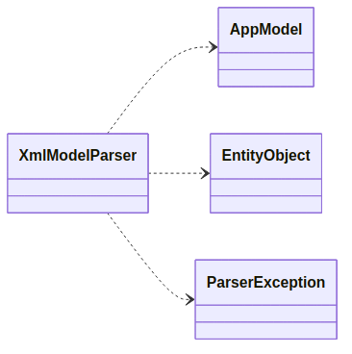
Рис. 20. Исходная диаграмма классов пакета «Parsing»
Таблица 43
Описание классов пакета «Parsing»
Класс | Описание
XmlModelParser | Потоковый парсер XML-модели метаданных формата E3Core. Построен на стандартной Java-библиотеке `javax.xml.stream` (StAX), что обеспечивает постоянное потребление памяти. Учитывает три XML-неймспейса формата E3 и реагирует на события `START_ELEMENT`: рекурсивно обходит XML-дерево, распознавая теги `Object`, `Properties`, `Property`, `Operation`, `Modifier`, `Search`, `SearchParam`, `AssociationObjectA`, и наполняет объектную модель `AppModel` соответствующими доменными сущностями. При ошибках разбора выбрасывает специализированное исключение `ParserException`.

1.5.2.7. Разработка диаграмм последовательностей пакета «Parsing»
Диаграммы последовательностей показывают взаимодействие объектов классов во времени.
На рис. 21 изображена диаграмма последовательности пакета «Parsing» при нормальном ходе событий.
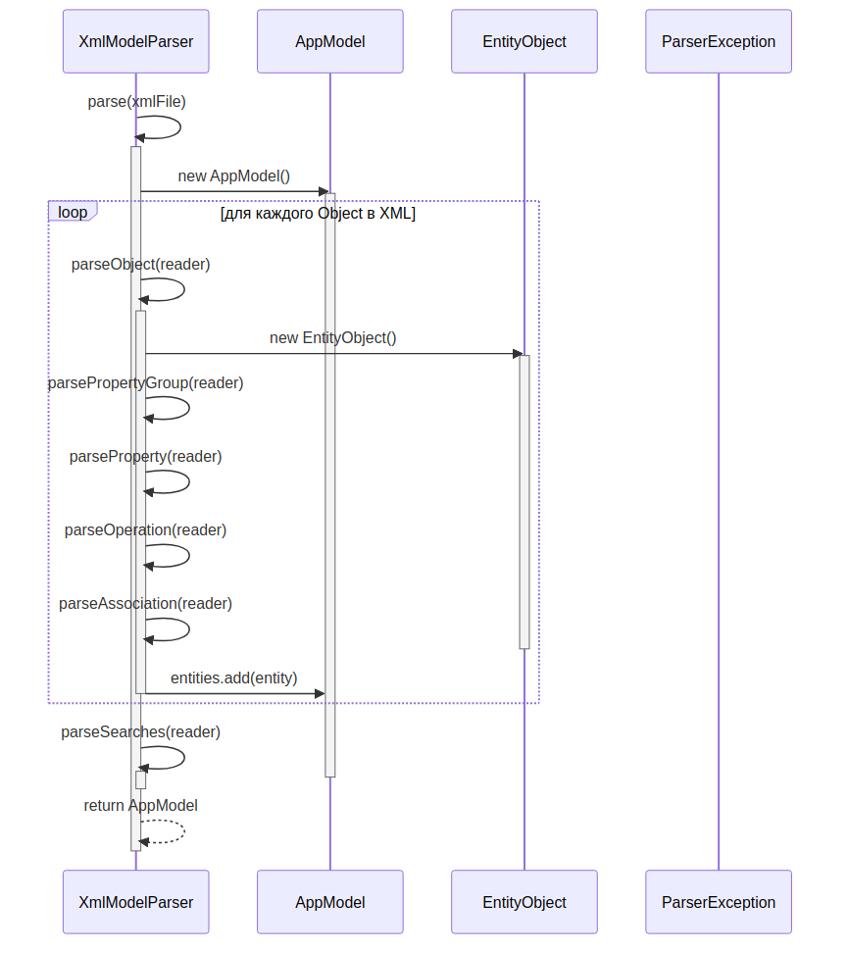
Рис. 21. Диаграмма последовательности пакета «Parsing» при нормальном ходе событий
На рис. 22 изображена диаграмма последовательности пакета «Parsing» при прерывании пользователем.
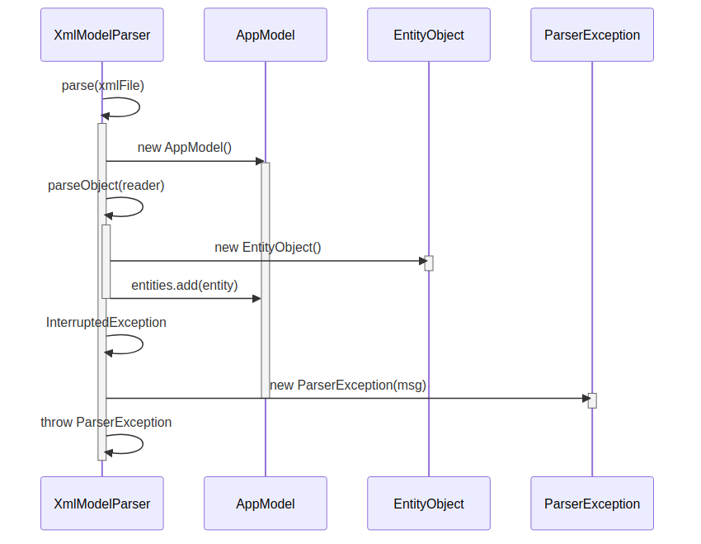
Рис. 22. Диаграмма последовательности пакета «Parsing» при прерывании пользователем
На рис. 23 изображена диаграмма последовательности пакета «Parsing» при прерывании системой.
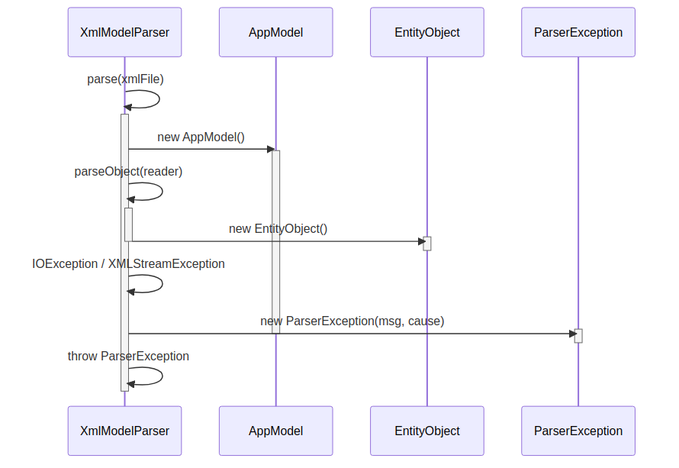
Рис. 23. Диаграмма последовательности пакета «Parsing» при прерывании системой

1.5.2.8. Разработка диаграммы кооперации пакета «Parsing»
На рис. 24 изображена диаграмма кооперации пакета «Parsing».
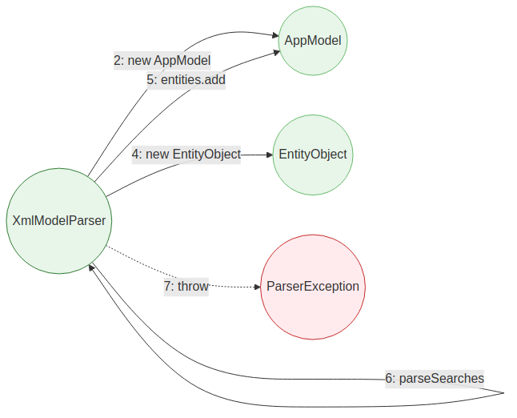
Рис. 24. Диаграмма кооперации пакета «Parsing»

1.5.2.9. Разработка уточнённой диаграммы классов пакета «Parsing»
На рис. 25 изображена уточнённая диаграмма классов пакета «Parsing».
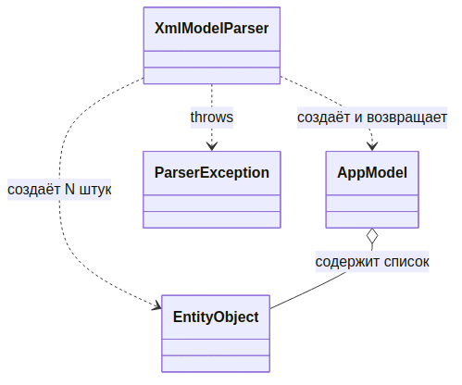
Рис. 25. Уточнённая диаграмма классов пакета «Parsing»

1.5.2.10. Разработка детальной диаграммы классов пакета «Parsing»
На данном этапе определяются атрибуты и методы каждого класса.
На рис. 26 приводится детальная диаграмма классов пакета «Parsing». Описание классов пакета «Parsing» показано в табл. 44–45.
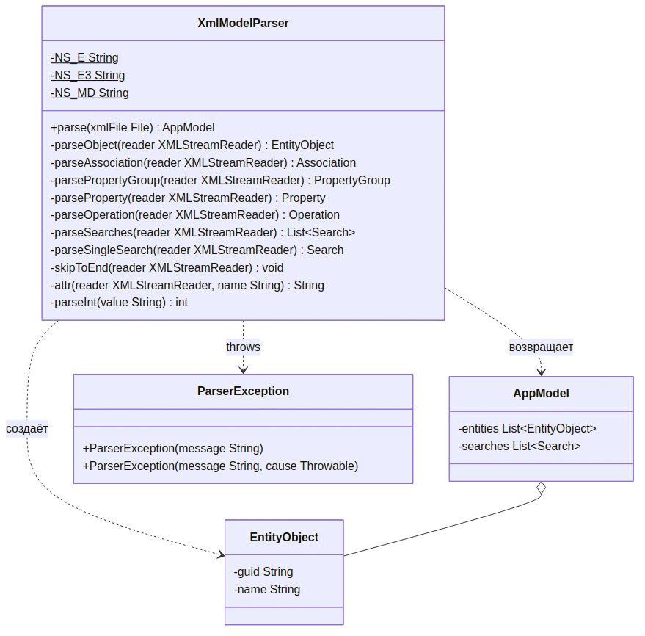
Рис. 26. Детальная диаграмма классов пакета «Parsing»

Таблица 44
Описание полей класса «XmlModelParser»
Название | Тип | Описание
NS_E | String | Статическая строковая константа — XML-неймспейс основных элементов E3-модели (`uuid:EDDBACC6-A83C-4937-9748-B7333C7C9272`). Используется для фильтрации элементов `Object`, `AssociationObjectA`, `Properties`, `Property`.
NS_E3 | String | Статическая строковая константа — расширенный XML-неймспейс E3 (`uuid:EF6807BA-EBA2-42E5-9234-A24542B8791C`). Используется для фильтрации элементов `Category`, `Searches`, `Operation`, `Modifier`.
NS_MD | String | Статическая строковая константа — корневой неймспейс XML-документа модели (`urn:ruitsol-ru:E3`).

Таблица 45
Описание методов класса «XmlModelParser»
Название | Параметры | Возвращаемое значение | Описание
1 | 2 | 3 | 4
parse | xmlFile: File | AppModel | Главный публичный метод парсера. Создаёт экземпляр `XMLInputFactory`, открывает входной файл, построчно обходит XML-поток через `XMLStreamReader`, реагируя на события `START_ELEMENT`. Возвращает полностью наполненный объект `AppModel`. При ошибках оборачивает внутренние исключения в `ParserException`.

Продолжение табл. 45
1 | 2 | 3 | 4
parseObject | reader: XMLStreamReader | EntityObject | Приватный метод разбора одной сущности (тег `Object`). Читает атрибуты сущности и рекурсивно обходит вложенные элементы `AssociationObjectA` и `Properties`.
parseAssociation | reader: XMLStreamReader | Association | Приватный метод разбора одной ассоциативной связи (тег `AssociationObjectA`). Читает атрибуты связи и вложенные элементы `Qualifier` и `AssociateItem`.
parsePropertyGroup | reader: XMLStreamReader | PropertyGroup | Приватный метод разбора одной группы свойств сущности (тег `Properties`). Рекурсивно обходит вложенные теги
parseProperty | reader: XMLStreamReader | Property | Приватный метод разбора одного поля сущности (тег `Property`). Читает атрибуты поля: GUID, имя, стереотип, имя атрибута, тип данных, обязательность, маску.
parseOperation | reader: XMLStreamReader | Operation | Приватный метод разбора операции над сущностью (тег `Operation`). Читает атрибуты операции и обходит вложенные элементы `
parseSearches | reader: XMLStreamReader | List<Search> | Приватный метод разбора коллекции поисковых форм (тег `Searches`).

Продолжение табл. 45
1 | 2 | 3 | 4
parseSingleSearch | reader: XMLStreamReader | Search | Приватный метод разбора одной поисковой формы (тег `Search`).
skipToEnd | reader: XMLStreamReader | void | Приватный вспомогательный метод для пропуска всех вложенных элементов текущего тега до его закрывающей метки.
attr | reader: XMLStreamReader, name: String | String | Приватный вспомогательный метод получения значения атрибута XML-элемента по имени. Возвращает пустую строку вместо `null`.
parseInt | value: String | int | Приватный вспомогательный метод безопасного преобразования строки в целое число. При ошибке возвращает ноль.

1.5.2.11. Разработка исходной диаграммы классов пакета «Model»
На рис. 27 представлена исходная диаграмма классов пакета «Model». В табл. 46 представлено описание классов пакета.
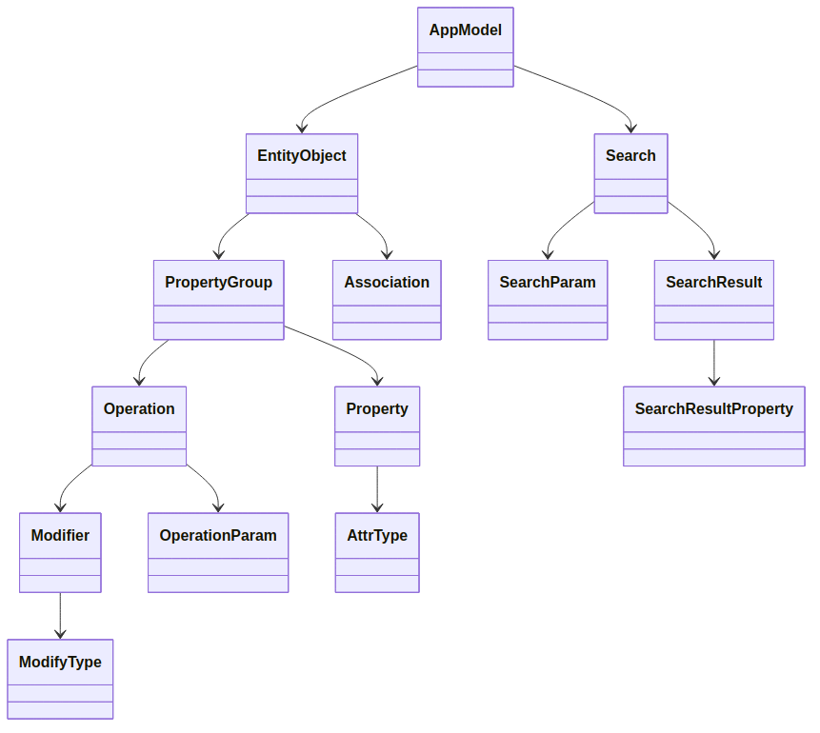
Рис. 27. Исходная диаграмма классов пакета «Model»
Таблица 46
Описание классов пакета «Model»
Класс | Описание
1 | 2
AppModel | Корневой класс объектной модели предметной области. Содержит списки сущностей и поисковых форм, прочитанных из XML-модели, а также метаданные категории.
EntityObject | Класс сущности предметной области. Хранит идентификаторы сущности, список ассоциативных связей с другими сущностями и список групп свойств.

Продолжение табл. 46
1 | 2
PropertyGroup | Класс группы свойств сущности, соответствующий форме ввода или гриду вложенных сущностей в интерфейсе приложения. Содержит список полей, связанную операцию, стереотип отображения.
Property | Класс отдельного поля сущности. Хранит внутреннее имя атрибута, отображаемое имя, тип данных, маску ввода, признак обязательности, порядковый номер.
Operation | Класс операции над сущностью (CRUD-методы). Содержит имя метода, имя модуля выполнения, список параметров операции и список модификаторов.
Modifier | Класс модификатора операции. Описывает одно конкретное действие над сущностью с текстовой меткой
OperationParam | Класс параметра операции. Хранит имя параметра, направление (входной или выходной) и тип значения.
Association | Класс ассоциативной связи между сущностями. Хранит идентификатор связи, роли с обеих сторон, имя набора данных, идентификатор связанного элемента и имя квалификатора отображения.
Search | Класс поисковой формы. Содержит идентификатор поиска, название, ссылку на сущность, тип отображения, список параметров
SearchParam | Класс параметра поисковой формы. Хранит идентификатор родительского поиска, имя и заголовок параметра, тип значения
SearchResult | Класс результата поисковой формы. Содержит список колонок, которые отображаются в таблице результатов поиска.
SearchResultProperty | Класс колонки результата поиска. Хранит имя колонки, отображаемый заголовок и признак видимости в интерфейсе.
AttrType | Перечисление типов данных полей: `STRING`, `DECIMAL`, `DATE`, `DATETIME`.
ModifyType | Перечисление типов модификаторов операций: `INSERT`, `UPDATE`, `DELETE`, `LOGICAL_EDIT`, `ARCHIVE`.

1.5.2.12. Разработка диаграмм последовательностей пакета «Model»
Диаграммы последовательностей показывают взаимодействие объектов классов во времени.
На рис. 28 изображена диаграмма последовательности пакета «Model» при нормальном ходе событий.
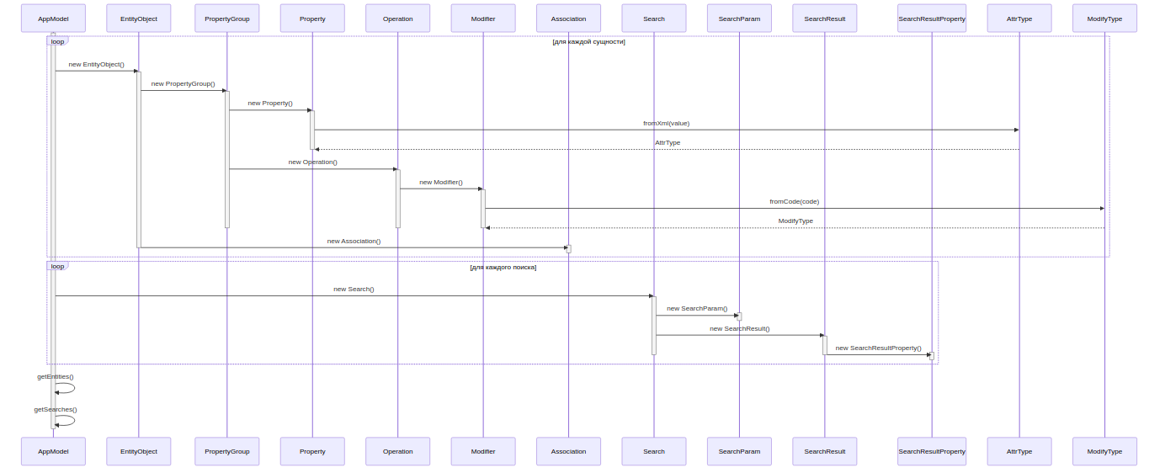 | Рис. 28. Диаграмма последовательности пакета «Model» при нормальном  ходе событий
На рис. 29 изображена диаграмма последовательности пакета «Model» при прерывании пользователем.
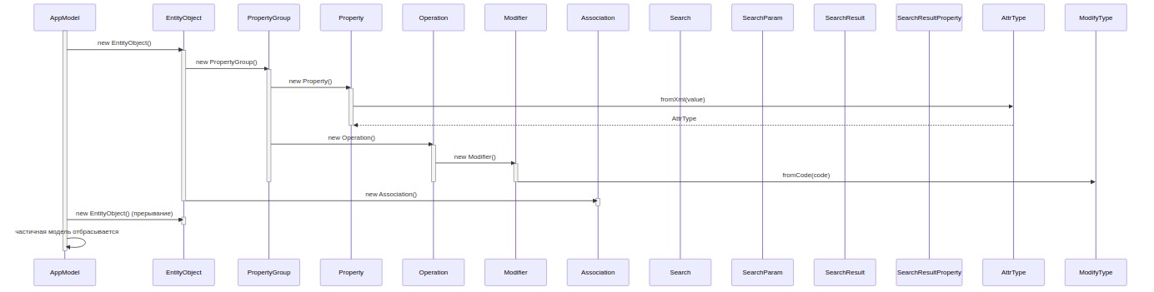 | Рис. 29. Диаграмма последовательности пакета «Model» при прерывании пользователем
На рис. 30 изображена диаграмма последовательности пакета «Model» при прерывании системой.
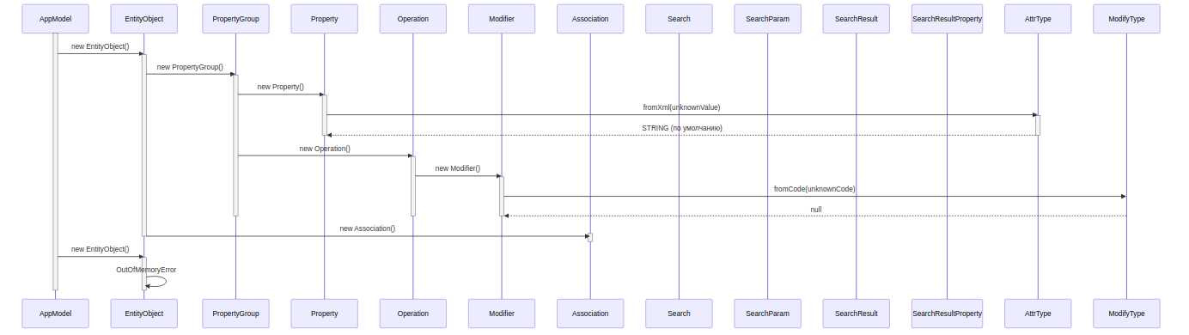 | Рис. 30. Диаграмма последовательности пакета «Model» при прерывании системой

1.5.2.13. Разработка диаграммы кооперации пакета «Model»
На рис. 31 изображена диаграмма кооперации пакета «Model».
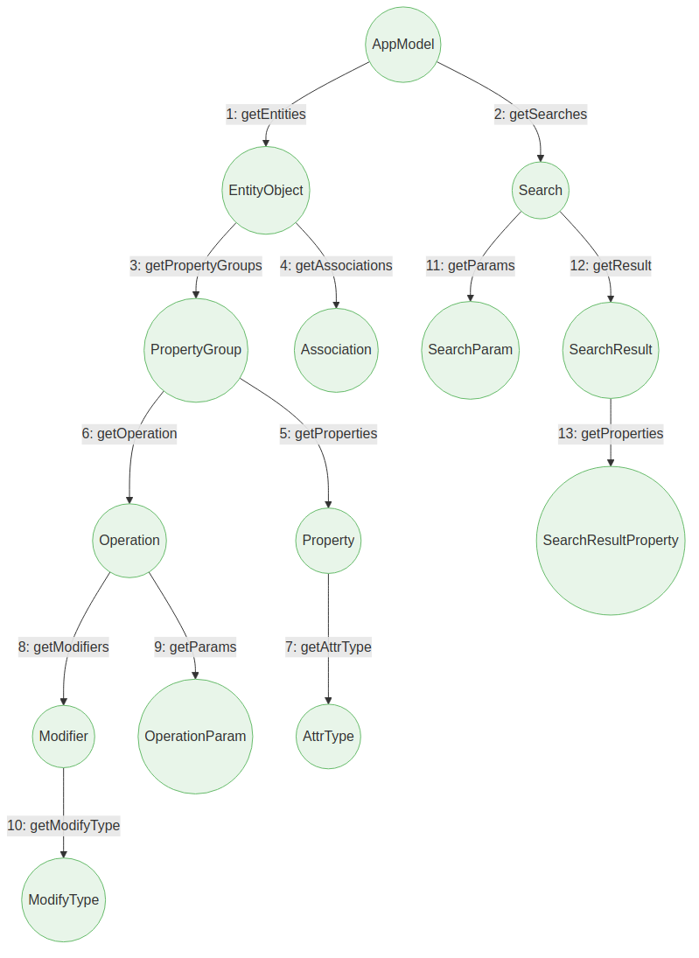
Рис. 31. Диаграмма кооперации пакета «Model»

1.5.2.14. Разработка уточнённой диаграммы классов пакета «Model»
На рис. 32 изображена уточнённая диаграмма классов пакета «Model».
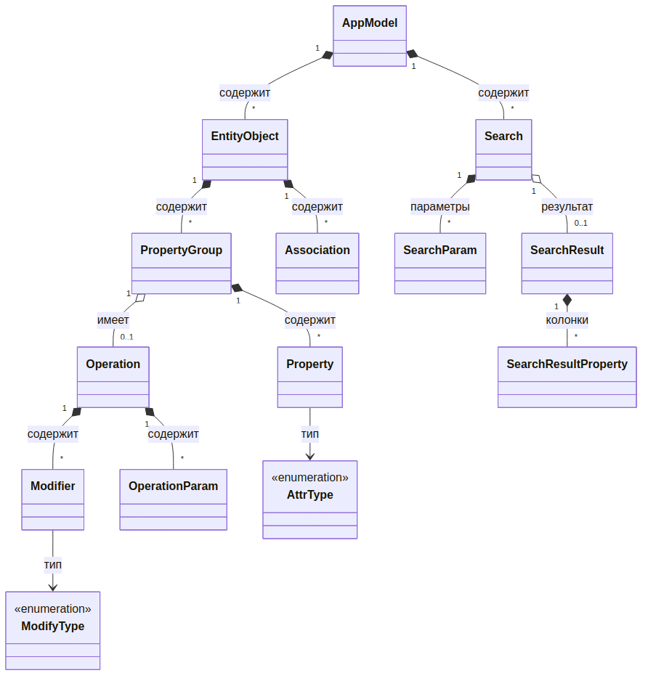
Рис. 32. Уточнённая диаграмма классов пакета «Model»

1.5.2.15. Разработка детальной диаграммы классов пакета «Model»
На данном этапе определяются атрибуты и методы каждого класса.
На рис. 33 приводится детальная диаграмма классов пакета «Model». Описание классов пакета «Model» показано в табл. 47–65.
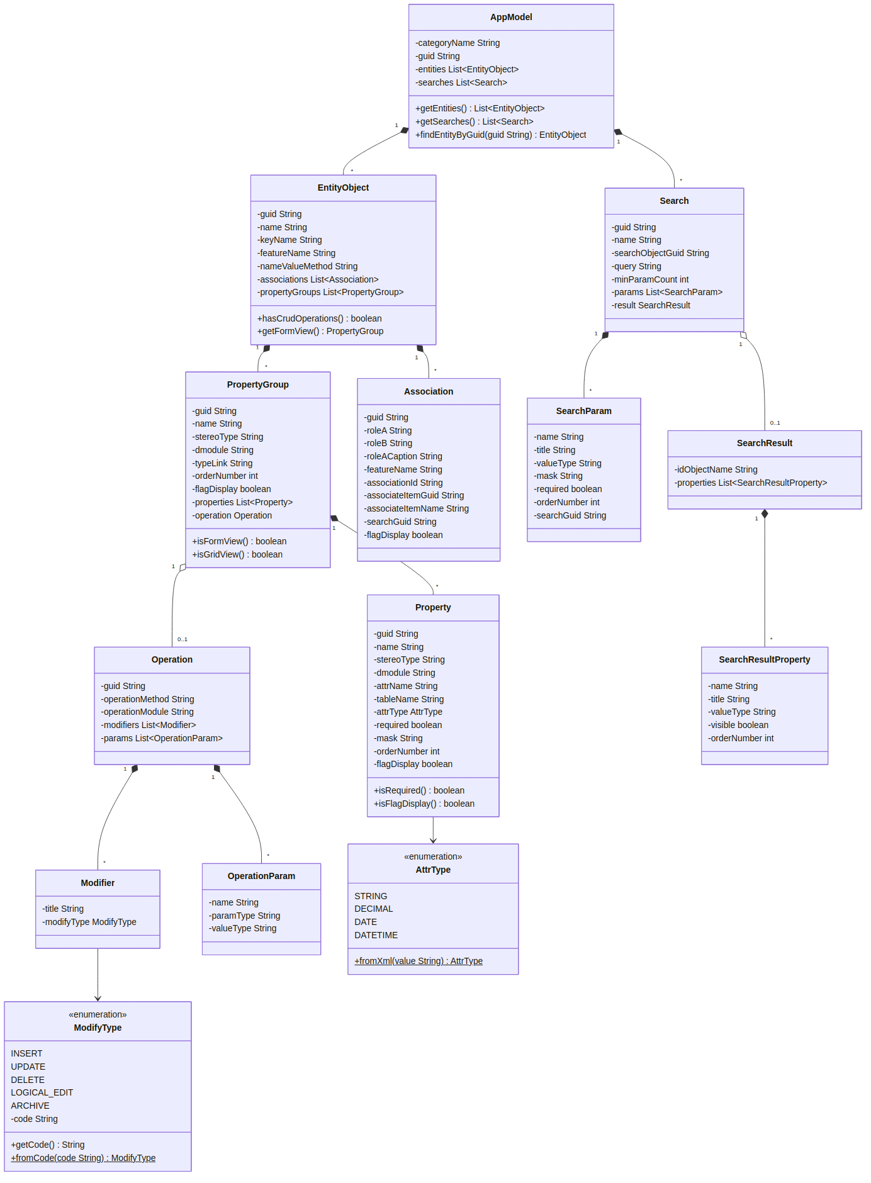
Рис. 33. Детальная диаграмма классов пакета «Model»

Таблица 47
Описание полей класса «AppModel»
Название | Тип | Описание
categoryName | String | Название категории предметной области из атрибута `CategoryName` элемента `Category`.
guid | String | Уникальный идентификатор модели из атрибута `GUID` элемента `Category`.
entities | List<EntityObject> | Список всех сущностей предметной области, разобранных из XML.
searches | List<Search> | Список всех поисковых форм, определённых в XML-модели.

Таблица 48
Описание методов класса «AppModel»
Название | Параметры | Возвращаемое значение | Описание
findEntityByGuid | guid: String | EntityObject | Поиск сущности по её GUID через Stream API. Возвращает найденную сущность или `null`.
getCategoryName / setCategoryName | value: String | String / void | Стандартные геттер и сеттер для названия категории модели.
getGuid / setGuid | value: String | String / void | Стандартные геттер и сеттер для идентификатора модели.
getEntities / setEntities | value: List | List / void | Стандартные геттер и сеттер списка сущностей.
getSearches / setSearches | value: List | List / void | Стандартные геттер и сеттер списка поисковых форм.

Таблица 49
Описание полей класса «EntityObject»
Название | Тип | Описание
guid | String | Уникальный идентификатор сущности.
name | String | Отображаемое имя сущности (например, «ГСК/ОГСК»).
keyName | String | Имя ключевого поля сущности.
featureName | String | Имя набора данных сущности в базе данных E3Core.
nameValueMethod | String | Имя метода, возвращающего отображаемое значение экземпляра.
associations | List<Association> | Список ассоциативных связей сущности.
propertyGroups | List<PropertyGroup> | Список групп свойств сущности.
Таблица 50
Описание методов класса «EntityObject»
Название | Параметры | Возвращаемое значение | Описание
hasCrudOperations | — | boolean | Проверка наличия у сущности CRUD-операций. Возвращает `true`, если хотя бы одна группа свойств содержит операцию с непустым списком модификаторов.
getFormView | — | PropertyGroup | Возвращает первую группу свойств, являющуюся формой ввода, или `null` при её отсутствии.
Геттеры/сеттеры всех полей | — | — | Стандартные методы доступа к атрибутам класса.

Таблица 51
Описание полей класса «PropertyGroup»
Название | Тип | Описание
guid | String | Уникальный идентификатор группы свойств.
name | String | Отображаемое имя группы свойств.
stereoType | String | Стереотип группы (`Grid` — таблица вложенных сущностей, иначе форма).
dmodule | String | Имя модуля, содержащего логику группы свойств.
typeLink | String | Тип связи группы: `P` — форма ввода основной сущности.
orderNumber | int | Порядковый номер отображения группы.
flagDisplay | boolean | Признак отображения группы в пользовательском интерфейсе.
properties | List<Property> | Список полей, входящих в данную группу.
operation | Operation | Операция, связанная с группой (может быть `null`).

Таблица 52
Описание методов класса «PropertyGroup»
Название | Параметры | Возвращаемое значение | Описание
isFormView | — | boolean | Проверяет, является ли данная группа основной формой ввода сущности. Возвращает `true`, если `typeLink` равно `"P"`.
isGridView | — | boolean | Проверяет, является ли данная группа гридом. Возвращает `true`, если `stereoType` равно `"Grid"`.
Геттеры/сеттеры всех полей | — | — | Стандартные методы доступа к атрибутам класса.

Таблица 53
Описание полей класса «Property»
Название | Тип | Описание
guid | String | Уникальный идентификатор поля.
name | String | Отображаемое имя поля (русский заголовок в форме).
stereoType | String | Стереотип поля, определяющий его тип представления в интерфейсе.
dmodule | String | Имя модуля, содержащего логику поля.
attrName | String | Внутреннее системное имя атрибута.
tableName | String | Имя таблицы или набора данных, к которому относится поле.
attrType | AttrType | Тип данных поля из перечисления `AttrType`.
required | boolean | Признак обязательности заполнения поля.
mask | String | Маска ввода поля (например, `99:99` для времени).
orderNumber | int | Порядковый номер отображения поля в форме.
flagDisplay | boolean | Признак отображения поля в пользовательском интерфейсе.

Таблица 54
Описание полей класса «Operation»
Название | Тип | Описание
guid | String | Уникальный идентификатор операции.
operationMethod | String | Имя метода сохранения операции в модуле E3Core.
operationModule | String | Имя модуля, содержащего метод операции.
params | List<OperationParam> | Список параметров операции.
modifiers | List<Modifier> | Список модификаторов, описывающих права на конкретные действия.

Таблица 55
Описание полей класса «Modifier»
Название | Тип | Описание
title | String | Текстовая метка модификатора, отображаемая на кнопке в интерфейсе (например, «Сохранить», «Удалить»).
modifyType | ModifyType | Типизированный вид операции из перечисления `ModifyType`.
Таблица 56
Описание полей класса «OperationParam»
Название | Тип | Описание
name | String | Имя параметра операции.
paramType | String | Направление параметра: входной (`in`), выходной (`out`) или двунаправленный (`inout`).
valueType | String | Тип значения параметра.

Таблица 57
Описание полей класса «Association»
Название | Тип | Описание
guid | String | Уникальный идентификатор ассоциативной связи.
roleA | String | Имя роли со стороны основной сущности.
roleB | String | Имя роли со стороны связанной сущности.
roleACaption | String | Отображаемая подпись роли основной сущности.
featureName | String | Имя набора данных, содержащего связь между сущностями.
associationId | String | Идентификатор связи для привязки к группе свойств.
associateItemName | String | Имя связанного элемента.
associateItemGuid | String | GUID связанной сущности.
searchGuid | String | GUID поисковой формы для выбора значения связи.
flagDisplay | boolean | Признак отображения связи в пользовательском интерфейсе.

Таблица 58
Описание полей класса «Search»
Название | Тип | Описание
guid | String | Уникальный идентификатор поисковой формы.
name | String | Отображаемое имя поиска.
searchObjectGuid | String | GUID сущности модели, к которой относится поиск.
query | String | Текст SQL-запроса или условия поиска.
minParamCount | int | Мин. количество параметров для выполнения поиска.
params | List<SearchParam> | Список параметров поисковой формы.
result | SearchResult | Описание результата поиска.

Таблица 59
Описание полей класса «SearchParam»
Название | Тип | Описание
name | String | Внутреннее имя параметра поиска.
title | String | Отображаемая подпись параметра в форме поиска.
valueType | String | Тип значения параметра.
mask | String | Маска ввода параметра.
required | boolean | Признак обязательности параметра.
orderNumber | int | Порядковый номер отображения параметра.
searchGuid | String | GUID родительской поисковой формы.

Таблица 60
Описание полей класса «SearchResult»
Название | Тип | Описание
idObjectName | String | Имя поля, содержащего идентификатор объекта в результате поиска.
properties | List<SearchResultProperty> | Список колонок, отображаемых в таблице результатов.

Таблица 61
Описание полей класса «SearchResultProperty»
Название | Тип | Описание
name | String | Внутреннее имя колонки результата.
title | String | Отображаемый заголовок колонки в таблице.
valueType | String | Тип значения колонки.
visible | boolean | Признак видимости колонки в интерфейсе.
orderNumber | int | Порядковый номер отображения колонки.

Таблица 62
Описание полей класса «AttrType»
Значение | Описание
STRING | Строковый тип данных. Применяется по умолчанию.
DECIMAL | Числовой тип данных с плавающей точкой.
DATE | Тип данных «дата» (без времени).
DATETIME | Тип данных «дата и время».

Таблица 63
Описание методов класса «AttrType»
Название | Параметры | Возвращаемое значение | Описание
fromXml | value: String | AttrType | Статический фабричный метод преобразования строкового значения из XML-атрибута в значение перечисления. При неизвестном значении возвращает `STRING`.

Таблица 64
Описание полей класса «ModifyType»
Значение | Код | Описание
INSERT | I | Право на добавление новой записи сущности.
UPDATE | U | Право на изменение существующей записи.
DELETE | D | Право на физическое удаление записи.
LOGICAL_EDIT | E | Право на логическое редактирование.
ARCHIVE | A | Право на архивирование записи.

Таблица 65
Описание методов класса «ModifyType»
Название | Параметры | Возвращаемое значение | Описание
getCode | — | String | Геттер односимвольного кода модификатора.
fromCode | code: String | ModifyType | Статический фабричный метод преобразования кода из XML в значение перечисления. При неизвестном коде возвращает `null`.

1.5.2.16. Разработка исходной диаграммы классов пакета «Generator»
На рис. 34 представлена исходная диаграмма классов пакета «Generator». В табл. 66 представлено описание классов пакета.
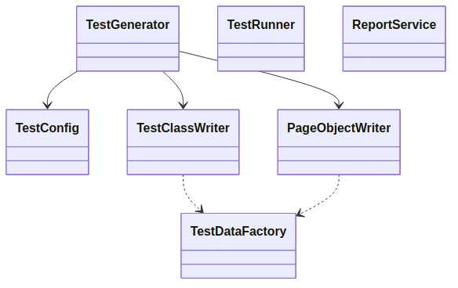
Рис. 34. Исходная диаграмма классов пакета «Generator»

Таблица 66
Описание классов пакета «Generator»
Класс |  | Описание
1 |  | 2
TestConfig |  | Класс-конфигуратор генерации тестов. Хранит параметры прогона: адрес тестируемого сайта, логин и пароль пользователя, каталог вывода сгенерированных файлов, тип браузера, базовый пакет, тип сайта, имя подсистемы и уровень тестирования.
TestGenerator |  | Оркестратор генерации тестового проекта. Реализует паттерн «Строитель»: получает на вход объектную модель и создаёт каркас Maven-проекта, затем для каждой сущности модели делегирует генерацию двум специализированным классам-писателям.
PageObjectWriter |  | Класс-писатель Page Object для одной сущности. По метаданным сущности генерирует Java-класс с методами открытия формы через меню, заполнения полей PropertyGrid, клика по кнопкам CRUD-операций.
TestClassWriter | Класс-писатель тестового класса для одной сущности. По метаданным сущности и заданному уровню тестирования генерирует Java-класс `<Имя>Test.java` с набором JUnit-методов.
TestDataFactory | Фабрика тестовых данных. По метаданным поля генерирует подходящее значение. Использует фиксированное зерно случайных чисел 42 для обеспечения воспроизводимости результатов.
TestRunner | Класс-раннер сгенерированных тестов. Запускает команду `mvn test` через `ProcessBuilder`, построчно передаёт вывод в пользовательский интерфейс, парсит XML-отчёты Surefire и возвращает результат в виде `TestRunResult`.
ReportService | Сервис-фасад бизнес-слоя над `ReportDao`. Инкапсулирует доступ к слою данных для операций с историей прогонов — сохранение результата прогона и загрузку всей истории.

1.5.2.17. Разработка диаграмм последовательностей пакета «Generator»
Диаграммы последовательностей показывают взаимодействие объектов классов во времени.
На рис. 35 изображена диаграмма последовательности пакета «Generator» при нормальном ходе событий.
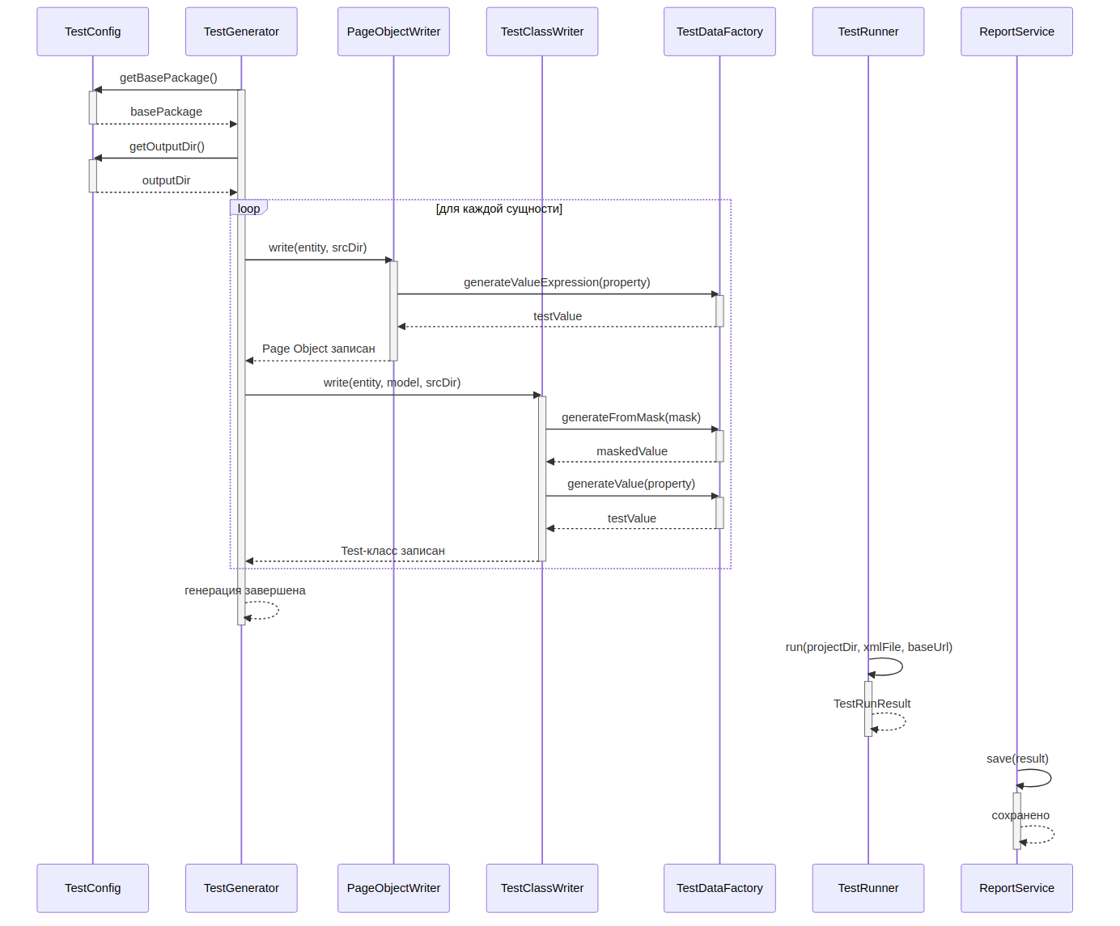
Рис. 35. Диаграмма последовательности пакета «Generator» при нормальном ходе событий

На рис. 36 изображена диаграмма последовательности пакета «Generator» при прерывании пользователем.
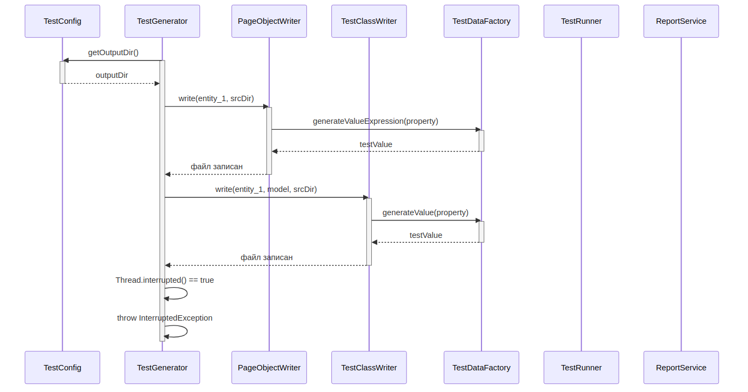
Рис. 36. Диаграмма последовательности пакета «Generator» при прерывании пользователем

На рис. 37 изображена диаграмма последовательности пакета «Generator» при прерывании системой.
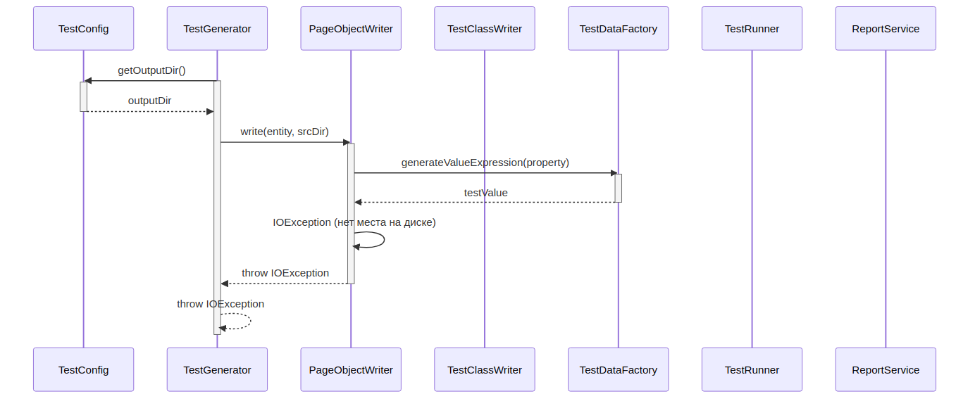
Рис. 37. Диаграмма последовательности пакета «Generator» при прерывании системой

1.5.2.18. Разработка диаграммы кооперации пакета «Generator»
На рис. 38 изображена диаграмма кооперации пакета «Generator».
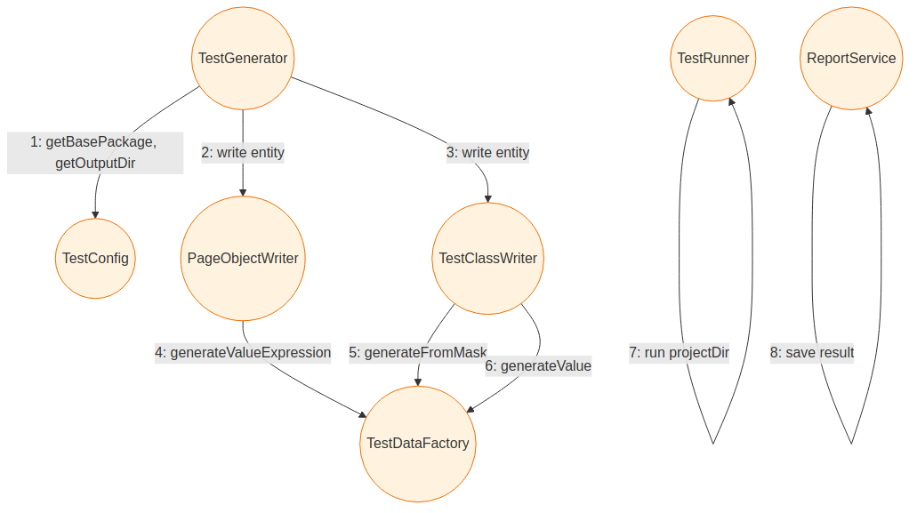
Рис. 38. Диаграмма кооперации пакета «Generator»

1.5.2.19. Разработка уточнённой диаграммы классов пакета «Generator»
На рис. 39 изображена уточнённая диаграмма классов пакета «Generator».
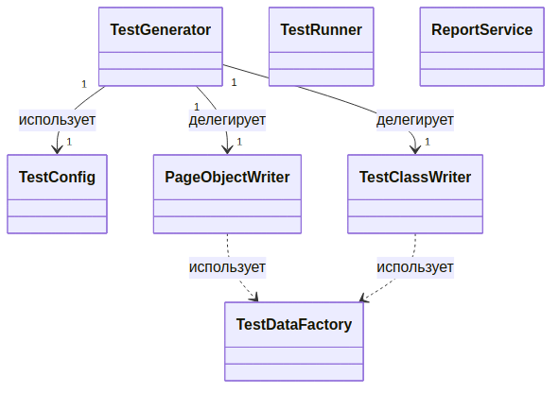
Рис. 39. Уточнённая диаграмма классов пакета «Generator»

1.5.2.20. Разработка детальной диаграммы классов пакета «Generator»
На данном этапе определяются атрибуты и методы каждого класса.
На рис. 40 приводится детальная диаграмма классов пакета «Generator». Описание классов пакета «Generator» показано в табл. 67–79.
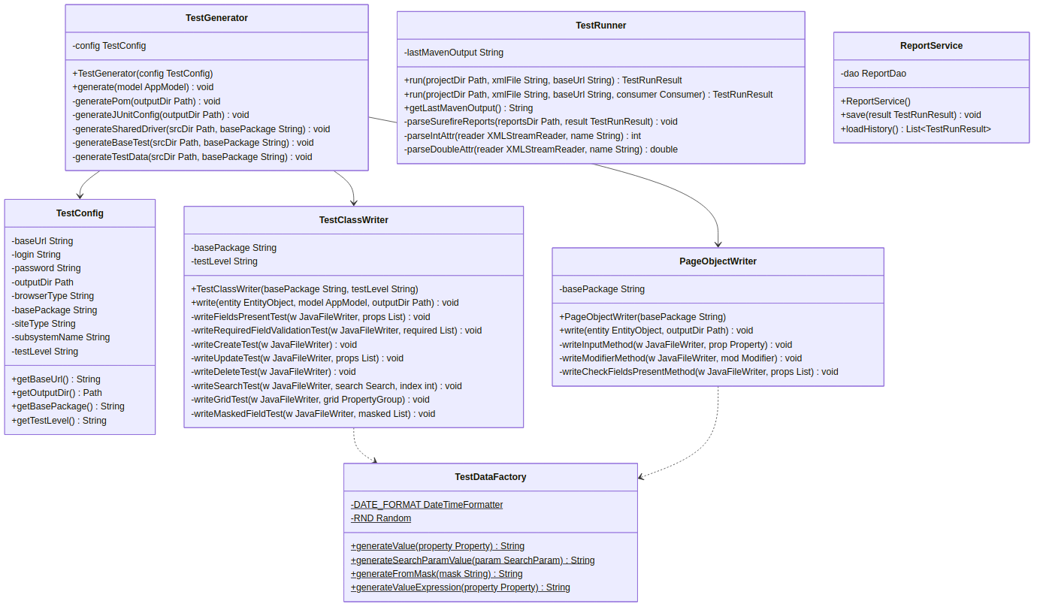 | Рис. 40. Детальная диаграмма классов пакета «Generator»

Таблица 67
Описание полей класса «TestConfig»
Название | Тип | Описание
baseUrl | String | URL тестируемого веб-приложения.
login | String | Логин пользователя для авторизации.
password | String | Пароль пользователя.
outputDir | Path | Каталог для сгенерированного Maven-проекта.
browserType | String | Тип браузера для прогона тестов. По умолчанию `chrome`.
basePackage | String | Базовый пакет для генерируемых классов. По умолчанию `generated`.
siteType | String | Тип тестируемого сайта: `e3core`, `generic` или `custom`.
subsystemName | String | Имя подсистемы E3Core.
testLevel | String | Уровень глубины тестирования: `smoke`, `basic` или `full`.
.
Таблица 68
Описание полей класса «TestGenerator»
Название | Тип | Описание
config | TestConfig | Конфигурация генерации.

Таблица 69
Описание полей класса «PageObjectWriter»
Название | Тип | Описание
basePackage | String | Базовый пакет для сгенерированных Page Object классов.

Таблица 70
Описание методов класса «TestGenerator»
Название | Параметры | Возвращаемое значение | Описание
TestGenerator | config: TestConfig | — | Конструктор класса.
generate | model: AppModel | void | Главный метод генерации.
generatePom | outputDir: Path | void | Приватный метод генерации файла `pom.xml`.
generateJUnitConfig | outputDir: Path | void | Приватный метод генерации `junit-platform.properties`.
generateSharedDriver | srcDir: Path, basePackage: String | void | Приватный метод генерации класса `SharedDriver.java`.
generateBaseTest | srcDir: Path, basePackage: String | void | Приватный метод генерации базового класса `BaseTest.java`.
generateTestData | srcDir: Path, basePackage: String | void | Приватный метод генерации класса `TestData.java`.

Таблица 71
Описание методов класса «PageObjectWriter»
Название | Параметры | Возвращаемое значение | Описание
PageObjectWriter | basePackage: String | — | Конструктор класса.
write | entity: EntityObject, outputDir: Path | void | МЕтод генерации Page Object класса для одной сущности.
writeInputMethod | w: JavaFileWriter, prop: Property | void | Метод генерации одного метода заполнения поля.
writeModifierMethod | w: JavaFileWriter, mod: Modifier | void | Метод генерации метода клика по кнопке CRUD-операции.
writeCheckFieldsPresent-  Method | w: JavaFileWriter, properties: List | void | Метод генерации метода проверки наличия всех полей

Таблица 72
Описание полей класса «TestClassWriter»
Название | Тип | Описание
basePackage | String | Базовый пакет генерируемых тест-классов.
testLevel | String | Уровень глубины тестирования.

Таблица 73
Описание методов класса «TestClassWriter»
Название | Параметры | Возвращаемое значение | Описание
TestClassWriter | basePackage: String, testLevel: String | — | Конструктор класса.
write | entity: EntityObject, model: AppModel, outputDir: Path | void | Метод генерации тестового класса.
writeFieldsPresentTest | w: JavaFileWriter, properties: List | void | Генерация теста наличия полей формы.
writeRequiredField  ValidationTest | w: JavaFileWriter, required: List | void | Генерация теста валидации обязательных полей.
writeCreateTest | w: JavaFileWriter | void | Генерация теста создания новой записи.
writeUpdateTest | w: JavaFileWriter, properties: List | void | Генерация теста изменения существующей записи.
writeDeleteTest | w: JavaFileWriter | void | Генерация теста удаления
writeSearchTest | w: JavaFileWriter, search: Search, index: int | void | Генерация теста поисковой формы.
writeGridTest | w: JavaFileWriter, grid: PropertyGroup | void | Генерация теста вложенного грида.
writeMaskedFieldTest | w: JavaFileWriter, masked: List | void | Генерация теста проверки маски ввода.

Таблица 74
Описание полей класса «TestDataFactory»
Название | Тип | Описание
DATE_FORMAT | DateTimeFormatter | Статическое поле — форматтер даты `dd.MM.yyyy`.
RND | Random | Статическое поле — генератор случайных чисел с фиксированным зерном 42.

Таблица 75
Описание методов класса «TestDataFactory»
Название | Параметры | Возвращаемое значение | Описание
generateValue | property: Property | String | Метод генерации тестового значения для поля формы.
generateSearchParamValue | param: SearchParam | String | Метод генерации значения для параметра поиска.
generateFromMask | mask: String | String | Метод генерации значения по шаблону маски E3Core.
generateValueExpression | property: Property | String | Метод генерации Java-выражения, содержащего сгенерированное значение.

Таблица 76
Описание полей класса «TestRunner»
Название | Тип | Описание
lastMavenOutput | String | Захваченный стандартный вывод последнего прогона `mvn test`.

Таблица 77
Описание методов класса «TestRunner»
Название | Параметры | Возвращаемое значение | Описание
run | projectDir: Path, xmlFileName: String, baseUrl: String | TestRunResult | Перегруженный метод запуска тестов без потокового консьюмера.
run | projectDir: Path, xmlFileName: String, baseUrl: String, lineConsumer: Consumer<String> | TestRunResult | Основной метод запуска. Выполняет `mvn test` через `ProcessBuilder`, парсит отчёты Surefire.
getLastMavenOutput | — | String | Геттер захваченного вывода последнего прогона.
parseSurefireReports | reportsDir: Path, runResult: TestRunResult | void | Приватный метод разбора XML-отчётов Surefire.
parseIntAttr | reader: XMLStreamReader, name: String | int | Приватный метод извлечения целочисленного атрибута XML-элемента.
parseDoubleAttr | reader: XMLStreamReader, name: String | double | Приватный метод извлечения вещественного атрибута XML-элемента.

Таблица 78
Описание полей класса «ReportService»
Название | Тип | Описание
dao | ReportDao | Приватное финальное поле — экземпляр DAO-класса для работы с базой данных.

Таблица 79
Описание методов класса «ReportService»
Название | Параметры | Возвращаемое значение |  | Описание
ReportService | — | — | Конструктор класса. Создаёт новый экземпляр `ReportDao`.
save | result: TestRunResult | void | Публичный метод сохранения результата прогона. Делегирует вызов `ReportDao.saveRun()`.
loadHistory | — | List<TestRunResult> | Публичный метод загрузки полной истории прогонов. Делегирует вызов `ReportDao.getAllRuns()`.

1.5.2.21. Разработка исходной диаграммы классов пакета «Data»
На рис. 41 представлена исходная диаграмма классов пакета «Data». В табл. 80 представлено описание классов пакета.
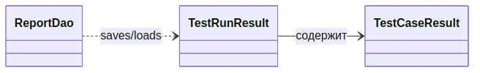
Рис. 41. Исходная диаграмма классов пакета «Data»

Таблица 80
Описание классов пакета «Data»
Класс | Описание
ReportDao | Класс доступа к локальной базе данных SQLite (`autotestgen.db`). Реализует операции сохранения и чтения истории прогонов автотестов. При первом запуске инициализирует схему базы данных: создаёт таблицы `test_run` и `test_case`.
TestRunResult | DTO-класс результата одного прогона тестов. Хранит агрегированную статистику, временные метки, метаданные прогона, список `TestCaseResult` и захваченный stdout Maven.
TestCaseResult | DTO-класс результата одного тестового метода. Хранит имя тестового класса, имя метода, признак успешного выполнения, признак пропуска, сообщение об ошибке и длительность.

1.5.2.22. Разработка диаграмм последовательностей пакета «Data»
Диаграммы последовательностей показывают взаимодействие объектов классов во времени.
На рис. 42 изображена диаграмма последовательности пакета «Data» при нормальном ходе событий.
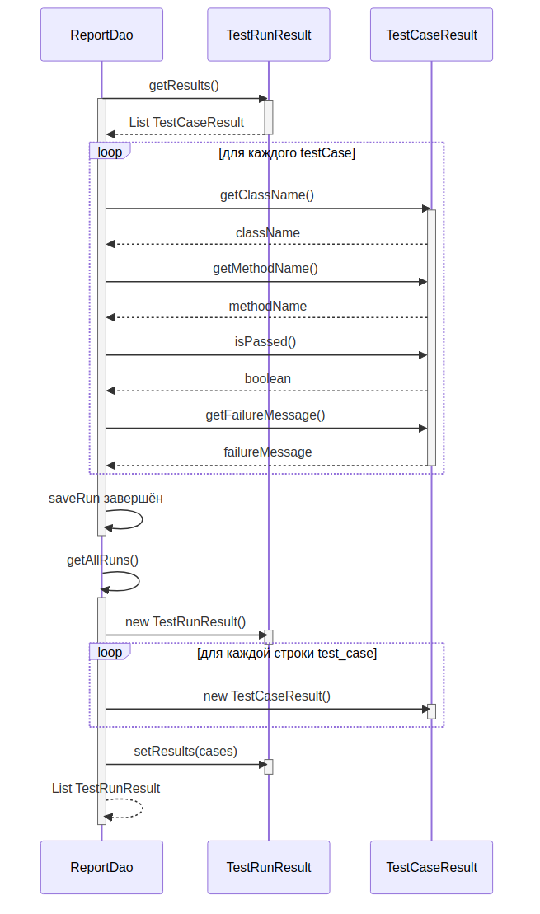
Рис. 42. Диаграмма последовательности пакета «Data» при нормальном ходе событий
На рис. 43 изображена диаграмма последовательности пакета «Data» при прерывании пользователем.
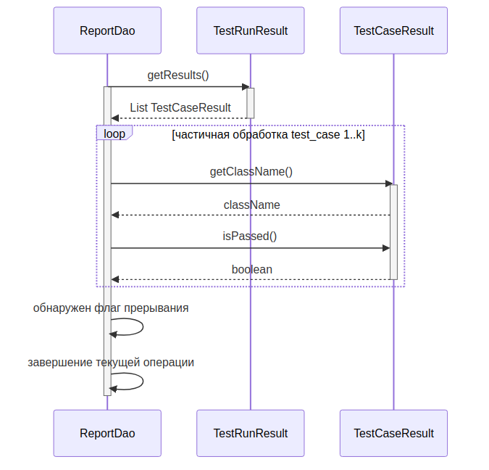
Рис. 43. Диаграмма последовательности пакета «Data» при прерывании пользователем
На рис. 44 изображена диаграмма последовательности пакета «Data» при прерывании системой.
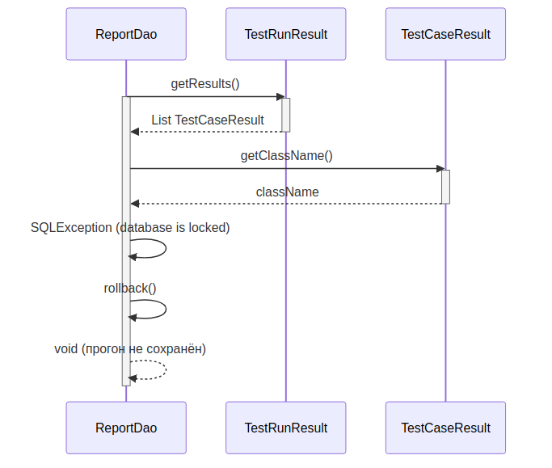
Рис. 44. Диаграмма последовательности пакета «Data» при прерывании системой

1.5.2.23. Разработка диаграммы кооперации пакета «Data»
На рис. 45 изображена диаграмма кооперации пакета «Data».
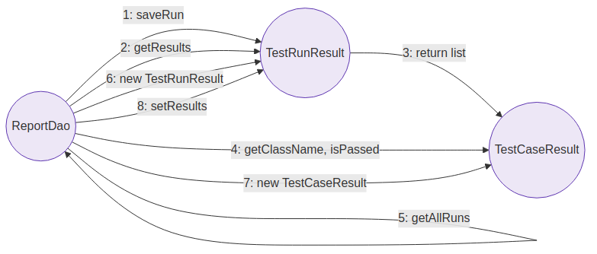
Рис. 45. Диаграмма кооперации пакета «Data»

1.5.2.24. Разработка уточнённой диаграммы классов пакета «Data»
На рис. 46 изображена уточнённая диаграмма классов пакета «Data».
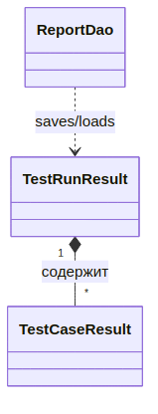
Рис. 46. Уточнённая диаграмма классов пакета «Data»

1.5.2.25. Разработка детальной диаграммы классов пакета «Data»
На данном этапе определяются атрибуты и методы каждого класса.
На рис. 47 приводится детальная диаграмма классов пакета «Data». Описание классов пакета «Data» показано в табл. 81–84.
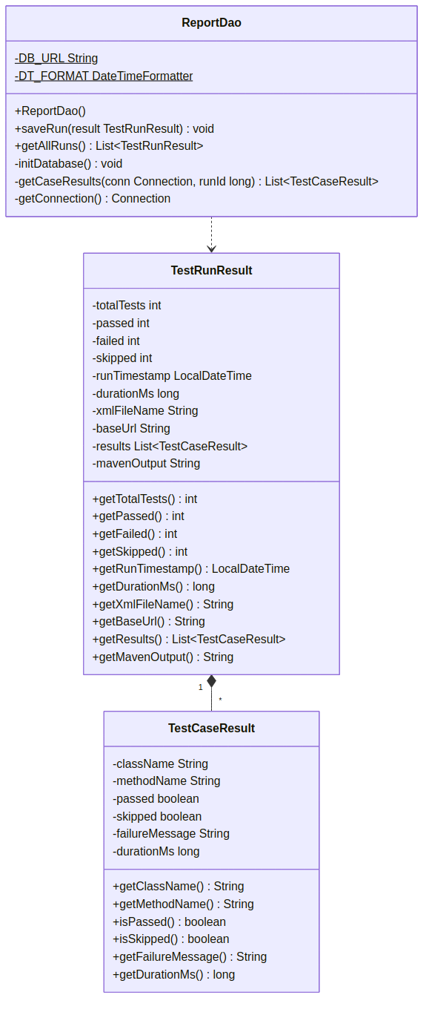
Рис. 47. Детальная диаграмма классов пакета «Data»
Таблица 81
Описание полей класса «ReportDao»
Название | Тип | Описание
DB_URL | String | Статическое поле — строка JDBC-подключения к файлу SQLite (`jdbc:sqlite:autotestgen.db`).
DT_FORMAT | DateTimeFormatter | Статическое поле — форматтер даты и времени в формате ISO-8601.

Таблица 82
Описание методов класса «ReportDao»
Название | Параметры | Возвращаемое значение | Описание
ReportDao | — | — | Конструктор класса. Автоматически вызывает `initDatabase()`.
saveRun | result: TestRunResult | void | Публичный метод сохранения результата одного прогона тестов. Вставляет запись в `test_run`, затем пакетно вставляет все `TestCaseResult` в `test_case`.
getAllRuns | — | List<TestRunResult> | Публичный метод загрузки полной истории прогонов из базы данных с сортировкой от новых к старым.
initDatabase | — | void | Приватный метод инициализации схемы базы данных через `CREATE TABLE IF NOT EXISTS`.
getCaseResults | conn: Connection, runId: long | List<TestCaseResult> | Приватный метод загрузки списка тест-кейсов одного прогона.
getConnection | — | Connection | Приватный метод получения соединения с базой SQLite.

Таблица 83
Описание полей класса «TestRunResult»
Название | Тип | Описание
totalTests | int | Общее количество тестов в прогоне.
passed | int | Количество успешно пройденных тестов.
failed | int | Количество проваленных тестов.
skipped | int | Количество пропущенных тестов.
runTimestamp | LocalDateTime | Дата и время запуска прогона.
durationMs | long | Общая длительность прогона в миллисекундах.
xmlFileName | String | Имя XML-файла модели.
baseUrl | String | URL тестируемого веб-приложения.
results | List<TestCaseResult> | Список детальных результатов каждого отдельного тест-метода.
mavenOutput | String | Захваченный стандартный вывод команды `mvn test`.

Таблица 84
Описание полей класса «TestCaseResult»
Название | Тип | Описание
className | String | Имя тестового класса (например, `autotests.GSKOGSKTest`).
methodName | String | Имя тестового метода (например, `testCreate`).
passed | boolean | Признак успешного выполнения теста.
skipped | boolean | Признак пропуска теста через JUnit `Assumptions.assumeTrue()`.
failureMessage | String | Сообщение об ошибке или причине пропуска. Может быть `null`.
durationMs | long | Длительность выполнения теста в миллисекундах.

1.5.2.26. Разработка исходной диаграммы классов пакета «Common»
На рис. 48 представлена исходная диаграмма классов пакета «Common». В табл. 85 представлено описание классов пакета.
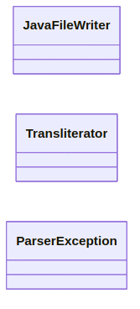
Рис. 48. Исходная диаграмма классов пакета «Common»

Таблица 85
Описание классов пакета «Common»
Класс | Описание
JavaFileWriter | Построитель исходного текста Java-файлов. Реализует fluent API с методами `writeLine`, `openBlock` и `closeBlock`, возвращающими сам объект для цепочечного вызова. Автоматически поддерживает правильные отступы через внутренний счётчик уровня вложенности. Сохраняет файл в кодировке UTF-8.
Transliterator | Утилита транслитерации русских имён в валидные Java-идентификаторы. Содержит статическую таблицу соответствия кириллицы и латиницы, а также методы формирования имени класса и имени поля по исходной русской строке.
ParserException | Специализированное исключение пакета разбора. Выбрасывается классом `XmlModelParser` при ошибках парсинга XML-модели. Оборачивает первопричину (`IOException`, `XMLStreamException`) вместе с понятным текстовым сообщением.

1.5.2.27. Разработка диаграмм последовательностей пакета «Common»
Диаграммы последовательностей показывают взаимодействие объектов классов во времени.
На рис. 49 изображена диаграмма последовательности пакета «Common» при нормальном ходе событий.
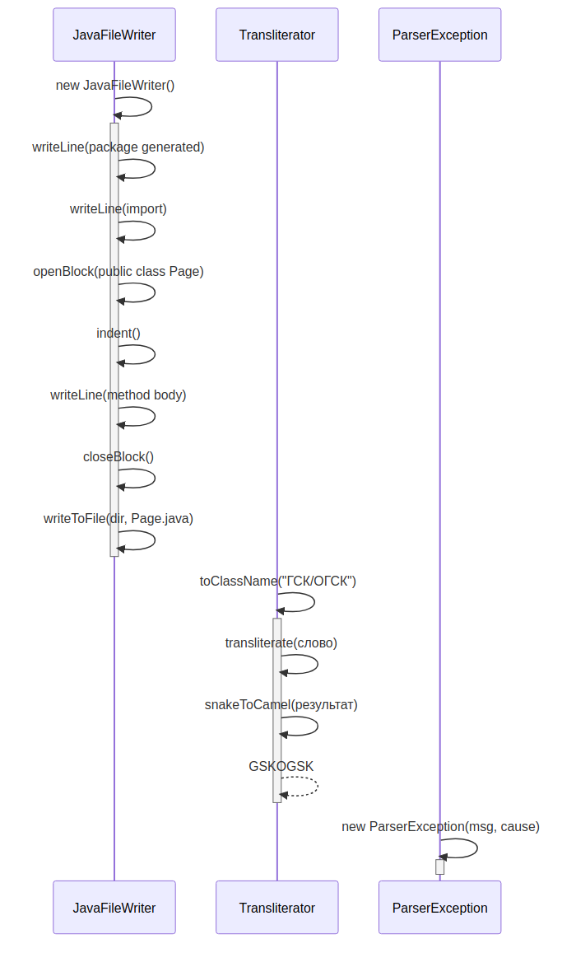
Рис. 49. Диаграмма последовательности пакета «Common» при нормальном ходе событий
На рис. 50 изображена диаграмма последовательности пакета «Common» при прерывании пользователем.
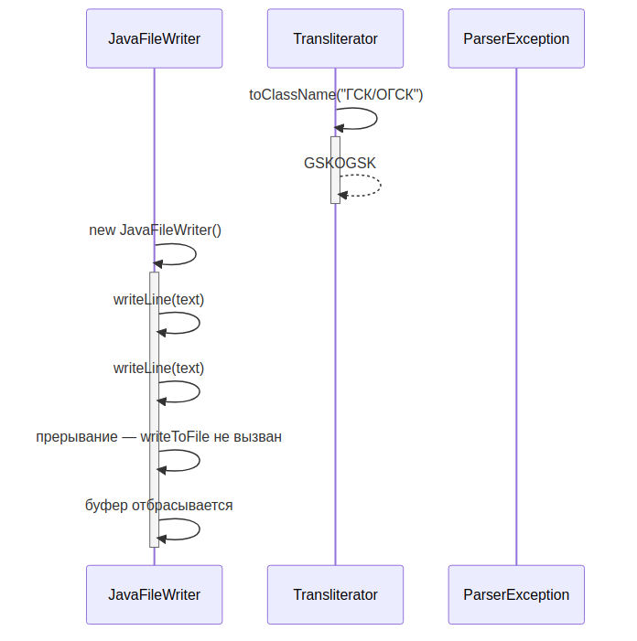
Рис. 50. Диаграмма последовательности пакета «Common» при прерывании пользователем
На рис. 51 изображена диаграмма последовательности пакета «Common» при прерывании системой.
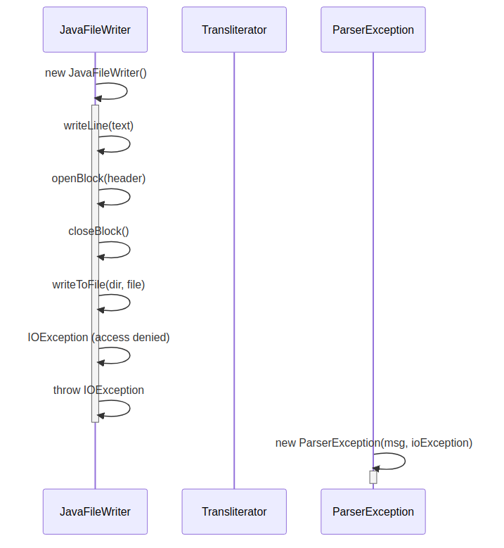
Рис. 51. Диаграмма последовательности пакета «Common» при прерывании системой

1.5.2.28. Разработка диаграммы кооперации пакета «Common»
На рис. 52 изображена диаграмма кооперации пакета «Common».
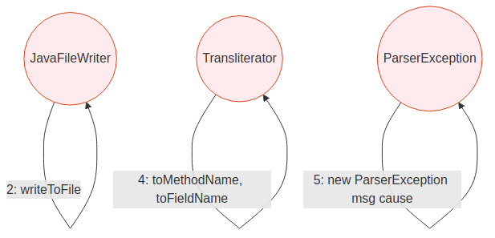
Рис. 52. Диаграмма кооперации пакета «Common»

1.5.2.29. Разработка уточнённой диаграммы классов пакета «Common»
На рис. 53 изображена уточнённая диаграмма классов пакета «Common».
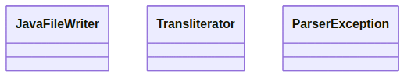
Рис. 53. Уточнённая диаграмма классов пакета «Common»

1.5.2.30. Разработка детальной диаграммы классов пакета «Common»
На данном этапе определяются атрибуты и методы каждого класса.
На рис. 54 приводится детальная диаграмма классов пакета «Common». Описание классов пакета «Common» показано в табл. 86–90.
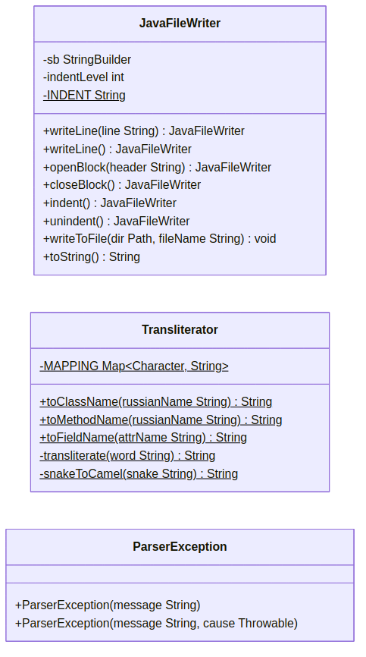
Рис. 54. Детальная диаграмма классов пакета «Common»

Таблица 86
Описание полей класса «JavaFileWriter»
Название | Тип | Описание
sb | StringBuilder | Внутренний буфер накопления исходного текста Java-файла.
indentLevel | int | Текущий уровень вложенности блоков.
INDENT | String | Статическое поле — строка из четырёх пробелов, один уровень отступа.

Таблица 87
Описание методов класса «JavaFileWriter»
Название | Параметры | Возвращаемое значение | Описание
writeLine | line: String | JavaFileWriter | Записывает одну строку исходного кода в буфер с автоматическим добавлением отступов. Возвращает `this` для поддержки fluent API.
writeLine | — | JavaFileWriter | Перегруженная версия для записи пустой строки.
openBlock | header: String | JavaFileWriter | Открывает новый блок кода: записывает заголовок и `{`, увеличивает уровень вложенности.
closeBlock | — | JavaFileWriter | Закрывает текущий блок кода: уменьшает уровень вложенности и записывает `}`.
indent | — | JavaFileWriter | Ручное увеличение уровня вложенности без записи открывающей скобки.
unindent | — | JavaFileWriter | Ручное уменьшение уровня вложенности без записи закрывающей скобки.
writeToFile | dir: Path, fileName: String | void | Сохраняет накопленный в буфере текст в файл на диске. Создаёт недостающие каталоги, записывает файл в кодировке UTF-8.
toString | — | String | Возвращает текущее содержимое буфера как строку.

Таблица 88
Описание полей класса «Transliterator»
Название | Тип | Описание
MAPPING | Map<Character, String> | Статическая таблица соответствия русских букв и их латинских представлений (например, `а → a`, `ж → zh`, `щ → shch`).

Таблица 89
Описание методов класса «Transliterator»
Название | Параметры | Возвращаемое значение | Описание
toClassName | russianName: String | String | Статический метод преобразования русского имени в имя Java-класса в стиле PascalCase. Разбивает строку на слова по неалфавитным символам, транслитерирует и объединяет.
toMethodName | russianName: String | String | Статический метод преобразования русского имени в имя Java-метода в стиле camelCase.
toFieldName | attrName: String | String | Статический метод преобразования имени атрибута в имя Java-поля. Для SNAKE_CASE делегирует `snakeToCamel`.
transliterate | word: String | String | Приватный статический метод побуквенной транслитерации.
snakeToCamel | snake: String | String | Приватный статический метод преобразования SNAKE_CASE в camelCase.

Таблица 90
Описание методов класса «ParserException»
Название | Параметры | Возвращаемое значение | Описание
ParserException | message: String | — | Конструктор с текстовым сообщением об ошибке. Вызывает `Exception(String)`.
ParserException | message: String, cause: Throwable | — | Конструктор с сообщением и исходной причиной ошибки. Вызывает `Exception(String, Throwable)`.

1.5.3. Построение диаграммы компонентов и модульной структуры
Все рассмотренные ранее диаграммы отражали концептуальные аспекты построения модели системы и относились к логическому уровню представления. Диаграмма компонентов описывает особенности физического представления системы.
Диаграмма компонентов системы показана на рис. 55. Описание компонентов показана в табл. 91.
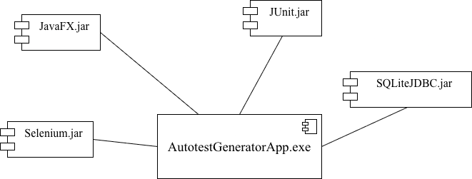
Рис. 55. Диаграмма компонентов

Таблица 91
Описание компонентов системы
Наименование | Назначение | Входные данные | Выходные данные
AutotestGeneratorApp.exe | Основное приложение: разбор XML-метаданных, генерация тестового проекта, запуск тестов, чтение результатов и сохранение в БД. | XML-файл метаданных, параметры запуска | Сгенерированные файлы тестового проекта, результаты выполнения тестов, записи в БД.
JavaFX.jar | Библиотеки графического интерфейса приложения. |  | Классы UI-фреймворка для отображения окон и элементов управления.
Selenium.jar | Библиотеки для автоматизации браузера при выполнении UI-тестов. |  | Классы для управления браузером и взаимодействия со страницами.
JUnit.jar | Тестовый фреймворк для выполнения автотестов. |  | Механизмы запуска тестов и формирования результатов выполнения.
SQLiteJDBC.jar | Драйвер доступа к SQLite из Java-приложения по JDBC. |  | Возможность выполнения SQL-запросов к файлу базы данных.

Модульная структура системы включает 32 класса, распределённых по шести пакетам.
На рис. 56 показана модульная структура информационной системы.

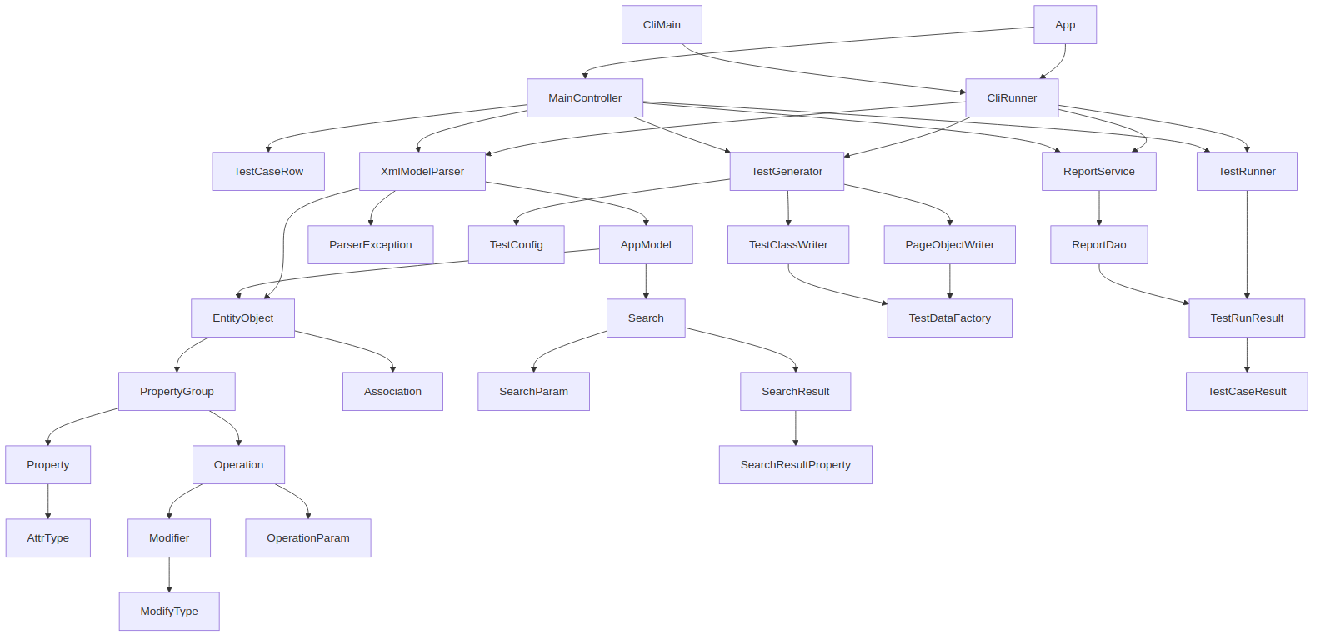 | Рис. 56. Модульная структура информационной системы
В табл. 92 представлен полный перечень классов и их связей.
Таблица 92
Краткое описание модулей системы
Модуль | Описание
1 | 2
App | Главный класс JavaFX-приложения. Загружает FXML-разметку, создаёт сцену, при флаге --cli делегирует CliRunner.
CliMain | Альтернативная точка входа для консольного режима без JavaFX. Делегирует CliRunner.
CliRunner | Консольный сценарий: парсинг, генерация, запуск тестов, сохранение результатов без GUI.
MainController | FXML-контроллер главного окна. Связывает UI-элементы с бизнес-логикой, выполняет операции в фоновом потоке Task.
TestCaseRow | Строка таблицы результатов TableView: класс, метод, статус, длительность, сообщение.
XmlModelParser | Потоковый StAX-парсер XML-модели E3Core. Рекурсивно обходит XML-дерево и наполняет AppModel.
AppModel | Корневой класс объектной модели. Содержит списки EntityObject и Search.
EntityObject | Сущность предметной области. Хранит идентификаторы, связи и группы свойств.
PropertyGroup | Группа свойств сущности — форма ввода или грид вложенных сущностей.
Property | Отдельное поле сущности: имя, тип данных, маска ввода, обязательность.
Operation | CRUD-операция над сущностью с правами выполнения (модификаторами).
Modifier | Тип действия над сущностью: INSERT, UPDATE, DELETE, LOGICAL_EDIT, ARCHIVE.

Продолжение табл. 92
1 | 2
OperationParam | Параметр CRUD-операции: имя, направление, тип значения.
Association | Ассоциативная связь между сущностями с ролями и GUID объекта.
Search | Поисковая форма с параметрами поиска и описанием результата.
SearchParam | Параметр поисковой формы: имя, заголовок, тип, маска, обязательность.
SearchResult | Результат поисковой формы: список отображаемых колонок.
SearchResultProperty | Колонка результата поиска: имя, заголовок, видимость.
AttrType | Перечисление типов данных полей
ModifyType | Перечисление типов модификаторов
TestConfig | Конфигуратор генерации: URL, логин, каталог, тип сайта, уровень тестирования.
TestGenerator | Оркестратор генерации Maven-проекта. Создаёт каркас и делегирует писателям.
PageObjectWriter | Генератор Page Object для одной сущности: открытие формы, заполнение полей, CRUD-кнопки.
TestClassWriter | Генератор тестового JUnit-класса для одной сущности по уровню тестирования.
TestDataFactory | Фабрика тестовых значений по типу поля и маске. Зерно генератора — 42.
TestRunner | Запуск mvn test через ProcessBuilder, разбор XML-отчётов Surefire.
ReportService | Сохранение и загрузка истории прогонов через ReportDao.
ReportDao | JDBC-доступ к SQLite: сохранение прогонов в транзакции
TestRunResult | DTO прогона тестов: статистика, метаданные, список тест-кейсов.
TestCaseResult | DTO одного тестового метода: класс, метод, статус, длительность
JavaFileWriter | Построитель Java-кода с fluent API и автоматическими отступами.
Transliterator | Транслитерация русских имён в Java-идентификаторы (PascalCase, camelCase).
ParserException | Обёртка системных исключений парсера с понятным сообщением.

1.5.4. Разработка диаграммы размещения
Диаграмму размещения строят для определения оптимального варианта размещения программных компонентов на реальном оборудовании. Она отображает физические взаимосвязи между программными и аппаратными компонентами системы.
Соединения узлов означают наличие в системе соответствующих коммуникационных каналов. Внутри узлов указывают размещенные на данном оборудовании программные компоненты разрабатываемой программной системы, сохраняя указанные на диаграмме компонентов отношения зависимости.
Диаграмма размещения информационной системы генерации автотестов для web-приложения на основе XML-модели изображена на рис. 57.
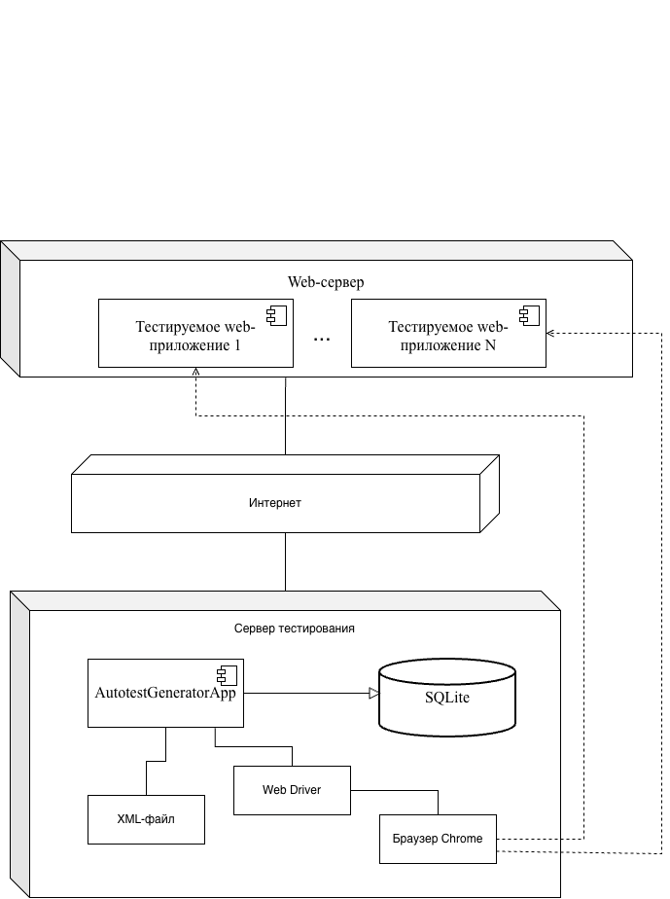
Рис. 57. Диаграмма размещения

Основное приложение информационной системы генерации автотестов на основе XML-модели размещается на сервере тестирования, где осуществляется его запуск. На данном сервере также располагаются XML-файл, WebDriver, браузер Chrome и база данных SQLite, обеспечивающие работу системы. Сгенерированные автотесты выполняются в браузере и через сеть Интернет взаимодействуют с тестируемыми web-приложениями, размещенными на web-сервере. Результаты работы приложения, а также необходимые данные сохраняются в базу данных, расположенную на сервере тестирования.

1.6. Проектирование интерфейса пользователя
Проектирование включает разработку графа диалога и описание форм ввода-вывода информации.

1.6.1. Построение графа диалога
Граф диалога описывает переходы между экранными состояниями интерфейса.
Состояния главного окна представлены в табл. 93.
Таблица 93
Состояния интерфейса главного окна
Состояние | Описание
S0. Начальное | Все поля пусты, кнопки генерации и запуска заблокированы.
S1. Параметры заполнены | Пользователь ввёл все обязательные поля. Кнопка «Разобрать XML» активна.
S2. Парсинг в процессе | Фоновая задача разбирает XML. Все кнопки заблокированы.
S3. Модель разобрана | Список сущностей заполнен. Кнопка «Сгенерировать» активна.
S4. Генерация в процессе | Создаётся Maven-проект.
S5. Тесты сгенерированы | Кнопка «Запустить тесты» активна.
S6. Тесты выполняются | mvn test запущен, вывод в журнале.
S7. Тесты завершены | Таблица результатов заполнена.
S8. История прогонов | Список прогонов из БД.
S9. Ошибка | Модальное окно Alert.

Граф диалога представлен на рис. 58.
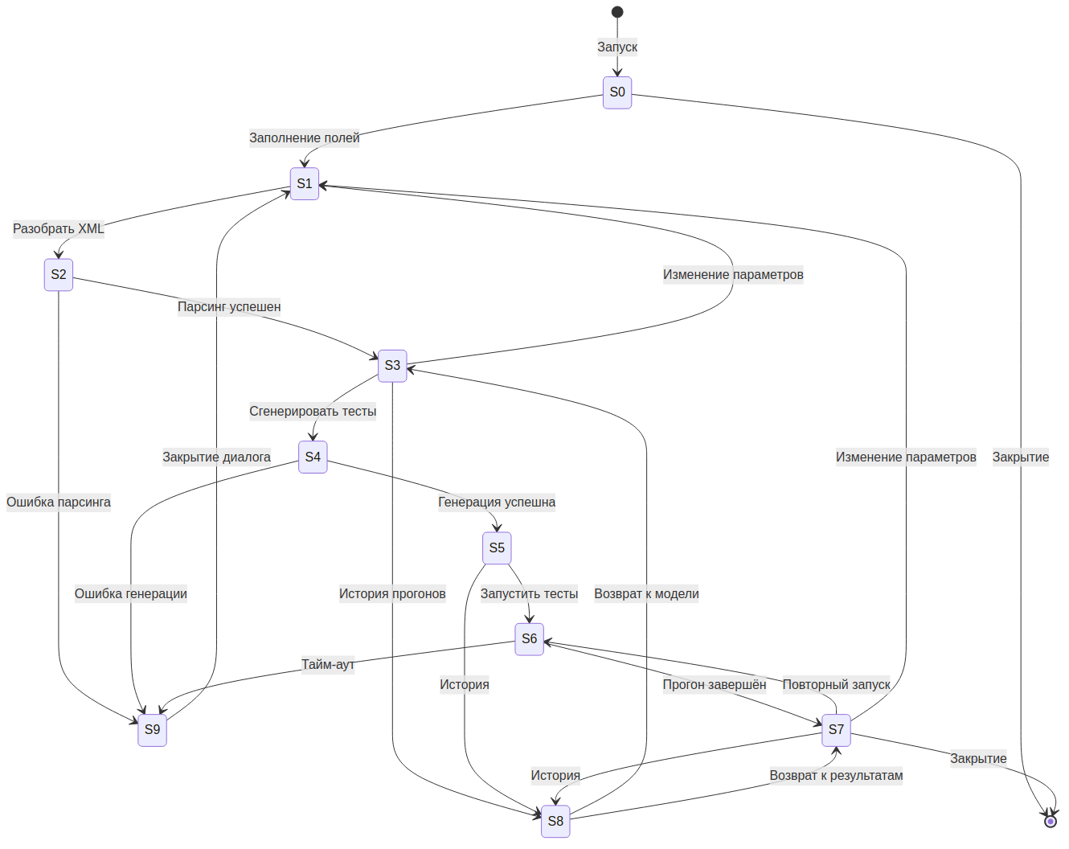
Рис. 58. Граф диалога информационной системы

Описание переходов представлено в табл. 94.
Таблица 94
Описание переходов между состояниями
№ | Исходное | Целевое | Событие
1 | 2 | 3 | 4
1 | — | S0 | Запуск приложения
2 | S0 | S1 | Заполнение полей
3 | S1 | S2 | Нажатие «Разобрать XML»
4 | S2 | S3 | Парсинг успешен
5 | S2 | S9 | Ошибка парсинга
6 | S9 | S1 | Закрытие диалога ошибки

Продолжение табл. 94
1 | 2 | 3 | 4
7 | S3 | S4 | Нажатие «Сгенерировать»
8 | S4 | S5 | Генерация успешна
9 | S4 | S9 | Ошибка записи
10 | S5 | S6 | Нажатие «Запустить тесты»
11 | S6 | S7 | Прогон завершён
12 | S6 | S9 | Тайм-аут / ошибка
13 | S7 | S8 | Нажатие «История»
14 | S8 | S3/S7 | Возврат
15 | любое | [*] | Закрытие окна

1.6.2. Разработка форм ввода-вывода информации
Главное окно содержит единственную форму из пяти секций: параметры, действия, сущности, результаты, журнал.
Макет главного окна показан на рис. 58.
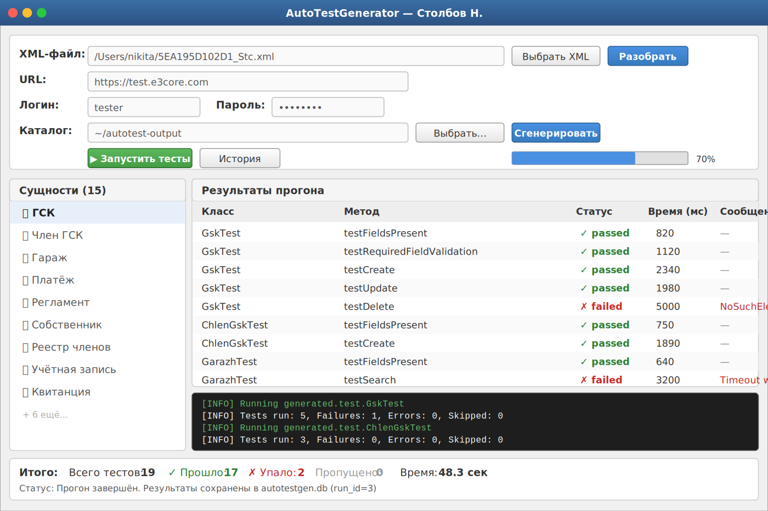
Рис. 58. Макет главного окна
Описание элементов формы в табл. 95. Описание колонок таблицы результатов представлено в табл. 96.

Таблица 95
Описание элементов формы главного окна
№ | Элемент | Тип | Назначение | Обяз.
1 | xmlPathField | TextField | Путь к XML-файлу модели | Да
2 | btnSelectXml | Button | Диалог выбора XML-файла | —
3 | urlField | TextField | URL тестируемого приложения | Да
4 | loginField | TextField | Логин пользователя | Да
5 | passwordField | PasswordField | Пароль (маскирован) | Да
6 | outputDirField | TextField | Каталог для Maven-проекта | Да
7 | btnSelectOutputDir | Button | Диалог выбора каталога | —
8 | siteTypeCombo | ComboBox | Тип сайта | —
9 | subsystemField | TextField | Подсистема E3Core | —
10 | btnParse | Button | Запуск парсинга | —
11 | btnGenerate | Button | Генерация тестов | —
12 | btnRunTests | Button | Запуск тестов | —
13 | btnShowHistory | Button | История прогонов | —
14 | entityListView | ListView | Список сущностей | —
15 | resultsTable | TableView | Таблица результатов | —
16 | statusLabel | Label | Статус работы | —
17 | progressBar | ProgressBar | Индикатор прогресса | —
18 | logArea | TextArea | Журнал работы | —

Таблица 96
Колонки таблицы результатов
№ | Колонка | Тип | Назначение
1 | Класс | String | Имя тестового класса
2 | Метод | String | Имя тестового метода
3 | Статус | String | PASSED / FAILED / SKIPPED
4 | Длительность | String | Время (мс)
5 | Сообщение | String | Текст ошибки

1.7. Выбор стратегии тестирования, разработка тестов, программа и методика испытаний
В данном разделе описано и представлено тестирование разработанного программного обеспечения.

1.7.1. Объект и цель испытаний
Объектом испытаний является информационная система генерации автотестов для веб-приложения на основе XML-модели метаданных AutoTestGenerator.
Цели испытаний:
• нахождение ошибок в программе;
• проверка правильности работы отдельных функций программы;
• проверка соответствия разрабатываемого ПО требованиям, заявленным в прил. 1.

1.7.2 Требования к информационному, аппаратно-программному обеспечению

1.7.2.1 Требования к функциональным характеристикам
Программное обеспечение представляет собой десктопное приложение на языке Java 17 с графическим интерфейсом на JavaFX 24, реализующее следующий функционал:
• разбор XML-файла модели метаданных формата E3Core с поддержкой трёх XML-неймспейсов;
• транслитерация русских имён сущностей в валидные Java-идентификаторы;
• генерация Maven-проекта автотестов: pom.xml, общие классы (SharedDriver, BaseTest, TestData), Page Object и тестовый класс для каждой сущности;
• запуск сгенерированных тестов через системный вызов mvn test с потоковым выводом и тайм-аутом 10 минут;
• сбор результатов из XML-отчётов Surefire;
• сохранение истории прогонов в локальную базу данных SQLite;
• отображение истории прогонов в графическом интерфейсе;
• консольный режим работы без графического интерфейса.

1.7.2.2 Требования к надежности
К разрабатываемому программному обеспечению предъявляются следующие требования к надёжности:
• система должна иметь защиту от некорректных действий оператора и ошибочных исходных данных;
• система не должна во время работы модифицировать свой код или коды других программ;
• при возникновении ошибки разбора XML система должна выводить понятное сообщение об ошибке, а не завершаться аварийно;
• сохранение результатов прогона в базу данных должно выполняться в рамках одной транзакции, при ошибке — откат;
• процесс mvn test должен ограничиваться тайм-аутом 10 минут, по истечении — принудительное завершение;
• все открытые файловые потоки должны освобождаться через конструкцию try-with-resources;
• генерация тестовых значений должна быть воспроизводимой — фиксированное зерно генератора случайных чисел 42;
• локальная база данных должна сохраняться между запусками и автоматически создаваться при первом запуске.

1.7.2.3 Требования к составу и параметрам технических средств
Компьютер, на котором будет установлена система, должен обладать следующими характеристиками:
• процессор с тактовой частотой не менее 2 ГГц;
• объём ОЗУ не менее 4 ГБ;
• объём жёсткого диска не менее 2 ГБ свободного пространства;
• монитор, поддерживающий разрешение 1024×768 точек;
• сетевой адаптер для подключения к тестируемому веб-приложению по HTTP/HTTPS.

1.7.2.4 Требования к программной документации
Программная документация должна включать в себя следующие элементы:
1. Расчётно-пояснительная записка.
2. Техническое задание.
4. Текст программы.
6. Руководство пользователя.

Документация оформляется на листах формата А4 по действующим стандартам на создание документации к программному обеспечению (ЕСПД).

1.7.3 Состав, порядок и методы испытаний
Тестирование разработанного ПО проводилось согласно следующего состава мероприятий по тестированию:
• тестирование разработанных модулей;
• тестирование программы на соответствие функциональных требований, изложенных в прил. 1;
• тестирование надёжности программы на соответствие требований к надёжности, изложенных в прил. 1;
• проверка программной документации на соответствие требований ЕСПД.
Тестирование ПО проводилось на персональном компьютере, имеющем следующие характеристики:
• процессор Intel Core i5-12400 (6 ядер, 12 потоков, тактовая частота 4.4 ГГц);
• объём оперативной памяти 16 ГБ;
• твердотельный накопитель объёмом 512 ГБ;
• операционная система Windows 11 Домашняя;
• монитор с разрешением 1920×1080.
Для тестирования программной документации использовался метод ручного контроля. Ручной контроль обычно используется на ранних этапах разработки, так как с его помощью можно находить от 30 до 70 % ошибок логического проектирования и кодирования. Исходными данными для таких проверок являются: техническое задание, спецификации, структурная и функциональная схемы программного продукта, схемы отдельных компонентов.
Из методов ручного контроля был выбран метод проверки за столом. Этот метод не требует наличия группы специалистов. Проверка исходного текста проводится одним человеком, который читает текст программы и проверяет его на наличие возможных ошибок по списку наиболее часто встречающихся ошибок.
Для тестирования программного обеспечения использовалось автономное, комплексное и системное тестирование.
Для автономного тестирования модулей был выбран один из методов функционального тестирования — метод граничных значений. Исходными данными для этого метода являются: программные модули, спецификации на компоненты, правильные и неправильные данные для модулей.

1.7.4 Результаты проведения испытаний
В результате проверки программной документации методом ручного контроля были исправлены найденные грамматические и пунктуационные ошибки, было проверено соответствие документации требованиям ЕСПД. Также были проверены построенные схемы и диаграммы на соответствие ГОСТ.
Результаты автономного тестирования модулей программного обеспечения (метод граничных значений) представлены в табл. 97.
Таблица 97
Тестирование модулей
Дата | Модуль | Кто проводил тестирование | Способ тестирования | Результат тестирования
1 | 2 | 3 | 4 | 5
02.04.2026 | XmlModelParser.java | Тестировщик | Функциональное | Успех, корректный XML-файл разобран, получен AppModel с 19 EntityObject и 17 Search
02.04.2026 | XmlModelParser.java | Тестировщик | Функциональное | Успех, при пустых списках сущностей разбор завершён без ошибок
03.04.2026 | XmlModelParser.java | Тестировщик | Функциональное | Неудача, при отсутствии обязательного атрибута GUID возникала NullPointerException

Продолжение табл. 97
1 | 2 | 3 | 4 | 5
03.04.2026 | XmlModelParser.java | Тестировщик | Функциональное | Успех, после исправления получено корректное ParserException с описанием причины
04.04.2026 | Transliterator.java | Тестировщик | Функциональное | Успех, русские имена корректно преобразованы в Java-идентификаторы
04.04.2026 | Transliterator.java | Тестировщик | Функциональное | Неудача, символы «/» и «-» в имени «ГСК/ОГСК» ломали компиляцию сгенерированного класса
05.04.2026 | Transliterator.java | Тестировщик | Функциональное | Успех, после исправления имена со спецсимволами корректно преобразуются
05.04.2026 | JavaFileWriter.java | Тестировщик | Функциональное | Успех, цепочка writeLine → openBlock → closeBlock формирует корректный Java-код

‘

Продолжение табл. 97
1 | 2 | 3 | 4 | 5
06.04.2026 | TestDataFactory.java | Тестировщик | Функциональное | Успех, по маске 99-99 генерируется 12-34, с зерном 42 значения воспроизводимы
06.04.2026 | PageObjectWriter.java | Тестировщик | Функциональное | Неудача, для сущности с пустым списком свойств генерировался некомпилируемый код
06.04.2026 | PageObjectWriter.java | Тестировщик | Функциональное | Успех, после исправления пустой Page Object корректно компилируется
07.04.2026 | TestClassWriter.java | Тестировщик | Функциональное | Успех, для сущности «Совещание» сгенерированы тесты
07.04.2026 | TestGenerator.java | Тестировщик | Функциональное | Успех, из 19 сущностей создан Maven-проект — 43 файла
08.04.2026 | TestRunner.java | Тестировщик | Функциональное | Неудача, пропущенные тесты учитывались как проваленные

Продолжение табл. 97
1 | 2 | 3 |  | 4 |  | 5
09.04.2026 | TestRunner.java | Тестировщик |  | Функциональное |  | Успех, после пересчёта по testcase статистика корректна
09.04.2026 | ReportDao.java | Тестировщик |  | Функциональное |  | Неудача, при одновременном сохранении двух прогонов нарушалась целостность транзакции
09.04.2026 | ReportDao.java |  | Тестировщик |  | Функциональное |  | Успех, после добавления синхронизации данные сохраняются корректно
10.04.2026 | ReportService.java |  | Тестировщик |  | Функциональное |  | Успех, фасад корректно инкапсулирует работу с ReportDao
10.04.2026 | MainController.java |  | Тестировщик |  | Функциональное |  | Неудача, при быстром повторном нажатии кнопки запускались две фоновые задачи
10.04.2026 | MainController.java |  | Тестировщик |  | Функциональное |  | Успех
11.04.2026 | CliRunner.java |  | Тестировщик |  | Функциональное |  | Успех, консольный режим выполняет полный цикл без GUI

После комплексного тестирования (тестирование межмодульных интерфейсов) было проведено тестирование всей системы в целом на выполнение требований ТЗ (см. прил. 1), т.е. было проведено системное тестирование.
Было проведено тестирование разработанного ПО на выполнение требований к функциональным характеристикам. Результаты данного тестирования представлены в табл. 98.

Таблица 98
Тестирование разработанного ПО на выполнение требований к функциональным характеристикам
Дата | Тестируемое требование из ТЗ | Кто проводил тестирование | Способ тестирования | Результат
11.04.2026 | Разбор XML-файла модели метаданных формата E3Core | Тестировщик | Системное тестирование | Успех
11.04.2026 | Транслитерация русских имён сущностей в Java-идентификаторы | Тестировщик | Системное тестирование | Успех
11.04.2026 | Генерация Maven-проекта автотестов | Тестировщик | Системное тестирование | Успех
11.04.2026 | Запуск сгенерированных тестов через mvn test | Тестировщик | Системное тестирование | Неудача
11.04.2026 | Запуск сгенерированных тестов через mvn test | Тестировщик | Системное тестирование | Успех
11.04.2026 | Сбор результатов из XML-отчётов Surefire | Тестировщик | Системное тестирование | Успех
11.04.2026 | Сохранение истории прогонов в SQLite | Тестировщик | Системное тестирование | Успех
11.04.2026 | Отображение истории прогонов в GUI | Тестировщик | Системное тестирование | Успех
11.04.2026 | Консольный режим работы без GUI | Тестировщик | Системное тестирование | Успех

Следующим было проведено тестирование разработанного ПО на выполнение требований к надёжности. Результаты данного тестирования представлены в табл. 99.

Таблица 99
Тестирование разработанного ПО на выполнение требований к надежности
Дата | Тестируемое требование из ТЗ | Кто проводил тестирование | Способ тестирования | Результат тестирования
1 | 2 | 3 | 4 | 5
12.04.2026 | Система должна иметь защиту от некорректных действий оператора и ошибочных исходных данных | Тестировщик | Системное тестирование | Неудача, при указании несуществующего XML-файла приложение зависало
12.04.2026 | Система должна иметь защиту от некорректных действий оператора и ошибочных исходных данных | Тестировщик | Системное тестирование | Успех, после исправления выводится сообщение об ошибке
12.04.2026 | Система не должна во время работы модифицировать свой код или коды других программ | Тестировщик | Системное тестирование | Успех
12.04.2026 | Сохранение результатов в БД в рамках одной транзакции, при ошибке — откат | Тестировщик | Системное тестирование | Успех
12.04.2026 | Процесс mvn test ограничен тайм-аутом 10 минут | Тестировщик | Системное тестирование | Успех

Продолжение табл. 99
1 | 2 | 3 | 4 | 5
12.04.2026 | Все файловые потоки освобождаются через try-with-resources | Тестировщик | Системное тестирование | Успех
12.04.2026 | Генерация тестовых значений воспроизводима | Тестировщик | Системное тестирование | Успех
12.04.2026 | Локальная БД сохраняется между запусками и создаётся автоматически | Тестировщик | Системное тестирование | Успех

Так как тестирование ПО проводилось на персональном компьютере, характеристики которого соответствуют минимальным системным требованиям, предъявляемым к оборудованию, дополнительное тестирование совместимости не требовалось.
В результате автономного и комплексного тестирования компонентов ПО были выявлены их недостатки и ошибки в работе, которые были устранены в результате доработки и повторного тестирования. В ходе системного тестирования также были устранены недостатки в работе системы. В результате программное обеспечение выполняет все заявленные требования в полном объёме.

2. Технико-экономическое обоснование выполняемой разработки

2.1. Организация работ
Для того, чтобы равномерно распределить трудозатраты в ходе разработки информационной системы генерации автотестов для web-приложений на основе XML-модели и минимизировать риск несоблюдения сроков разработки, в программе «Microsoft Project» был создан проект, в котором было осуществлено всё необходимое планирование. В начале был составлен иерархический список задач по проекту. Для каждой задачи были определены: её длительность в днях, дата начала, дата завершения (рис. 59).
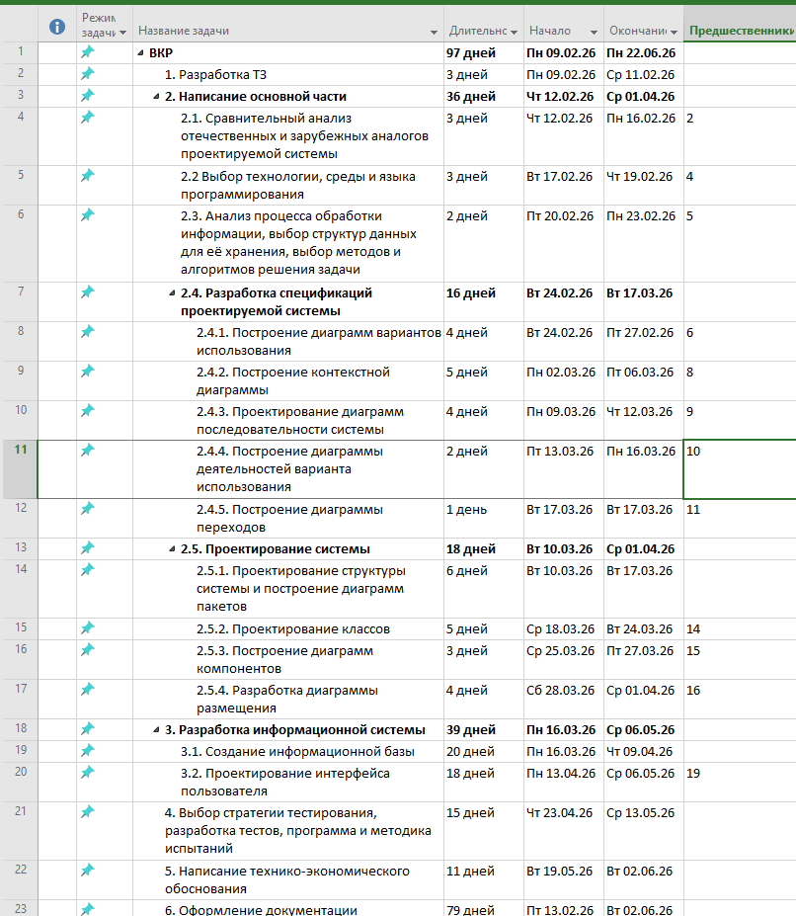
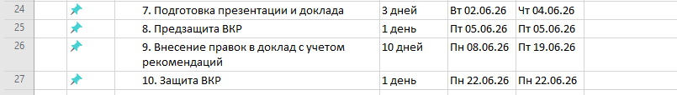
Рис. 59. Список задач

2.2. Работа с ресурсами
После создания иерархии задач были определены трудовые и материальные ресурсы, которые используются в проекте, а также было произведено распределение ресурсов для каждой задачи. Список используемых ресурсов показан на рис. 59.

Название ресурса
Разработчик
Компьютер
ПО
Интернет
Электричество
Тестировщик
Научный руководитель
Рис. 59. Используемые ресурсы

Для каждой задачи были определены ресурсы, необходимые для её выполнения (рис. 60).
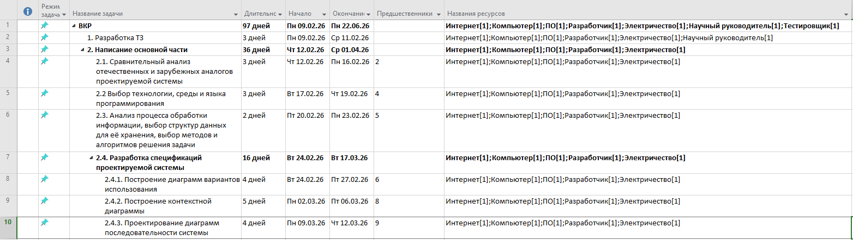
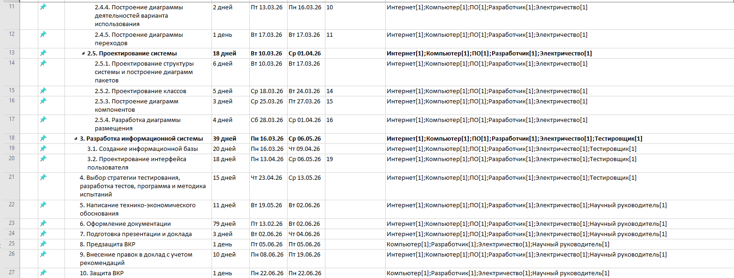
Рис. 60. Распределенные ресурсы

2.3 Диаграмма Ганта
Диаграмма Ганта – способ представления календарного плана проекта в виде горизонтальной гистограммы, где по вертикальной оси располагаются задачи, а по горизонтальной – даты. Она помогает структурировать и представить расписание выполнения проекта или задачи, показывая последовательность и продолжительность различных этапов работы. Диаграмма Ганта представлена рис. 61.
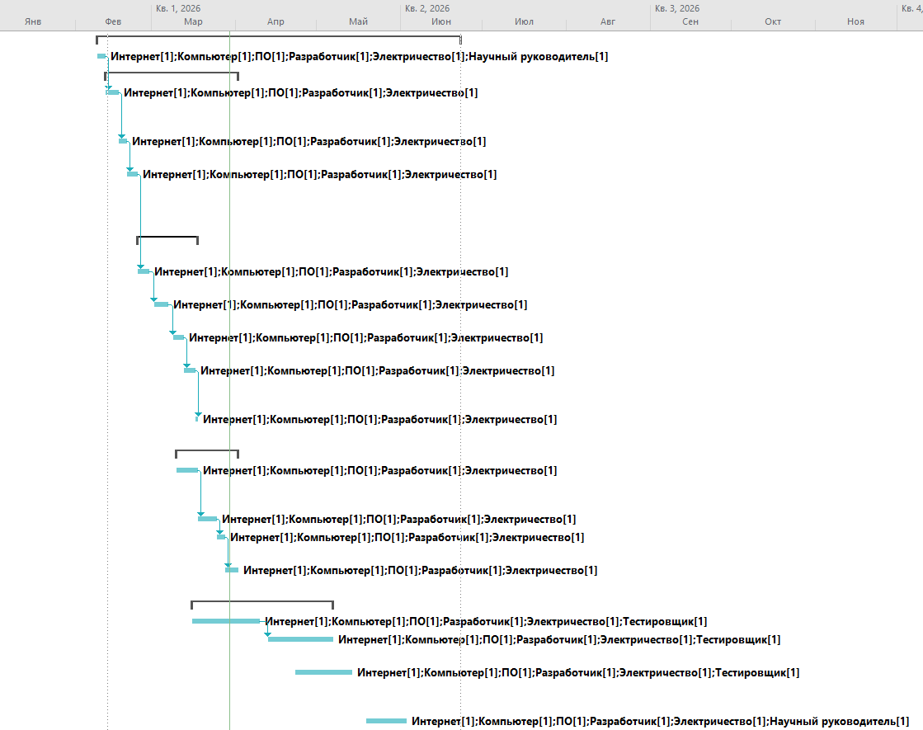
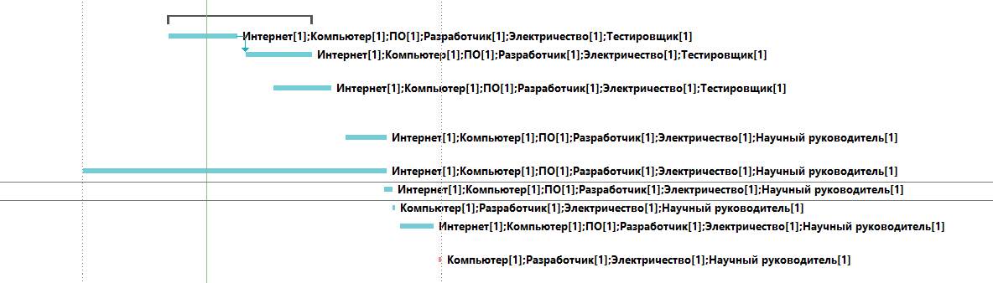
Рис. 61. Диаграмма Ганта

2.4. Критический путь проекта
Критический путь — это последовательность связанных задач, от которых непосредственно зависит дата окончания проекта. Если какая-либо задача на критическом пути выполняется с опозданием, задерживается весь проект. Критический путь представлен на рис. 62.
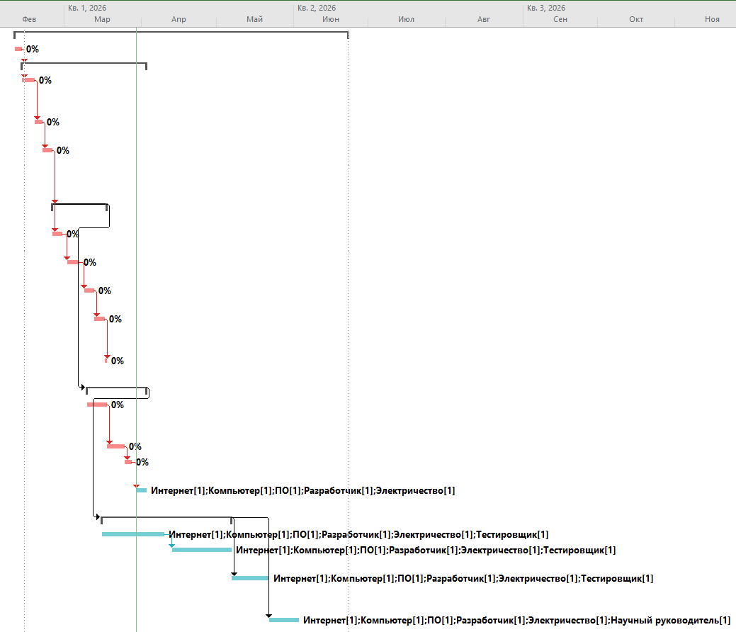
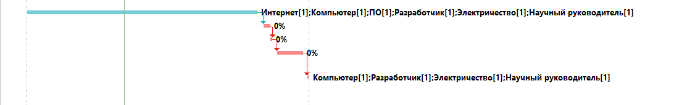
Рис. 62. Критический путь

2.5 Расчет цены программного продукта
Затраты на оплату труда при разработке программного продукта вычисляются по формуле:

$${\text{З}}_{\text{тр}}\text{ = }{\text{(З}}_{\text{общ}}\text{+ }\text{Отч}\text{) ∙ }{\text{Т}}_{\text{н}}$$ | (1)
где З_{общ} – общая зарплата работника, руб. (за час);
Отч – отчисления с зарплаты, руб.;
Т_{н} – время написания программы (час).

$$\text{= }{\text{К}}_{\text{д.р}}\text{ ∙ }\text{Вр}\text{раз}$$ | (2)
где Вр_{раз} – время разработки в день, часов;
К_{д.р} – количество дней разработки ПО.
По формуле (2) рассчитывается время написания программы.
$\text{= 96 ∙ 8 = 768 }$часов.
Заработная плата программиста за час определяется по следующей формуле:

З_{прог} = $\frac{{\text{Ст}}_{\text{пр}}}{{\text{Ф}}_{\text{вм}}}$ | (3)

где Ст_{пр} – ставка программиста, руб.;
Ф_{вм} – фонд рабочего времени в месяц, час.
Заработная плата дополнительная определяется по следующей формуле:

З_{доп} = $\frac{{\text{З}}_{\text{прог}}\text{ ∙}{\text{ Н}}_{\text{доп}}}{\text{100\%}}$ | (4)

где З_{прог} – заработная плата программиста, руб.;
Н_{доп} – норма отчислений на дополнительную зарплату (10%).
Зарплата общая вычисляется по следующей формуле:

З_{общ} = З_{прог} + З_{доп} | (5)
Отчисления на соцстрах, фонд занятости и пенсионный фонд вычисляются по следующей формуле:

Отч = О_{сс} + О_{фз} + О_{пф} | (6)
где О_{сс} – отчисления на соцстрах (2,9% от З_{общ}), руб.;
О_{фз} – отчисления в фонд занятости (5,1% от З_{общ}), руб.;
О_{пф} – отчисления в пенсионный фонд (22% от З_{общ}), руб.
Ставка разработчика Java равна 40 000 рублей. Ставка руководителя ВКР равна 44300 рублей. По формуле (3) рассчитываются общие заработные платы за час программиста-дипломника и руководителя ВКР соответственно:
Ст_{пр} = 40000 руб.;
Ф_{вм} = $\text{20 ∙ 8}$ = 160 часов;
З_{прог} = $\frac{\text{40000}}{\text{160}}$ = 250 руб./час.
З_{рук} = $\frac{\text{44300 }}{\text{160}}$ = 276,875 руб./час.
По формуле (4) рассчитываются дополнительные заработные платы:
З_{доп} = $\frac{\text{250 ∙ 10}}{\text{100\%}}\text{= }\text{25 }$руб./час.
З_{доп} = $\frac{\text{276,875 ∙}\text{ 10}}{\text{100\%}}\text{= }\text{27,6875 }$руб./час.

Зарплаты общие вычисляются по формуле (5):
З_{общ} = 250 + 25 = 275 руб./час.
З_{общ} = 276,875 + $\text{27,6875 }$= 304,5625 руб./час.
Отчисления на соцстрах, фонд занятости и пенсионный фонд вычисляются по формуле (6):
О_{сс} = 0,029$\text{ ∙ }$275 = 7,975 руб./час;
О_{фз} = 0,051$\text{∙}$275 = 14,025 руб./час;
О_{пф} = 0,22$\text{ ∙ }$275 = 60,5 руб./час;
Отч = 7,975 + 14,025 + 60,5 = 82,5 руб./час.

О_{сс} = 0,029$\text{ ∙ }$304,5625= 8,8323 руб./час;
О_{фз} = 0,051$\text{∙}$304,5625= 15,5327 руб./час;
О_{пф} = 0,22$\text{ ∙ }$304,5625= 67,0038 руб./час;
Отч = 8,8323 + 15,5327 + 67,0038 = 91,3688 руб./час.

По формуле (1) рассчитываются затраты на оплату труда при разработке программного продукта:
З_{тр} = (275 + 82,5)$\text{∙}$768 = 357,5$\text{∙ }$768 = 274560 руб.
З_{тр} = (304,5625+ 91,3688)$\text{∙}$768 = 395,9313$\text{∙ }$768 = 304 075,2384 руб.

Все данные по заработной плате сводятся в табл. 100.
Таблица 100
Данные по заработной плате
Должность разработчика | Время работы, час | ${Ст}_{пр},$ руб/  час | $З_{прог},$ руб/час | $З_{доп},$ руб/час | $З_{общ},$ руб/час | $Отч,$ руб/час | $З_{тр},$ руб.
Руководитель ВКР | 768 | 44300 | 276,875 | 27,6875 | 304,5625 | 91,3688 | 304075,2384
Программист | 768 | 40000 | 250 | 25 | 275 | 82,5 | 274560
Итого: (8ч) |  | 84300 | 526,875 | 52,6875 | 579,5625 | 173,8688 | 578635,2384

Затраты на использование машинного времени вычисляются по формуле:

З_{м.вр} = С_{м.вр}$\text{∙}$Вр_{в.т} | (7)
где З_{м.вр} – затраты на использование машинного времени, руб.;
С_{м.вр} – стоимость одного часа машинного времени, руб./час;
Вр_{в.т} – время использования вычислительной техники, час.
Стоимость одного часа машинного времени рассчитывается по формуле:
С_{м.вр} = $\frac{{\text{Ц}}_{\text{к}}}{{\text{С}}_{\text{сл.к}}\text{ ∙ }{\text{К}}_{\text{р.д}}\text{ ∙ }{\text{Вр}}_{\text{с}}}\text{+}{\text{Ст}}_{\text{э}}\text{ ∙ }{\text{М}}_{\text{вс}}$ | (8)
где С_{м.вр} – стоимость одного часа машинного времени, руб./час;
Ц_{к} – покупная цена компьютера, руб.;
С_{сл.к} – срок службы компьютера, год;
К_{р.д} – количество рабочих дней в году;
Вр_{с} – время работы компьютера в течение суток, час;
Ст_{э} – стоимость одного кВт$\text{∙}$ч электроэнергии, руб.;
М_{вс} – мощность вычислительной системы, кВт.
Время использования вычислительной техники рассчитывается по следующей формуле:

$${\text{Вр}}_{\text{в.т}}\text{= }{\text{К}}_{\text{д.р}}\text{ ∙ }{\text{Вр}}_{\text{с}}$$ | (9)
где Вр_{в.т} – время использования вычислительной техники, час;
К_{д.р} – количество дней разработки ПО.
По формуле (8) вычисляется стоимость одного часа машинного времени:
С_{м.вр} $\text{ =}\frac{\text{80000}}{\text{6 ∙ 247 ∙ 8}}\text{+ 7,28 ∙ 0,065 = 7,22}$ руб./час;
Время использования вычислительной техники рассчитывается по формуле (9):
${\text{Вр}}_{\text{в.т}}\text{= 96 ∙ 8 = 768 }$часов.
По формуле (7) вычисляются затраты на использование машинного времени:
З_{м.вр} = $\text{7,22 }$ $\text{∙ 768 }$= 5544,96 руб.
Затраты на носители информации принимаются в размере 2% от цены вычислительной техники (Ц_{к}):
З_{н.и} = Ц_{к} $\text{∙ }$2%
З_{н.и} = 80000 $\text{∙}$ 0,02 = 1600 руб.;
Затраты на текущий и профилактический ремонт принимаются в размере 4% от цены вычислительной техники:
З_{рем} = Ц_{к} $\text{∙}$ 4% – затраты на текущий и профилактический ремонт вычислительной техники, руб.
З_{рем} = 80000 $\text{∙}$ 0,04 = 3200 руб.;
Прочие эксплуатационные расходы включают в себя затраты на освещение, отопление, охрану, уборку и текущий ремонт помещений. Они принимаются в размере 10% от стоимости помещения (или его аренды), где происходит разработка программного продукта.
З_{пр} = Ц_{а} $\text{∙}$ 0,1 – прочие эксплуатационные расходы, руб.
З_{пр} = 250000 $\text{∙}$ 0,1 = 25000 руб.;
Себестоимость программного продукта рассчитывается по формуле:

С_{пп} = З_{тр} + З_{м.вр} + З_{н.и} + З_{рем} + З_{пр} | (10)

Себестоимость разработки рассчитывается по формуле (10):
С_{пп} = 304075,2384+ 274560 + 5544,96 + 1600 + 3200 + 25000 =
= 613980,1984руб.
Для определения минимальной цены, ниже которой разработчику будет невыгодно продавать программный продукт, следующая формула:

Ц_{п.п} = С_{п.п} $\text{∙}$ (1 + Н_{пр}) | (11)
где Ц_{п.п} – цена программного продукта, руб.;
С_{п.п} – себестоимость программного продукта, руб.;
Н_{пр} – норматив прибыли (20%, в формуле Н_{пр} = 0,2).;
Ц_{п.п} = 613980,1984$\text{∙}$ (1 + 0,2) = 736776,23808 руб.

2.6 Расчёт экономической эффективности
Стоимость одного часа машинного времени у потребителя рассчитывается по формуле (8):
С_{м.вр} $\text{ =}\frac{\text{80000}}{\text{6 ∙ 247 ∙ 8}}\text{+ 7,28 ∙ 0,065 = 7,22}$ руб./час;
Расходы потребителя, связанные с эксплуатацией программы, определяются по следующей формуле:

Р_{э.п} = Вр_{п.п} $\text{∙}$ С_{м.вр} + Ц_{п.п} / С_{сл} | (12)
где Р_{э.п} – эксплуатационные расходы потребителя, руб.;
Вр_{п.п} – объем машинного времени в течение года, необходимый для решения данной задачи с использованием программы, час;
С_{м.вр} – стоимость одного часа машинного времени, руб./час;
Ц_{п.п} – цена программного продукта, руб.;
С_{сл} – срок службы программного продукта, год. Обычно составляет 1 – 2 года, затем выпускается новая версия программного продукта.
Объем машинного времени в течение года вычисляется по следующей формуле:

Вр_{п.п} = К_{д.и} ∗ Вр_{с} (13)

где К_{д.и} − количество дней использования ПО в году.
По формуле (13) объем машинного времени в течение года определяется:
Вр_{п.п} = 247 ∗ 8 = 1976 руб.
Расходы потребителя, связанные с эксплуатацией программы рассчитываются по формуле (12):
Р_{э.п} = 1976 $\text{∙}$ $\text{7,22}$ + 736776,23808 / 2 = 382654,83904 руб.
Капитальные затраты на вычислительную технику рассчитываются по формуле:

$${\text{К}}_{\text{ЭВМ}}\text{ = }{\text{Ц}}_{\text{ЭВМ}}\text{ + }{\text{Р}}_{\text{п.п}}$$ | (14)
где Ц_{ЭВМ} = 80000– цена вычислительной техники, руб.;
Р_{п.п} = 100000 $\text{∙}$ 10% = 10000 – прочие расходы потребителя, связанные с помещением (отопление, освещение, уборка и т.д.), принимаются в размере 10 % от стоимости помещения потребителя (или его аренды), руб.
Капитальные затраты на вычислительную технику рассчитываются по формуле (14):
К_{ЭВМ} = 80000 + 10000 = 90000 руб.
Капитальные затраты рассчитываются по формуле:

Р_{кап} = $\frac{{\text{Вр}}_{\text{п.п}}\text{ ∙ }{\text{К}}_{\text{ЭВМ}}}{{\text{Ф}}_{\text{вр}}}\text{+}{\text{Ц}}_{\text{п.п}}$ | (15)
где Р_{кап} – капитальные расходы потребителя, руб.;
Ф_{вр} – полезный годовой фонд времени работы вычислительной техники, принимается условно 2000 ч в год;
К_{ЭВМ} – капитальные затраты на вычислительную технику, для которой предназначена программа, руб.
Капитальные затраты рассчитываются по формуле (15):
Р_{кап} = $\frac{\text{1976 ∙}\text{ 90000}}{\text{2000}}\text{ + }\text{736776,23808 }\text{= }$825696,23808 руб.
Для расчета годовой экономии эксплуатационных расходов потребителя вычисляются эксплуатационные затраты потребителя при решении задачи вручную:

$${\text{Р}}_{\text{э.руч}}\text{ = 1,21 ∙ ФЗП ∙ 12}$$ | (16)
где Р_{э.руч} – эксплуатационные расходы потребителя при решении задачи вручную, руб.;
1,21 – поправочный коэффициент;
ФЗП = 60000 – фонд заработной платы персонала, обслуживающего решение задачи вручную, руб.;
12 – количество месяцев в году.
Для расчета годовой экономии эксплуатационных расходов потребителя вычисляются эксплуатационные затраты потребителя при решении задачи вручную по формуле (16):
Р_{э.руч} = 1,21 $\text{∙}$ 60000 $\text{∙}$ 12 = 871200 руб.
Годовая экономия эксплуатационных расходов у одного потребителя рассчитывается по формуле:

Э = Р_{э.руч} – Р_{э.п.} | (17)
Годовая экономия эксплуатационных расходов у одного потребителя рассчитывается по формуле (17):
Э = 871200– 382654,84 = 488545,16 руб.
Срок окупаемости программного продукта рассчитывается по формуле:

$${\text{Т}}_{\text{ок}}\text{ = }\frac{{\text{Р}}_{\text{кап}}}{\text{Э}}$$ | (18)
Срок окупаемости программного продукта рассчитывается по формуле (18):
Т_{ок} = $\frac{825696,24 }{\text{488545,16 }}\text{ = }$1,69 г.
Годовой экономический эффект, получаемый одним потребителем, рассчитывается по формуле:

ЭЭ = Э – Е_{н} $\text{∙}$ Р_{кап} | (19)
где Е_{н} – нормативный коэффициент эффективности дополнительных капитальных вложений, равный 0,15.
Годовой экономический эффект, получаемый одним потребителем, рассчитывается по формуле (19):
ЭЭ = $\text{488 545,16 }\text{– }$0,15$\text{∙ }825696,24$= 364 690,724 руб.

Заключение
В результате выполнения выпускной квалификационной работы было спроектировано и реализовано программное обеспечение генерации автотестов для веб-приложения на основе XML-модели метаданных по заказу МАУ ЦМИРиТ. Она представляет собой десктопное приложение с графическим интерфейсом на JavaFX, способное выполнять автоматический разбор XML-модели метаданных формата E3Core, генерацию полноценного Maven-проекта Selenium-автотестов и их запуск с сохранением результатов в локальную базу данных SQLite. Также система позволяет фиксировать дату, параметры и статистику каждого прогона тестов для дальнейшего анализа.
Данная разработка позволит сократить затраты предприятия за счёт автоматизации процесса создания регрессионных автотестов и сокращения времени ручного тестирования веб-приложений на платформе E3Core.
Программное обеспечение реализовано посредством языка программирования Java 17 в среде разработки Visual Studio Code с использованием фреймворка JavaFX 24 для графического интерфейса, библиотеки Selenium WebDriver 4.15 для автоматизации браузера, тестового фреймворка JUnit 5.10 и встраиваемой СУБД SQLite 3.42.
В ходе выпускной квалификационной работы были приобретены следующие компетенции:
• владение навыками использования различных технологий разработки программного обеспечения [5];
• владение концепциями и атрибутами качества программного обеспечения (надёжности, безопасности, удобства использования), в том числе роли людей, процессов, методов, инструментов и технологий обеспечения качества [5];
• владение классическими концепциями и моделями менеджмента в управлении проектами [5];
• способность к формализации в своей предметной области с учётом ограничений используемых методов исследования [5];
• готовность к использованию методов и инструментальных средств исследования объектов профессиональной деятельности [5];
• готовность обосновать принимаемые проектные решения, осуществлять постановку и выполнение экспериментов по проверке их корректности и эффективности [5];
• способность готовить презентации, оформлять научно-технические отчёты по результатам выполненной работы, публиковать результаты исследований в виде статей и докладов на научно-технических конференциях [5];
• способность формализовать предметную область программного проекта и разработать спецификации для компонентов программного продукта [5];
• способность выполнить начальную оценку степени трудности, рисков, затрат и сформировать рабочий график [5];
• способность готовить коммерческие предложения с вариантами решения [5].

Список литературы
1.Бабич А.В. UML: первое знакомство. — М.: Национальный Открытый Университет «ИНТУИТ», 2016.
2.Буч Г., Рамбо Д., Якобсон И. Язык UML. Руководство пользователя. 2-е изд.: Пер. с англ. — М.: ДМК Пресс, 2006. — 496 с.
3.Гурьянов В.И. Имитационное моделирование на UML SP: монография. — Чебоксары: Филиал СПбГЭУ в г. Чебоксары, 2014. — 135 с.
4.Ершов Е.В., Виноградова Л.Н., Селивановских В.В. Методика и организация самостоятельной работы: учебное пособие. — Череповец: ЧГУ, 2015. — 120 с.
5.Ершов Е.В., Виноградова Л.Н., Веселов Ю.В. Программа итоговой (государственной итоговой) аттестации. / Ершов Е.В. — Череповец: Череповецкий государственный университет, 2015 г. — 27 с.
6. Иванова Г.С. Технология программирования: учебник. — М.: Изд-во МГТУ им. Н.Э. Баумана, 2016. — 240 с.
7.Леоненков А.В. Самоучитель UML 2. — СПб.: БХВ-Петербург, 2007. — 576 с.
8.О.И. Ананьин, Е.Т. Гайдар. Сравнительный метод и его использование в исследовании хозяйственных механизмов // Сборник трудов ВНИИСИ, 1984. — № 15.
9.Фаулер М. UML 2.0. Основы / М. Фаулер; [пер. с англ.]. — 3-е изд. — СПб.: Символ-Плюс, 2011. — 192 с.
10.Apache Maven Project [Электронный ресурс] — Режим доступа: URL: https://maven.apache.org/ (дата обращения: 15.03.2026).
11.JavaFX Documentation [Электронный ресурс] — Режим доступа: URL: https://openjfx.io/ (дата обращения: 15.03.2026).
12.JUnit 5 User Guide [Электронный ресурс] — Режим доступа: URL: https://junit.org/junit5/docs/current/user-guide/ (дата обращения: 15.03.2026).
13.Selenium WebDriver Documentation [Электронный ресурс] — Режим доступа: URL: https://www.selenium.dev/documentation/ (дата обращения: 15.03.2026).
14.SQLite Documentation [Электронный ресурс] — Режим доступа: URL: https://www.sqlite.org/docs.html (дата обращения: 15.03.2026).
15.ГОСТ 19.201-78. Единая система программной документации. Техническое задание. Требования к содержанию и оформлению.
16.ГОСТ 19.301-79. Единая система программной документации. Программа и методика испытаний. Требования к содержанию и оформлению.

Приложение 1
Техническое задание
МИНОБРНАУКИ РОССИИ
федеральное государственное бюджетное
образовательное учреждение высшего профессионального образования
«ЧЕРЕПОВЕЦКИЙ ГОСУДАРСТВЕННЫЙ УНИВЕРСИТЕТ»

Институт информационных технологий
наименование института (факультета)
Кафедра математического и программного обеспечения ЭВМ
наименование кафедры
Модуль «Технология разработки программного обеспечения»
наименование дисциплины в соответствии с учебным планом

УТВЕРЖДАЮ
Зав. кафедрой МПО ЭВМ,
д. т.н., профессор __________ Ершов Е.В.
«___» _____________ 2026 г.

Разработка информационной системы генерации автотестов для web-приложения на основе xml-модели
Техническое задание
Листов 7

Руководитель: Осколков В.М.
Исполнитель: студент группы
1ИСб-01-1оп-22 Столбов Н.А.

Череповец
2026 год
Введение
Современные процессы разработки программного обеспечения требуют высокой степени автоматизации, особенно в части тестирования web-приложений. Ручное создание тестов является трудоёмким и подверженным ошибкам процессом, который замедляет выпуск качественных релизов. Для повышения эффективности и надёжности процесса тестирования предлагается разработать информационную систему автоматической генерации тестов web-приложений, которая будет анализировать XML-модели и автоматически формировать набор тестовых сценариев, выполняемых на сервере разработки. Система позволит ускорить процесс тестирования, снизить вероятность ошибок и обеспечить непрерывную проверку качества создаваемых решений.

1. Основания для разработки
Основанием для разработки является задание на выпускную квалификационную работу, выданное на кафедре Математического и программного обеспечения ЭВМ Института информационных технологий по запросу заказчика МАУ " ЦМИРиТ ".
Дата утверждения: 10.09.2025.
Название темы разработки: «Разработка информационной системы автоматической генерации тестов web-приложений на основе XML-модели»

2. Назначение разработки
Разрабатываемая информационная система предназначена для автоматического анализа XML-моделей web-приложений и генерации тестов, обеспечивающих проверку корректности структуры, логики и связей компонентов.

Система должна:
- Автоматически создавать автотесты на основе XML-модели приложения.
- Запускать сгенерированные автотесты.
- Формировать отчёты о результатах тестирования.
Применение системы позволит ускорить процесс тестирования, уменьшить долю ручного труда и повысить стабильность и качество программных решений.

3. Требование к разработке
3.1 Требования к функциональным характеристикам
Система должна обеспечивать выполнение следующих функций:
- Загрузка и парсинг XML-файла, описывающего модель web-приложения.
- Извлечение из модели структурных элементов.
- Генерация Java-тестов по заданным шаблонам.
- Сохранение сгенерированных автотестов в структуре проекта.
- Запуск тестов средствами JUnit 5 и Maven.
- Формирование отчётов о прохождении тестов.
- Отображение статистики выполнения тестов и ошибок.

3.2 Требования к надёжности
Для обеспечения надёжной работы системы необходимо реализовать:
- Обработку ошибок при чтении и разборе XML-файлов.
- Проверку корректности структуры XML.
- Контроль корректности выходных данных.

3.3 Условия эксплуатации
Система предназначена для эксплуатации в условиях серверных и рабочих помещений с доступом к сети Интернет.
Условия эксплуатации:
- Температура воздуха от +10°C до +35°C.
- Относительная влажность воздуха до 80%.
- Питание от сети 220 В, 50 Гц.
- Уровень шума до 50 дБ.
- Эксплуатация в закрытых помещениях с нормальной вентиляцией.

3.4 Требование к составу и параметрам технических средств
Рекомендуемая конфигурация:
- Процессор с тактовой частотой не менее 3 ГГц.
- Объем ОЗУ не менее 16 Гб.
- Объём жёсткого диска не менее 500 Гб.
- Монитор, поддерживающие разрешение 1920х1080 точек.

3.5 Требования к информационной и программной совместимости
Программное обеспечение должно быть разработано с использованием:
- Java 17+.
- Maven.
- JUnit 5.
- Selenium.
- формат входных данных: XML.
- формат выходных данных: Java-классы, отчёты XML/HTML.

4. Требования к программной документации
4.1 Содержание расчетно-пояснительной записки
Программная документация должна содержать расчётно-пояснительную записку (РПЗ) с содержанием: текст программы (прил. 2), спецификации (прил. 3).

4.2 Требования к оформлению
Требования к оформлению, установлены требованиями ЕСПД и учебно-методическим пособием «Методика и организация самостоятельной работы», а также должны быть выполнены на протяжении всей работы без каких-либо изменений.

5. Стадии и этапы разработки
Стадии и этапы разработки информационной системы (ИС) представлены в табл. П1.1.
Таблица П1.1
Стадии и этапы разработки
Наименование этапа разработки | Сроки разработки | Результат выполнения | Отметка о выполнении
1 | 2 | 3 | 4
Получение задания | 10.09.2025 | Задание получено | Выполнено
Разработка ТЗ | 20.09.2025 | Оформленное ТЗ | Выполнено
Сравнительный анализ отечественных и зарубежных аналогов проектируемой системы | 10.10.2025 | Проведен сравнительный анализ отечественных и зарубежных аналогов проектируемой системы | Выполнено
Выбор технологии, среды и языка программирования | 23.10.2025 | Проведён выбор технологии, среды и языка программирования | Выполнено
Анализ процесса обработки информации, выбор методов и алгоритмов решения задач | 26.10.2025 | Проведен анализ процесса обработки информации, выбор методов и алгоритмов решения задач | Выполнено
Разработка спецификации проектируемой системы | 15.11.2025 | Разработаны спецификации проектируемой системы | Выполнено
Проектирование ИС | 25.11.2025 | Проектирование информационной системы | Выполнено
Разработка модуля ИС | 12.12.2025 | Разработанный модуль ИС | Выполнено

Продолжение табл. П1.1
1 | 2 | 3 | 4
Тестирование приложения | 18.12.2025 | Приложение протестировано, ошибки исправлены | Выполнено
Оформление РПЗ | 21.12.2025 | Оформлено РПЗ | Выполнено
Подготовка презентации | 27.12.2025 | Подготовлена презентация | Выполнено

6. Порядок контроля и приемки
Контроль выполнения работы осуществляется преподавателем в соответствии с графиком, представленным в табл. П1.2.

Таблица П1.2
Порядок контроля и приёмки
Наименование  контрольного этапа | Сроки контроля | Результат выполнения | Отметка о приемке  результата  контрольного этапа
Получение задания | 10.09.2025 | Задание получено | Принято
Разработка ТЗ | 20.09.2025 | Оформленное ТЗ | Принято
Сравнительный анализ отечественных и зарубежных аналогов проектируемой системы | 10.10.2025 | Проведен сравнительный анализ отечественных и зарубежных аналогов проектируемой системы | Принято
Выбор технологии, среды и языка программирования | 23.10.2025 | Проведён выбор технологии, среды и языка программирования | Принято
Анализ процесса обработки информации, выбор методов и алгоритмов решения задач | 26.10.2025 | Проведен анализ процесса обработки информации, выбор методов и алгоритмов решения задач | Принято
Проектирование ИС | 25.11.2025 | Проектирование информационной системы | Принято
Разработка ИС | 12.12.2025 | Разработанная ИС | Принято
Тестирование приложения | 18.12.2025 | Приложение протестировано, ошибки исправлены | Принято
Проектирование ИС | 25.12.2025 | Проектирование информационной системы | Принято
Предоставление РПЗ | 27.12.2025 | Предоставлено РПЗ | Принято

Приложение 2
Текст программы

На рис. П2.1 представлен текст класса ParseException.java.

package Parsing;
public class ParseException extends RuntimeException {
public ParseException(String message) {
super(message);
}
public ParseException(String message, Throwable cause) {
super(message, cause);
}
}

Рис. П2.1. Текст класса ParseException.java

На рис. П2.2 представлен текст класса MetadataParser.java.

package Parsing;
import java.nio.file.Path;
public interface MetadataParser {
MetadataModelDTO parse(Path xmlPath);
}

Рис. П2.2. Текст класса MetadataParser.java

На рис. П2.3 представлен текст класса MetadataModelDTO.java.

package Parsing;
import java.util.ArrayList;
import java.util.List;

public class MetadataModelDTO {

private List<EntityDTO> entities = new ArrayList<>();
private List<AssociationDTO> associations = new ArrayList<>();
private List<SearchDTO> searches = new ArrayList<>();
private List<ReportDTO> reports = new ArrayList<>();

public List<EntityDTO> getEntities() {
return entities;
}

public void setEntities(List<EntityDTO> entities) {
this.entities = entities;
}

public List<AssociationDTO> getAssociations() {
return associations;
}
public void setAssociations(List<AssociationDTO> associations) {
this.associations = associations;
}

public List<SearchDTO> getSearches() {
return searches;
}

public void setSearches(List<SearchDTO> searches) {
this.searches = searches;
}

public List<ReportDTO> getReports() {
return reports;
}

public void setReports(List<ReportDTO> reports) {
this.reports = reports;
}
}

Рис. П2.3. Текст класса MetadataModelDTO.java

На рис. П2.4 представлен текст класса EntityDTO.java
package Parsing;
import java.util.ArrayList;
import java.util.List;

public class EntityDTO {

private String guid;
private String name;
private String keyName;
private String featureName;

private List<PropertyDTO> properties = new ArrayList<>();
private List<OperationDTO> operations = new ArrayList<>();

public String getGuid() {
return guid;
}

public void setGuid(String guid) {
this.guid = guid;
}
Рис. П2.4. Текст класса EntityDTO.java

Продолжение рис. П2.4

public String getName() {
return name;
}

public void setName(String name) {
this.name = name;
}

public String getKeyName() {
return keyName;
}

public void setKeyName(String keyName) {
this.keyName = keyName;
}

public String getFeatureName() {
return featureName;
}

public void setFeatureName(String featureName) {
this.featureName = featureName;
}

public List<PropertyDTO> getProperties() {
return properties;
}

public void setProperties(List<PropertyDTO> properties) {
this.properties = properties;
}

public List<OperationDTO> getOperations() {
return operations;
}

public void setOperations(List<OperationDTO> operations) {
this.operations = operations;
}

На рис. П2.5 представлен текст класса PropertyDTO.java.
package Parsing;
public class PropertyDTO {

private String guid;
private String attrName;
private String tableName;
private Integer orderNumber;
private boolean required;
private String attrType;
private boolean display;
private String mask;
private String stereoType;

public String getGuid() {
return guid;
}

public void setGuid(String guid) {
this.guid = guid;
}

public String getAttrName() {
return attrName;
}

public void setAttrName(String attrName) {
this.attrName = attrName;
}

public String getTableName() {
return tableName;
}

public void setTableName(String tableName) {
this.tableName = tableName;
}

public Integer getOrderNumber() {
return orderNumber;
}

public void setOrderNumber(Integer orderNumber) {
this.orderNumber = orderNumber;
}

public boolean isRequired() {
return required;
}

public void setRequired(boolean required) {
this.required = required;
}

public String getAttrType() {
return attrType;
}

public void setAttrType(String attrType) {
this.attrType = attrType;
}

public boolean isDisplay() {
return display;
}

public void setDisplay(boolean display) {
this.display = display;
}

public String getMask() {
return mask;
}

public void setMask(String mask) {
this.mask = mask;
}

public String getStereoType() {
return stereoType;
}

public void setStereoType(String stereoType) {
this.stereoType = stereoType;
}
}

Рис. П2.5. Текст класса PropertyDTO.java

На рис. П2.6 представлен текст класса OperationParamDTO.java

package Parsing;
public class OperationParamDTO {

private String name;
private String paramType;
private String valueType;

public String getName() {
return name;
}

public void setName(String name) {
this.name = name;
}

public String getParamType() {
return paramType;
}

public void setParamType(String paramType) {
this.paramType = paramType;
}

public String getValueType() {
return valueType;
}

public void setValueType(String valueType) {
this.valueType = valueType;
}
}

Рис. П2.6. Текст класса OperationParamDTO.java
На рис. П2.7 представлен текст класса OperationModifiersDTO.java.

package Parsing;
public class OperationModifiersDTO {

private boolean canInsert;
private boolean canUpdate;
private boolean canDelete;
private boolean canExecute;
private boolean canArchive;

public boolean isCanInsert() {
return canInsert;
}

public void setCanInsert(boolean canInsert) {
this.canInsert = canInsert;
}

public boolean isCanUpdate() {
return canUpdate;
}

public void setCanUpdate(boolean canUpdate) {
this.canUpdate = canUpdate;
}

public boolean isCanDelete() {
return canDelete;
}

public void setCanDelete(boolean canDelete) {
this.canDelete = canDelete;
}

public boolean isCanExecute() {
return canExecute;
}

public void setCanExecute(boolean canExecute) {
this.canExecute = canExecute;
}

public boolean isCanArchive() {
return canArchive;
}

public void setCanArchive(boolean canArchive) {
this.canArchive = canArchive;
}
}

Рис. П2.7. Текст класса OperationModifiersDTO.j

Приложение 3
1. Назначение программы
Информационная система AutoTestGenerator предназначена для автоматической генерации Selenium-автотестов веб-приложений на платформе E3Core на основе формального XML-описания модели метаданных.
Система позволяет:
• разобрать XML-модель метаданных формата E3Core и сформировать объектную модель предметной области;
• сгенерировать полноценный Maven-проект автотестов, включающий Page Object классы, тестовые классы JUnit 5, общие классы (SharedDriver, BaseTest, TestData) и конфигурационный файл pom.xml;
• запустить сгенерированные тесты через Selenium WebDriver с потоковым выводом хода выполнения;
• сохранить результаты прогона в локальную базу данных SQLite и просмотреть историю ранее выполненных прогонов.
Система может использоваться инженерами-тестировщиками при проведении регрессионного тестирования веб-приложений на платформе E3Core.

2. Условия выполнения программы
Для работы информационной системы AutoTestGenerator необходимо следующее программное и аппаратное обеспечение.
Аппаратные требования:
• процессор с тактовой частотой не менее 2 ГГц;
• оперативная память объёмом не менее 4 ГБ;
• свободное место на жёстком диске не менее 2 ГБ;
• монитор с разрешением не менее 1024×768 пикселей;
• сетевой адаптер для подключения к тестируемому веб-приложению по HTTP/HTTPS.
Программные требования:
• операционная система Microsoft Windows 10/11, Linux (Ubuntu, Debian, Fedora) или macOS;
• Java Development Kit (JDK) версии 17 или выше;
• Apache Maven версии 3.6 или выше;
• веб-браузер Google Chrome последней стабильной версии;
• система контроля версий Git для получения исходных кодов из репозитория.
Дополнительные требования:
• наличие XML-файла модели метаданных в формате E3Core;
• наличие тестового веб-приложения на платформе E3Core, развёрнутого на доступном URL;
• учётная запись пользователя тестируемой системы с правами на CRUD-операции.

3. Установка программы
Приложение поставляется в виде готового каталога на диске и не требует отдельной процедуры установки. Для начала работы необходимо скопировать каталог AutoTestGenerator с диска на жёсткий диск компьютера, после чего убедиться в наличии предустановленного программного обеспечения: JDK 17, Apache Maven 3.6 и Google Chrome.

4. Запуск программы
Для запуска приложения с графическим интерфейсом JavaFX необходимо выполнить команду:
mvn javafx:run
После запуска откроется главное окно приложения размером 1000×700 пикселей.

5. Работа с программой в графическом режиме
5.1. Главное окно приложения
После запуска приложения отображается главное окно (рис. П3.1). Окно разделено на несколько функциональных областей:
• верхняя панель — поля ввода параметров подключения и кнопки управления;
• левая панель — список разобранных сущностей модели;
• центральная панель — таблица результатов прогона тестов;
• нижняя панель — журнал работы системы в реальном времени.
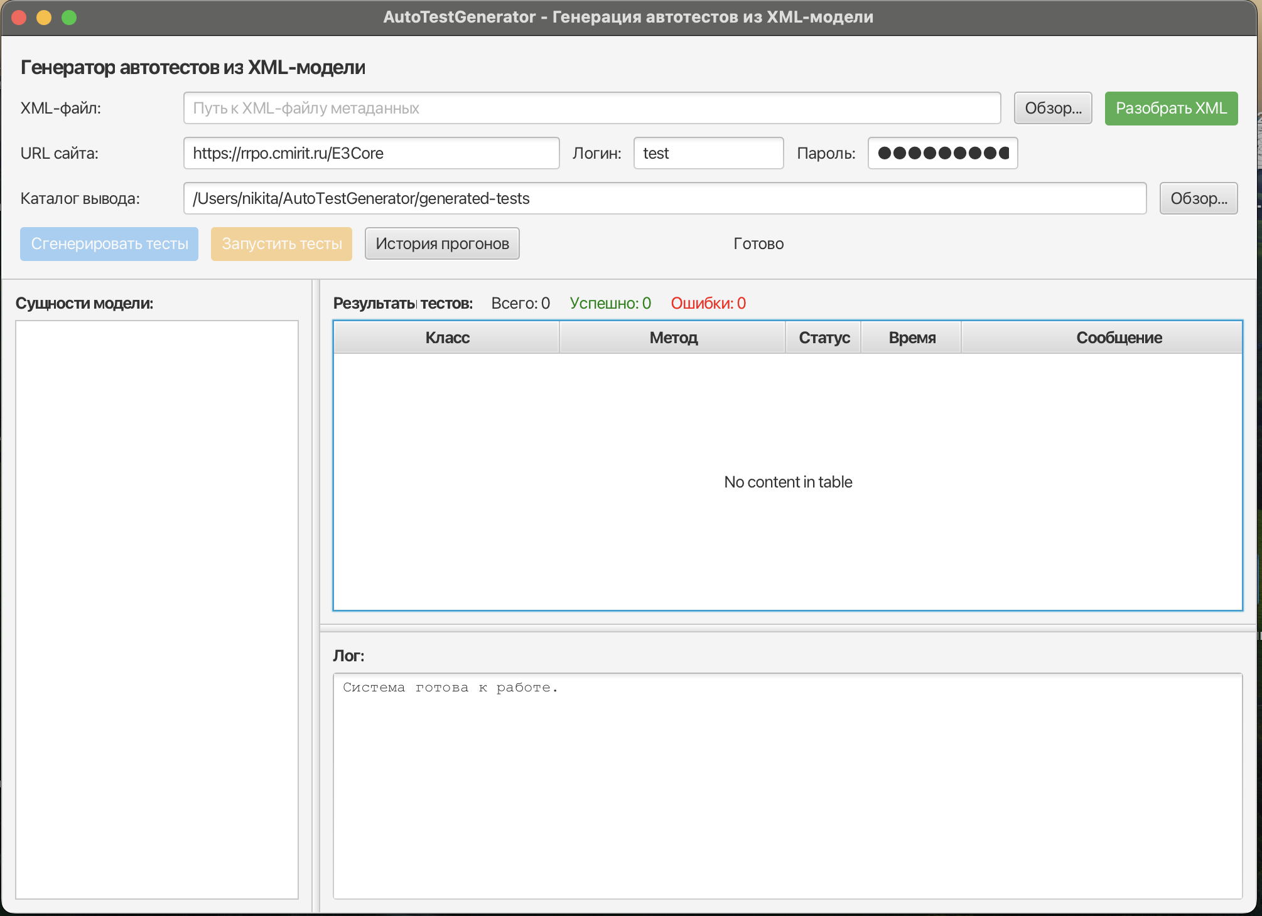
Рис. П3.1. Главное окно приложения в начальном состоянии

5.2. Ввод параметров
Перед началом работы необходимо заполнить следующие поля:
• «XML-файл» — путь к файлу модели метаданных. Можно ввести вручную или выбрать через диалог «Обзор...», который отфильтрует файлы по расширению *.xml;
• «URL сайта» — полный адрес тестируемого веб-приложения, например https://rrpo.cmirit.ru/E3Core;
• «Логин» и «Пароль» — учётные данные для авторизации в тестируемой системе. Поле пароля маскирует вводимые символы;
• «Каталог вывода» — директория, в которую будет сгенерирован Maven-проект с автотестами. Можно выбрать через диалог «Обзор...».

5.3. Разбор XML-модели
После заполнения поля «XML-файл» нажмите кнопку «Разобрать XML» (зелёная кнопка в верхней панели). Система выполнит потоковый разбор XML-файла в фоновом потоке. Во время разбора прогресс-бар отображает ход работы, кнопки действий заблокированы.
После успешного разбора в левой панели «Сущности модели» появится список разобранных сущностей (рис. П3.2). Для модели AIS_GSK отображается 19 сущностей.
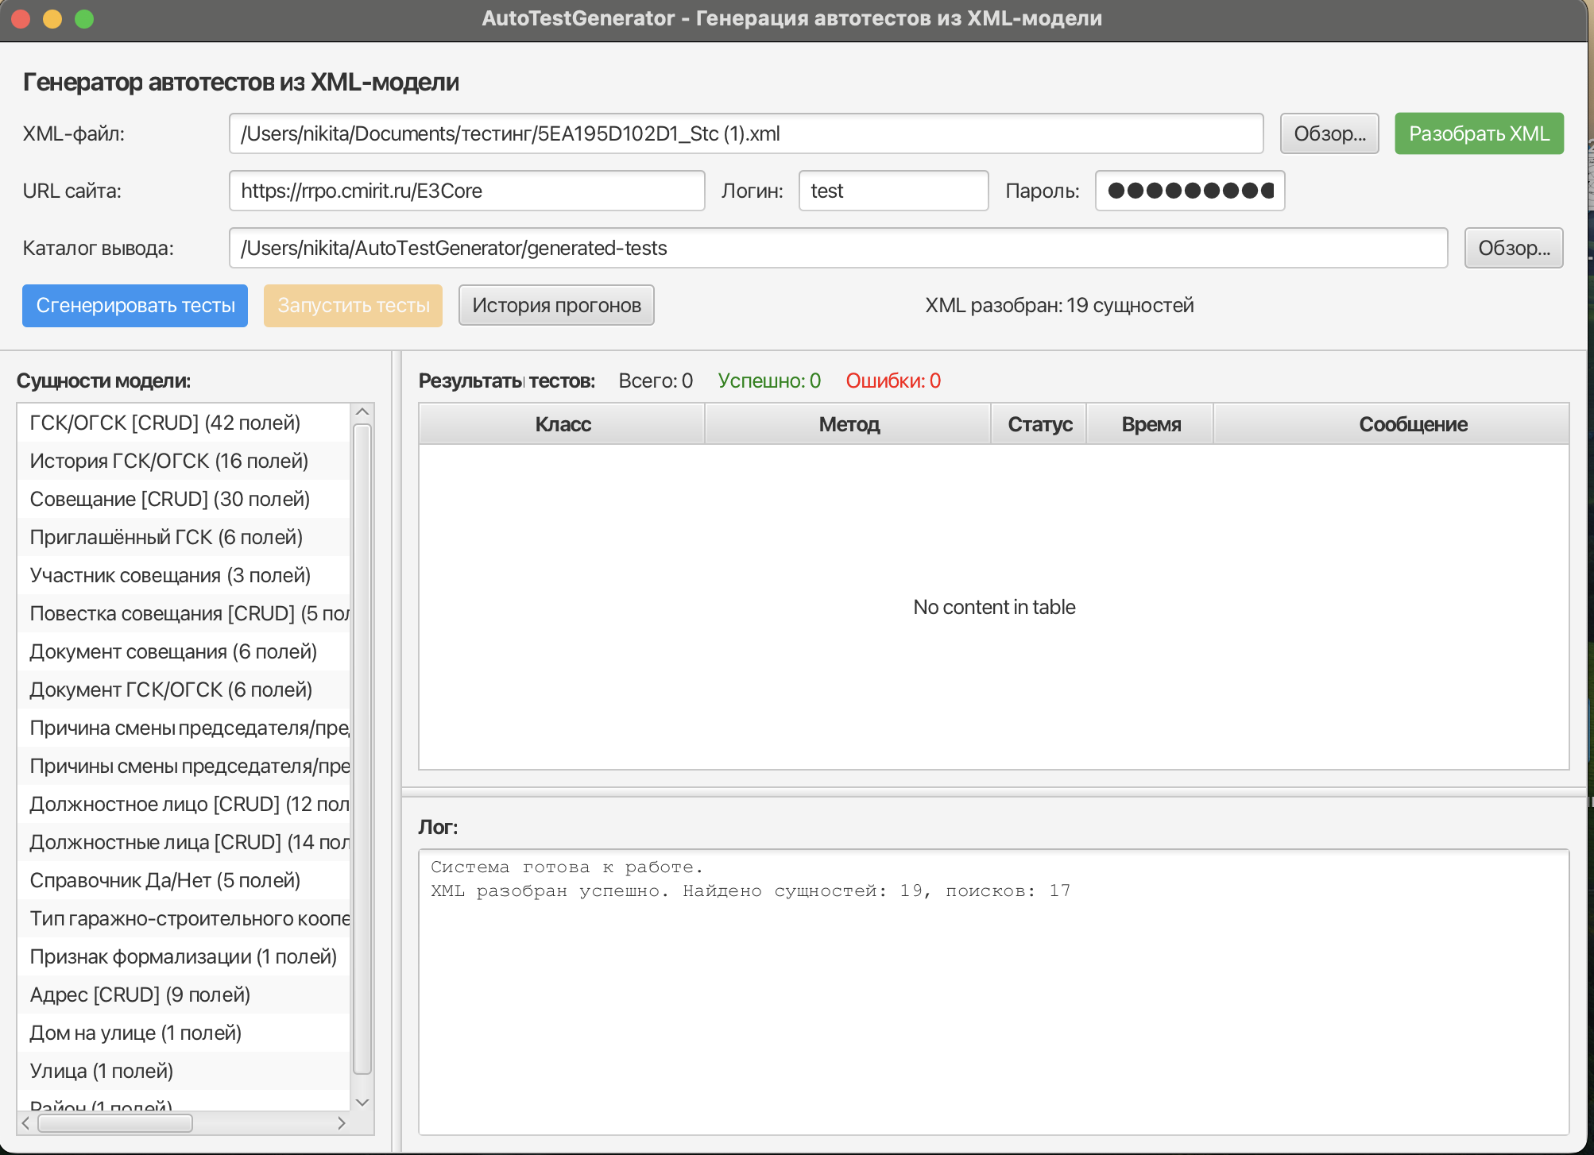
Рис. П3.2. Результат разбора XML-модели

В случае ошибки разбора (некорректная структура файла, отсутствие обязательных атрибутов) отобразится диалоговое окно с описанием проблемы. После закрытия диалога можно исправить путь к файлу и повторить попытку.

5.4. Генерация тестового проекта
После успешного разбора модели становится доступной кнопка «Сгенерировать тесты» (синяя кнопка). Убедитесь, что указан каталог вывода, и нажмите кнопку. Система создаст в указанном каталоге полноценный Maven-проект, содержащий:
• файл pom.xml с зависимостями Selenium WebDriver 4.15, JUnit 5.10 и WebDriverManager 5.6;
• конфигурационный файл junit-platform.properties;
• общие классы: SharedDriver.java (управление браузером), BaseTest.java (базовый класс тестов), TestData.java (тестовые константы);
• по одному Page Object классу (<Имя>Page.java) для каждой сущности модели;
• по одному тестовому классу (<Имя>Test.java) для каждой сущности модели.
По завершении генерации в журнале работы появится сообщение с указанием количества сгенерированных файлов (например, «Сгенерировано 43 файла»).

5.5. Запуск тестов
После генерации проекта становится доступной кнопка «Запустить тесты» (оранжевая кнопка). При нажатии система запускает команду mvn test в фоновом потоке. Построчный вывод Maven отображается в нижней панели «Лог» в режиме реального времени (рис. П3.5).
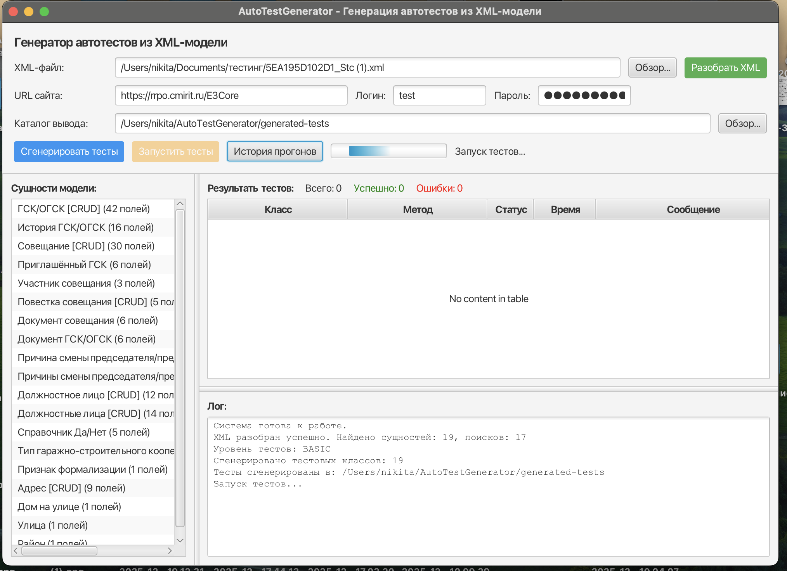
Рис. П3.3. Журнал работы Maven при запуске тестов

Максимальное время выполнения тестов ограничено 10 минутами. При превышении тайм-аута процесс Maven принудительно завершается.
После завершения прогона таблица результатов (рис. П3.4) заполняется записями с информацией о каждом выполненном тестовом методе: имя класса, имя метода, статус (PASSED / FAILED / SKIPPED), длительность выполнения в миллисекундах, текст сообщения об ошибке (при наличии). В строке сводки над таблицей отображается агрегированная статистика: «Всего», «Успешно», «Ошибки».
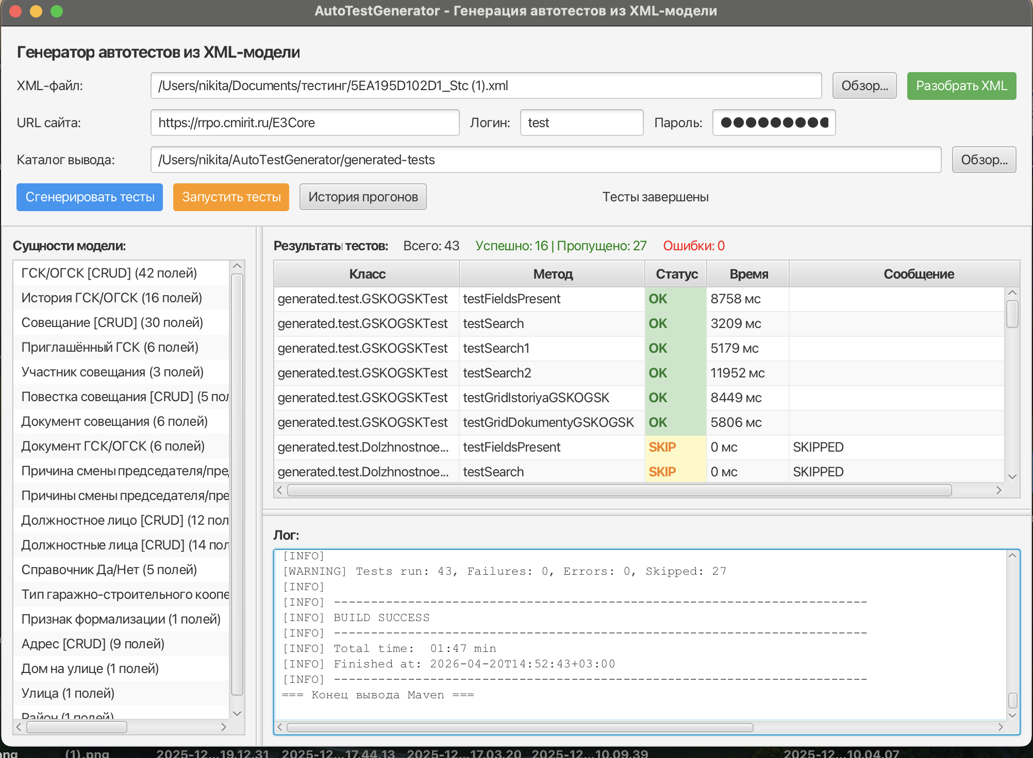
Рис. П3.4. Таблица результатов прогона тестов

5.6. Просмотр истории прогонов
Для просмотра истории ранее выполненных прогонов нажмите кнопку «История прогонов». В журнале работы отобразится список всех сохранённых прогонов (рис. П3.5) с указанием даты, имени XML-модели, URL тестируемой системы и агрегированной статистики (общее количество тестов, успешных, проваленных, пропущенных).
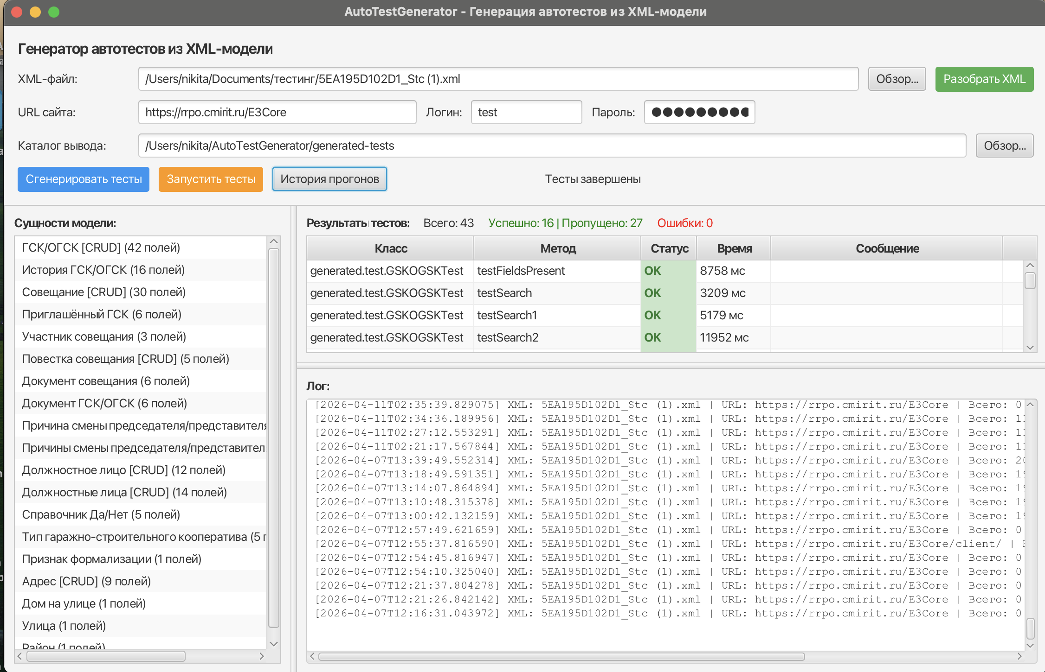
Рис. П3.5. Просмотр истории прогонов

5.7. Повторный запуск
После завершения прогона тестов можно выполнить повторный запуск, нажав кнопку «Запустить тесты» ещё раз. Для изменения параметров (другой XML-файл, другой URL) достаточно отредактировать поля ввода и повторить цикл «Разобрать XML» → «Сгенерировать тесты» → «Запустить тесты». Значения полей сохраняются в течение сеанса работы.

